МІНІСТЕРСТВО ОСВІТИ І НАУКИ УКРАЇНИ
Ніжинський державний університет імені Миколи Гоголя
Кафедра дошкільної освіти

Методичні матеріали
до лабораторного практикуму
навчальної дисципліни

"ХУДОЖНЯ ПРАЦЯ та основи дизайну"

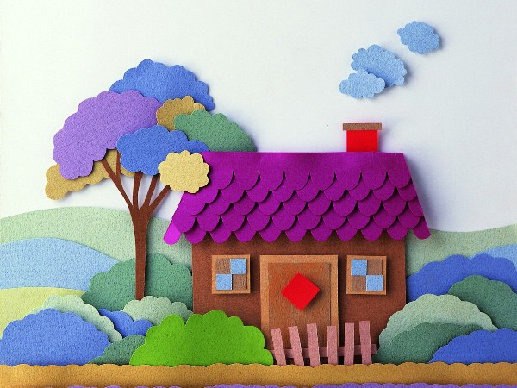

Укладачі С.І. Матвієнко,
Т.Г. Коломоєць,
О.В. Лісовець

Ніжин
2016
УДК 371.381: 373.2 (076)
ББК 74.100я73
М 33

Рекомендовано Вченою радою
Ніжинського державного університету
імені Миколи Гоголя
Протокол № 4 від 10.11.2016 р.

Рецензенти:
Дубровська Л. О. – кандидат педагогічних наук, доцент кафедри педагогіки Ніжинського державного університету імені Миколи Гоголя.
Аніщук А. М. – кандидат педагогічних наук, доцент кафедри дошкільної освіти Ніжинського державного університету імені Миколи Гоголя

М33 Методичні матеріали до лабораторного практикуму навчальної дисципліни "Художня праця та основи дизайну" / уклад. С. І. Матвієнко, Т. Г. Коломоєць, О. В. Лісовець. – Ніжин : Вид-во НДУ ім. М. Гоголя, 2016. – 119 с.

У посібнику викладено методичні матеріали до лабораторного практикуму навчальної дисципліни "Художня праця та основи дизайну". Надані матеріали допоможуть студентам початкових курсів спеціальності "Дошкільна освіта" у з’ясуванні теоретичних і методичних аспектів тем, що будуть опрацьовуватися на лабораторних заняттях. Матеріали посібника спрямовані на забезпечення ефективності організації самостійної навчальної роботи студентів при вивченні ними курсу "Художня праця та основи дизайну".
Зміст посібника укладено відповідно до сучасних вимог підготовки фахівців дошкільної освіти до роботи з дітьми у галузі художньо-предметної діяльності.

Доцільний для викладачів вищих навчальних закладів; студентів і магістрів спеціальності "Дошкільна освіта", інших педагогічних та мистецьких спеціальностей; вихователів дошкільних навчальних закладів; педагогів додаткової освіти; керівників гуртків.

ББК 74.100я73
УДК 373.2(076.5)

© Матвієнко С.І., укладання, 2016
© Коломоєць Т.Г., укладання, 2016
© Лісовець О.В, укладання, 2016
© Видавництво НДУ ім. М.Гоголя, 2016

ЗМІСТ

Передмова |  | 4
Структура навчальної дисципліни "Художня праця та основи дизайну" |  | 6
Вид та № заняття | Тема заняття
Робота з папером. Загальні основи |  | 6
Лабораторне заняття №1 | Робота з папером. Оригамі | 14
Лабораторне заняття №2 | Робота з папером. Квілінг | 25
Лабораторне заняття №3 | Робота з папером. Паперопластика | 32
Лабораторне заняття №4 | Робота з папером. Виготовлення витинанок | 40
Лабораторне заняття №5 | Робота з тканиною. Ручні основні шви | 49
Лабораторне заняття №6 | Робота з тканиною. Ручні оздоблювальні шви. Пришивання ґудзиків | 54
Лабораторне заняття №7 | Робота з тканиною. Шиття. Робота з викройкою | 59
Лабораторне заняття №8 | Вишивка. Українські техніки вишивки | 63
Лабораторне заняття №9 | Українська лялька-мотанка | 70
Лабораторне заняття №10 | Робота із солоним тістом | 76
Лабораторне заняття №11 | Робота з пап’є-маше | 81
Лабораторне заняття №12 | Флористика | 84
Лабораторне заняття №13 | Робота з викидним матеріалом | 90
Лабораторне заняття №14 | Колективна робота над панно | 95
Використана література |  | 98
Додатки |  | 101

Передмова

Динамічні перетворення, які відбуваються останні роки в різних сферах українського суспільства актуалізують потребу в творчих, ініціативних людях, здатних до прийняття нестандартних життєвих та професійних рішень, генерування креативних ідей, творчого самовизначення. Державні документи й стандарт дошкільної освіти скеровують діяльність педагогічних працівників дошкільних навчальних закладів (тут і далі – ДНЗ) на реалізацію компетентнісної парадигми, спрямованої на формування гнучкої, свідомої, творчої людини.
Безперечно, майбутнім вихователям дітей дошкільного віку під час навчання у вищих педагогічних закладах освіти повинна надаватися ґрунтовна професійна підготовка різних напрямів, у тому числі – художньо-естетичного. Це дозволить їм у майбутній роботі активно прилучати дошкільників до мистецтва, його різних видів, пробуджувати інтерес дітей до художньої діяльності.
Навчальна дисципліна "Художня праця та основи дизайну" входить до переліку дисциплін нормативної частини циклу професійної науково-предметної підготовки майбутнього фахівця дошкільної освіти ОКР "бакалавр". Метою опанування студентами даного курсу є сприяння вихованню у них загальної естетичної культури; розвитку їхніх художніх смаків шляхом засвоєння основ дизайну та художньої праці як видів художньо-естетичної діяльності, здатних творчо змінювати оточуюче середовище.
Проведення лабораторних занять у контексті вивчення навчальної дисципліни "Художня праця та основи дизайну" спрямоване на опанування різних художніх технік і найбільш уживаних технологічних методів щодо створення елементарних художньо-декоративних виробів, у тому числі – з елементами дизайну. Ефективність проведення лабораторних занять дисциплін художньо-естетичного напряму визначається не тільки можливістю для студента набути навичок художньої практичної роботи, виявити власні творчі здібності, а, разом з тим, набути глибоких знань щодо навчання дітей дошкільного віку прийомів роботи в різних художніх техніках та з різними матеріалами.
Добираючи тематику лабораторних занять, автори посібника ураховували специфіку подальшої професійної діяльності студентів. Перш за все, це стосувалося добору майбутніми вихователями технік і матеріалів, які традиційно використовуються при проведенні педагогами ДНЗ занять з дошкільниками з образотворчої діяльності, а також щодо організації гурткової роботи художньо-перетворювального спрямування. По-друге, було ураховано інтерес студентів до опанування новітніх художніх технік, як-от: модульне оригамі, квілінг, флористичний колаж тощо.
Як відомо, методика підготовки й проведення лабораторно-практичних занять передбачає декілька етапів. Першим з них є етап попередньої підготовки до лабораторної роботи, який передбачає вивчення студентами теоретичного матеріалу у відведений для самостійної роботи час, ознайомлення з інструктивними матеріалами з метою усвідомлення завдань лабораторної роботи, визначення засад перенесення набутих на занятті умінь в подальшу професійну діяльність.
Слід визнати, що однією із складових організації самостійної роботи студентів постає її повноцінне навчально-методичне забезпечення, перш за все – необхідною навчально-методичною літературою. Це дозволяє студенту поповнити власні знання щодо методичних основ навчання дошкільників роботі з різними матеріалами, ознайомлення їх з безпекою користування інструментами та додатковими матеріалами під час роботи тощо.
Як визначає багаторічний досвід викладання курсу "Художня праця та основи дизайну", для повноцінної організації самостійної роботи студентів до лабораторних занять з вищезазначеної дисципліни на сьогодні практично відсутня друкована або електронна навчальна та навчально-методична література з методичних основ навчання художньої праці та основам дитячого дизайну дітей дошкільного віку. Розпорошена інформація з цієї проблеми міститься в періодиці з дошкільного виховання та підручниках минулих десятиліть, в яких надається методика роботи з дітьми у галузі художньої праці, відірвана від вимог сьогодення.
До того ж, вивчення студентами навчальної дисципліни "Художня праця та основи дизайну", припадає на початкові роки їхнього навчання у ВНЗ, коли студенти ще не набули навчальних умінь організації самостійної роботи та підготовки до різного виду занять (семінарських, практичних, лабораторних).
Вирішенню вищезазначених проблем сприятиме навчально-методичний посібник "Методичні матеріали до лабораторного практикуму навчальної дисципліни "Художня праця та основи дизайну", користування яким дозволить студентам більш чітко й творчо працювати; організовувати самостійну навчальну роботу; планувати особисту стратегію навчання; творчо використовувати надані матеріали щодо поповнення теоретичних знань і розвитку практичних умінь з художньої праці та дизайну; раціонально використовувати свій час.
Основна мета даних методичних матеріалів – прищепити студентам навички підготовки до занять через формування в них умінь опрацьовувати навчальну інформацію.
Розміщення методичних матеріалів до кожного лабораторного заняття здійснюється за чітким алгоритмом опанування навчального матеріалу:
- перелік питань, які будуть обговорюватися на занятті;
- список рекомендованих до теми джерел;
- основні позиції лабораторного заняття, стосовно яких надано інформацію;
- опорні поняття теми даного лабораторного заняття.

Посібник буде доцільним для викладачів вищих навчальних закладів; студентів спеціальності "Дошкільна освіта" ОКР "бакалавр".

Практичні основи навчання дошкільників роботи з різними матеріалами на заняттях
з художньої праці

Робота з папером. Загальні основи

❀ Питання до обговорення на занятті:
- З історії виникнення паперу та еволюції технологій його виготовлення.
- Характеристика властивостей матеріалів папір і картон.
- Методика ознайомлення дошкільників із папером, його властивостями та способами роботи з ним.
- Види роботи з папером і картоном у ДНЗ.
- Прийоми роботи з папером, які засвоюють діти дошкільного віку.
- Інструменти, матеріали та обладнання для роботи з папером і картоном у ДНЗ. Техніка безпеки у роботі з папером та картоном.

Рекомендована література
- Выгонов В. В. Трехмерное оригами / В. В. Выгонов. – М. : Издательский Дом МСП, 2004. – 128 с.
- Забавные поделки из подручных материалов. – Харьков-Белгород : Изд-во : "Клуб семейного досуга", 2010. – 159 с.
- Калуська Л. В. Дивокрай : Вибрані дидактико-методичні матеріали у 2-х книгах для працівників дошкільних закладів / Л. В. Калуська. – Тернопіль : Мандрівець, 2005.
Книга Ι. – 2005. – 320 с.
- Кожина Л. Н. Оригами для малышей / Л. Н. Кожина. – СПб. : БХВ-Петербург, 2014. – 84 с.
- Козліна О. В. Уроки ручної праці у дитячому садку та початковій школі / О. В. Козліна. – Х. : Ранок, 2007. – 64 с.
- Крамаренко А. М. Методика трудового навчання та художньої праці: навч.-метод. посіб. для студ. вищ. пед. навч. закл. напряму підготовки 6.010102 "Початкова освіта" / А. М. Крамаренко, К. І. Донських. – 3-е вид., перероб. і допов. – Донецьк : ЛАНДОН-ХХI, 2011. – 302 с.
- Мусиенко С. Оригами в детском саду : пособие для воспит. дет сада / С. Мусиенко, Г. Бутылкина. – М., 2010. – 97 с.
- Швець О. М. Види художньої діяльності з паперу / О. М. Швець. – Запоріжжя, 2003. – 71 с.

Підготовка до лабораторного заняття передбачає попереднє опрацювання теоретичного матеріалу стосовно:
- ознайомлення з історією паперу, теології його виготовлення.
- з’ясування якостей та властивостей паперу щодо його використання в різних видах художніх робіт;
- ознайомлення з видами робіт та прийомами роботи з паперу та картону, які опановують діти дошкільного віку в різних вікових групах;
- методики оволодіння дітьми дошкільного віку прийомів роботи з папером, у тому числі – основних операцій при роботі з цим матеріалом;

Основі поняття: папір, картон, види роботи, прийоми роботи, техніка роботи з папером, інструменти, матеріали, діти дошкільного віку, вікова група.

Матеріали до заняття

- З історії виникнення паперу та еволюції технологій його виготовлення

Опанування студентами навчального матеріалу, який стосується загальних основ роботи з папером, доцільно розпочати із ознайомлення їх з інформацією про історію виникнення, види і властивості паперу і картону. Ґрунтовні матеріали щодо цього викладено в дод. А даного посібника.
Говорячи про значення паперу в житті людини, слід сказати, що на сьогодні навіть важко собі уявити, як в минулому люди обходилися без даного матеріалу. Папір використовується для письма, графічних робіт, створення художніх і побутових виробів, він слугує упаковкою для різних товарів. З більш товстого паперу – картону – роблять коробки, піддони та іншу тару. Спеціально оброблений папір йде на виготовлення деталей машин, ізоляторів. Технологи навіть здійснювали спроби виготовляти з паперу мости та літаки. Але більше за все папір потрібний для друкування книг, газет і журналів. Завдяки цьому між людьми швидко поширюється різна інформація, знання. Ми знаємо, як жили, що робили, про що думали люди багато століть тому. Завдяки паперу наші нащадки дізнаються, як ми живемо нині.

Папір – це повсть, що складається з подрібнених рослинних волокон, що мають вигляд листів товщиною від 0,02 до 0,3 мм, різних розмірів і колірних відтінків. Походження слова "папір" слід, визначати з грецької назви бавовни. Науковці визнають також можливість східного походження цього терміну.

З 200 видів паперу найбільшою мірою використовуються такі: креслярсько-малювальний, для малювання, для письма, обгортковий, друкарський, шпалерний, гофрований. Коротко схарактеризуємо ці види паперу.
- Друкарський папір – найбільш масовий вид паперу для друкування видавничої і образотворчої продукції (газетний, друкарський, офсетний, ілюстраційний, картографічний, обгортковий, етикетковий тощо).
- Декоративний папір має забарвлену гладку або поверхню, що імітує оксамит, мармур, шкіру, полотно. Застосовується для обробки книжкових томів, оформлення книжково-журнальної продукції (аерографний, мармуровий та ін.).
- Папір для письма, креслення та малювання – це папір для зошитів, поштовий, копіювальний, альбомний, креслярський, ватман, паперова калька, прозорий креслярський папір та ін.
- Пакувальний і обгортковий папір використовується для запаковування продуктів, чаю, фруктів, скляної тари, текстильної продукції, для сірникових коробок, як рослинний пергамент та ін.
- Шпалерний папір. Використовується лише у великих виробах, або як фон. Цей папір може бути гладким або рельєфним. Папір достатньо щільний, тому до його недоліків можна віднести те, що він складно згинається, також можливі згини в непотрібних місцях. Форма на такому папері погано тримається.
- Блоки для записів (стікери). Можна використовувати як прямокутні, так і квадратні стікери. Якщо використовуються блоки для записів з клейовим краєм, то у роботі над модульним оригамі необхідно складати модуль липкою стороною всередину.
- Гігієнічний папір. До нього відносяться всі м’які та гігієнічні види паперу: туалетний папір, паперові рушники, серветки. Найчастіше такий папір в оригамі використовується для виконання "м’ятих" виробів або в тих випадках, коли важливо точно повторити фактуру поверхні складної фігури.
- Промислово-технічний папір різного призначення: шпагатний, водорозчинний, перфокарточий, термореактивний, теплочутливий тощо.
- Папір-основа – до нього належать папери, що використовуються як основа виробництва різних видів паперів, паперових виробів шляхом відповідної обробки, покриття (фотопапір, фотокальки, абразивний; перекладна фольга, пакувальний для молочних продуктів, гігієнічних серветок, клейової стрічки, склеєного картону та ін.).

- Характеристика властивостей матеріалів папір і картон

До основних показників, що характеризують властивості різних видів паперу, відносяться: товщина або об’ємна маса; ступінь проклеювання; гладкість; білизна; прозорість; опір розриву, зламу, протискуванню, міцність поверхні; вологостійкість; деформація при намочуванні; вбирна здатність; повітропроникність; показники електричної стійкості.
Папір, що має вагу одного квадратного метра більше ніж 250 г, називається картоном. Процес виготовлення картону подібний до виробництва паперу. Картон застосовується в різних галузях промисловості. У будівництві він буде доцільним для утеплення та виготовлення різних будівельних матеріалів (толь, рубероїд, суха штукатурка). У меблевому виробництві щільний картон замінює фанеру. У книговидавничій справі він використовується для виготовлення палітурок та як пакувальний матеріал.
Розрізняють такі основні види картону: коробковий, гофрований та плаский склеєний. Якість картону визначається фізичними, хімічними та механічними показниками. До фізичних належать: маса 1 м², об’ємна маса, товщина, повітропроникність, просвіт, прозорість, блиск, гладкість, колір, відцтінок, вологість и вологостійськість; до хімічних – кислотність і лужність, вид та ступінь проклеювання; до механічних – пружність, подовження на момент розриву, опір розриву у процесі розтягування та перегинання.
Тонкий картон щільністю від 200 до 400 г/м² часто використовується як самостійно, так із іншими обгортковими матеріалами. Це тришаровий коробковий картон, як правило, двосторонній і використовується у виготовленні складених коробок. При виготовленні тонкого картону, крім первинного волокнистого матеріалу (целюлоза), використовують вторинну сировину, фарбуючи та клеючі речовини, пігменти, крохмаль для надання більш якісного зовнішнього виду поверхні. Картон щільністю від 401 г/м² до 1200 г/м² використовується перш за все, для виготовлення ящиків з клейовим кріпленням. Слід зазначити, що сьогодні більша частина картону, що виготовляється в Україні – це гофрокартон. Гофрований картон – це багатошаровий матеріал, що має один, два і більше гофрованих, а також два, три або більше плоских шарів. Його використовують для виготовлення транспортної тари.

- Методика ознайомлення дошкільників із папером, його властивостями та способами роботи з ним

Для ознайомлення дітей дошкільного віку з властивостями, видами паперу і картону на заняттях з художньої праці слід використовувати попередньо заготовлені колекції цих матеріалів. Ефективними також буде проведення вихователем дослідів щодо з’ясування властивостей паперу та картону, а також створення кожною дитиною власної колекції паперу й картону.
Ознайомлення дошкільників із властивостями паперу проводиться наступним чином.
Спершу доцільно провести елементарні досліди, які дозволять дітям переконатися у властивостях паперу щодо його використання у подальшій практичній роботі. Задля цього перед кожною дитиною розкладаються інструменти та матеріали, необхідні для проведення різних дослідів з папером. Вихователь, проводячи разом з дітьми досліди, коментує цю процедуру й ставить перед дітьми наступні питання:
а) визнач відтінки і кольори паперу;
б) розрізни різні види паперу та картону за товщиною;
в) визнач, що з папером можна робити (рвати, різати, гофрувати, стригти, згинати тощо);
г) з’ясуй, попливе чи потоне клаптик паперу під дією води. Як це залежить від товщини паперу? Від його текстури?
ґ) стисни клаптик паперу і розглянь його форму після стискання. Порівняй реакцію цього матеріалу на стискання. Чи схоже це на стиснуту пружину?
д) проведи тупою стороною ножиць по нарізаних паперових стрічках (довжина 8, ширина 1 см). Що сталося зі стрічкою?
Після проведення такої дослідницької роботи вихователь повинен ще раз перерахувати усі визначені дітьми властивості паперу. Потім, у колективному обговоренні з дітьми визначити, яким чином можна використовувати властивості паперу у практичній роботі з цим матеріалом.
Одним із додаткових прийомів, яким можуть оволодіти діти старшого дошкільного віку у роботі з папером є гофрування. Для його опанування краще використовувати щільний папір (як для малювання). При згинанні або розгинанні паперу, тобто виготовленні гофровки, для дітей старшої групи потрібно робити розмітку олівцем, а у підготовчій групі запропонувати це зробити самостійно. При гофруванні папір треба спочатку згинати через рівні проміжки лише в одному напрямку. Інтервали можна теж попередньо розмітити. Доцільно також ознайомити дошкільнят з іншим способом гофрування. Для цього аркуш паперу складають навпіл, потім кожну половину ще навпіл і так до кінця для одержання відповідної густоти гофровок. При згинанні необхідно наголосити і звернути увагу на охайність і вирівнювання країв.

- Види роботи з папером і картоном у ДНЗ

Папір – один із найбільш доступних і простих в обробці матеріалів для занять з художньої праці у дошкільному навчальному закладі. Папір і картон розкриває широкі можливості для виготовлення виробів дітьми: різноманітні аплікації, паперові прикраси та сувеніри, маски, моделі, макети тощо. У процесі обробки паперу різними способами та прийомами дошкільники вчаться естетично осмислювати образи знайомих предметів, передавати їх у зображувальній діяльності, підкреслювати красу і колоритність зовнішнього вигляду в перетвореній формі.
У дошкільному навчальному закладі вихователь, підтримуючи інтерес дітей до роботи з папером і картоном, вчить їх виготовленню простих саморобок за зразками та власним задумом дітей. На заняттях з художньої праці вихователь удосконалює уміння дітей добирати папір за кольором та фактурою відповідно до задуму й призначення виробу. Педагог вчить дітей творчо використовувати знайомі прийоми обробки паперу й картону засвоювати нові, наприклад – щодо поєднання частин виробу.

Основні вимоги до знань і вмінь дітей у галузі роботи з папером
(за віковими групами)
Середня група:
- уміти розрізняти папір і картон;
- знати деякі види паперу – друкарський (для письма та друкування), подарунковий (обгортковий);
- знати деякі види картону – гофрований і коробковий (плаский);
- мати уявлення про використання паперу у діяльності людей, у тому числі – в доступних для розуміння дітьми видах художньо-прикладної діяльності;
- мати сформовані навички виготовлення найпростіших виробів з паперу.
Старша група:
- знати види паперу й картону, їхні властивості й способи використання;
- визначати задум майбутньої роботи з папером й відповідно готувати матеріал щодо цього;
- раціонально використовувати матеріал та обладнання, дотримуватися послідовності у роботі;
- дотримуватися правил техніки безпеки при використання інструментів у роботі з папером;
- оволодіти навичками обстеження паперу й картону і невеликих предметів, зроблених з цих матеріалів;
- виробити уміння з’єднувати частини виробів з паперу, декорувати їх.
Орієнтовні вироби з паперу й картону: атрибути для ігор, ялинкові прикраси, персонажі та декорації для лялькового театру.

- Прийоми роботи з папером, які засвоюють діти дошкільного віку

Показ вихователем основних прийомів роботи з папером є важливим етапом ознайомлення дітей дошкільного віку з цим матеріалом. Папір – найбільш універсальний і доступний матеріал, з якого своїми руками можна створити все, що завгодно. У практиці роботи існує велика кількість прийомів роботи з цим матеріалом.
У роботі з дітьми середньої групи вихователь навчає дітей опануванню наступних трудових операцій з папером:
- згинання;
- розрізання;
- склеюванню.
У старшій групі діти повинні опанувати наступних прийомів роботи з папером:
- згинання;
- складання;
- зшивання аркуша;
- розгладжування;
- плетіння з паперових смужок;
- виготовлення об’ємних виробів;
- вирізування за готовою викрійкою ;
- виготовлення паперових виробів за шаблоном.

- Матеріали, інструменти та обладнання для роботи з папером та картоном у ДНЗ. Техніка безпеки у роботі з папером і картоном

У навчанні дошкільників роботі з папером та картоном на заняттях з художньої праці та в гуртковій роботі можуть використовуватися наступні види цих матеріалів:

Папір:
- за кольором – білий, готовий різнокольоровий або зафарбований власноруч відповідно до задуму роботи;
- за властивостями – альбомний, друкарський, офсетний, обгортковий, гофрований тощо.

Картон:
- за кольором – білий, різнокольоровий;
- за властивостями – коробковий, гофрований та плаский клеєний.

Інструменти, які використовуються дітьми у роботі з папером та картоном: ножиці з тупими кінцями, клей ПВА або клей-олівець, ніж для паперу, пензлик, шило, голка, лінійка, олівець, наперсток для допомоги руці при зшиванні голкою паперових аркушів. Вихователь, допомагаючи дітям у створенні виробу, за необхідністю може використовувати додатково такі інструменти: стиплер, скріпки тощо.
На заняттях з художньої праці у робота з папером дітей слід привчати до використання додаткового обладнання, що сприяє підтримці чистоти на робочому місці, дотриманню дитиною акуратності у виготовленні виробу. Як правило, вихователь попередньо роздає дітям: ємності з налитим клеєм, підставки для пензликів, церати, паперові серветки для видалення залишків клею тощо.

Правила
безпечного користування матеріалами та інструментами під час роботи з папером і картоном



- Не розкидати інструменти по усьому робочому місцю.
- Ножиці передавати, тримаючись за зімкнені леза.
- Не гратися ножицями, не підносити їх до обличчя, користуватися лише за потребою.
- Ножиці класти кільцями до себе і не залишати їх розкритими.
- Пензлик класти на спеціальну підставку.
- Користуватися серветкою під час склеювання.
- Обрізки паперу прибирати в спеціальну коробку.
- Пензлик слід обов’язково вимити й просушити.
- По закінченню роботи матеріал та інструменти скласти на відведене для їхнього зберігання місце.
- Прибрати робоче місце.
- Ножиці класти кільцями до себе і не залишати їх розкритими.

Тема. Робота з папером. Оригамі

❀ Питання до обговорення на занятті:
- Специфіка давнього мистецтва оригамі. Види оригамі.
- Основні прийоми роботи, умовні позначення в техніці оригамі. Технологічні картки та графічні умовні позначення в оригамі.
- Оригамі як засіб всебічного розвитку дитини. Вплив оригамі на розвиток сенсомоторики дитини.
- Особливості ознайомлення дошкільників із технікою оригамі.

Рекомендована література
- Выгонов В. В. Трехмерное оригами / В. В. Выгонов. – М. : Издательский Дом МСП, 2004. – 128 с.
- Дитина. Освітня програма для дітей від двох до семи років / наук. кер. проекту В. О. Огневюк ; авт кол. : Г. В. Бєлєнька та ін. ; наук. ред. Г. В. Бєлєнька, М. А. Машовець; Мін. осв. і науки України, Київ. ун-т ім. Б. Грінченка. – К. : Київ. ун-т ім. Б. Грінченка, 2016. – 304 с.
- Кожина Л. Н. Оригами для малышей / Л. Н. Кожина. – СПб. : БХВ-Петербург, 2014. – 84 с.
- Коппалова Н. М. Гурткова робота з аплікації та оригамі / Н. М. Коппалова – Тернопіль : Мандрівець, 2013. – 80 с.
- Мусиенко С. Оригами в детском саду : пособие для воспит. дет сада / С. Мусиенко, Г. Бутылкина. – М., 2010. – 97 с.
- Тарабарина Т. И. Оригами и развитие ребенка : популярное пособие для родителей и педагогов / Т. И. Тарабарина – Ярославль : "Академия развития", 1997. – 224 с.

Використані Інтернет-джерела
- Корисні поради. - http://poradumo.pp.ua/svoimu-rukamu/21519-orgam-dlya-pochatkvcv.html
- http://origami-paper.ru/origami/ukrainian/shemy_origami/uslovnye_oboznach eniya_povorot.html
- http://subject.com.ua/lesson/work/3klas_1/21.html

Підготовка до лабораторного заняття передбачає попереднє опрацювання теоретичного матеріалу стосовно:

- визначення специфіки даної техніки роботи з папером та з’ясування основних видів оригамі;
- ознайомлення з основами техніки оригамі – умовними позначками, базовими фігурами, схемою, технологічною карткою;
- з’ясування впливу занять оригамі на розвиток дитини дошкільного віку;
- визначення можливостей використання основ техніки оригамі у роботі з дітьми дошкільного віку на заняттях і факультативній (гуртковій) роботі.
Основі поняття: оригамі, види оригамі, умовні позначки, базова форма, схема, технологічна картка, дитина дошкільного віку, всебічний розвиток, сенсомоторний розвиток, метод, прийом.

Матеріали до заняття

- Специфіка давнього мистецтва оригамі. Види оригамі

Слово оригамі японського походження і складається з двох слів "орі" – складний і "камі" – папір. Це спосіб створення і конструювання з паперового квадрату різноманітних поробок та іграшок.

Історія виникнення оригамі невід’ємно пов’язана з появою в Японії паперу. Вироби із складеного паперу спочатку використовувалися як предмети релігійного культу. Поступово оригамі перетворилося на популярний спосіб проведення часу.
Розповсюдженню оригамі у ХХ ст. сприяло створення оригамістом Акиро Йошидзава системи нескладних умовних позначок. Основна заслуга Йошидзава в тому, що він зумів створити те, що ми сьогодні називаємо "Азбукою оригамі". Умовні позначення, символи, графічні знаки, придумані Акиро, дозволили зафіксувати на папері процес складання оригамних фігурок. Це відкриття Акиро Йошидзава дозволило оригамі стати універсальною міжнародною мовою.
Складання з паперу – це не просто забава. Для того, щоб скласти фігурки (навіть за готовим кресленням), необхідні навички праці з папером. Інтерес дітей до оригамі підтримується перш за все незвичайно широкими можливостями, прихованими в папері, – цьому найпростішому та доступному для всіх матеріалі. Крім фігурок тварин і пташок у техніці оригамі можна скласти маски і квіти, човники та літаки, геометричні фігури, орнаменти найрізноманітніших форм і розмірів та багато іншого.

Види оригамі

Киригамі – мистецтво виготовлення фігурок і листівок з паперу за допомогою ножиць. Основоположником кірігамі вважається японський архітектор Масахиро Чатани (Masahiro Chatani), а датою народження кірігамі вважається 1980 рік. Ця основна відмінність кірігамі від іншої техніки складання паперу, що підкреслено в назві: 切る(кору) – різати, 紙 (камі) – папір.

Кусудама (яп. 薬玉 – лікарська куля) – один з найдавніших декоративних традиційних японських виробів у техніці оригамі. "Кусурі" японською мовою означає "ліки", "тама" – "куля". Слово "кусудама" можна перекласти як "лікарська куля". Разом з тим, так називаються декоративні кулясті конструкції, зібрані з паперових квіток, розеток або модулів іншої форми
Модульне оригамі – це техніка складання модулів з паперу в 3-d конструкції. Відмінність цієї техніки від традиційного оригамі в тому, що виріб виконується не з одного аркуша паперу, а з декількох однакових частин-модулів. Кожен модуль складається за правилами класичного оригамі з одного аркуша паперу, а потім модулі з’єднуються шляхом вкладання їх один в одного, сила тертя, що з’являється при цьому, не дає конструкції розпастися. Роль сполучної ланки тут грають загини і кишеньки. Новий сплеск розвитку модульного оригамі почався в 1960-х роках, коли це мистецтво стало поширюватися по всьому світу. Нині оригамі перетворилося по-справжньому на міжнародне мистецтво.

- Основні прийоми роботи, умовні позначення в техніці оригамі. Технологічні картки та графічні умовні позначення в оригамі

Використання у роботі з дітьми технологічних карток
та графічних умовних позначень оригамі

Дітей спочатку ознайомлюють з умовними графічними позначеннями, таких як: згин, поворот, розрізання (за необхідністю, у техніці кірігамі) тощо. Під час складання виробу дитина повинна зрозуміти, що у техніці оригамі кожне складання має значення.
Вже на одному з перших занять можна розпочати знайомство дітей з технологічною карткою, яка показує послідовність виготовлення паперової фігурки: яку геометричну форму треба взяти, з чого почати роботу, що зробити потім тощо. Відчуваючи труднощі на якомусь визначеному етапі роботи, дитина може розгорнути заготовку на технологічній картці та по згину скласти її знову. Це значно полегшує роботу, і діти швидше опановують техніку складання паперових фігурок.
Хоча виготовлення технологічних карток займає у педагога багато часу, результат виправдовує такі витрати, дітям з ними працюється простіше і цікавіше. Надалі на заняттях вихователь може використовувати картки на свій розсуд.

Умовні позначення, прийняті в оригамі

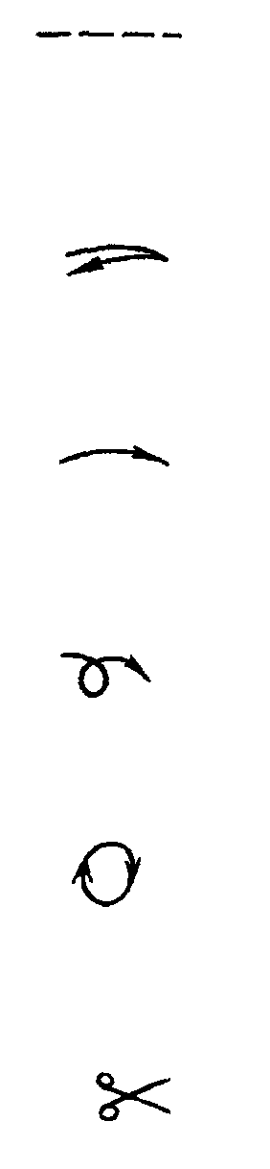
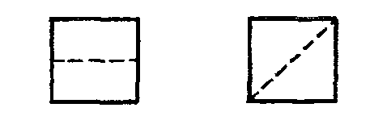
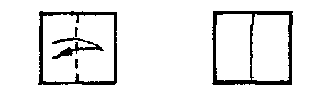

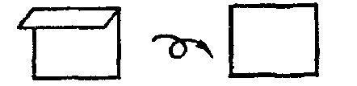
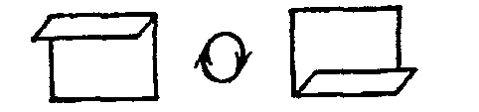

Повернути поробку
Лінія згину
Перегорнути заготовку та знову розгорнути
Повернути поробку

Зігнути деталь поробки

Надрізати, відрізати
Базові форми оригамі

Багато фігурок, відомих в оригамі, починають складати однаково до певного моменту. Уміння складати базові форми дозволить дитині швидше зорієнтуватися у виготовлені будь якої фігурки та засвоїти прийоми її конструювання. Однакові заготовки – це базові форми. Кожна форма в оригамі має свою назву. Наприклад, фігурки гусака, віслючка, слоника зроблені на основі базової форми "повітряний змій", а фігурки лебедя, метелики, жука зроблені на основі іншої базової форми – "подвійного трикутника".
Вироби для дітей 4,5–5 років засновані на одній базовій формі – "трикутнику". Діти 5-6 років освоюють прийоми складання на основі декількох базових форм: "трикутник", "подвійний трикутник", "конверт", "повітряний змій". У 6-7 років дітям доступні вже більш складні базові форми: "риба", "подвійний квадрат". Дуже важливо навчити дітей складати базові форми. Уміння їх складати – запорука успіху в опануванні техніки оригамі. Навчання складання базових форм краще проводити індивідуально, щоб бути впевненим в тому, що дитина навчився їх складати.
Поняття "базова форма" надається лише дітям старшого дошкільного віку.

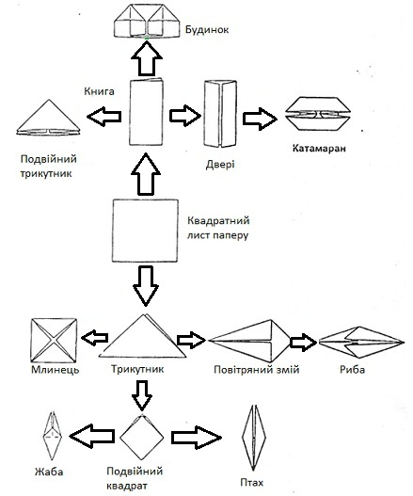
- Оригамі як засіб всебічного розвитку дитини

Сьогодні техніка оригамі активно використовується у педагогіці. При уважному ставленні зі сторони дорослих складання з паперу – це розвивальний, виховний, цікавий і повчальний вид занять для малюків від 5 до 7 років, а також для більш старших дітей. Оригамі має велике значення щодо розвитку конструктивного мислення дітей, їхньої творчої уяви, художнього смаку. У процесі занять оригамі малюк ознайомлюється з основними геометричними поняттями (квадрат, трикутник, кут, сторона, вершина, точка тощо), удосконалюються його трудові уміння, формується культура праці.
У будь-якій продуктивній діяльності існує два взаємопов’язаних процеси: відтворення і творчість. У заняттях дошкільників оригамі уможливлюється творче втілення усіх дитячих задумів, неповторність яких часто буває незрозумілою для дорослого, але вона близька та зрозуміла самим дітям. Свої фантазії і творчі наміри малюки можуть виконати з паперу або на папері, оскільки в практиці роботи з дітьми дошкільного віку оригамі, як правило, тісно поєднане з аплікацією.
Прийоми та засоби виготовлення іграшок типу оригамі дозволяють дітям оволодіти вмінням створювати різні об’єкти і предмети навколишнього світу в різних варіантах їхньої кольорової трактовки. Працюючи в техніці оригамі, малюк навчається передачі об’єднаних прикмет і деяких рис реальності, які він засвоює через сприймання об’єктів навколишнього світу, наприклад – у процесі занять або цілеспрямованих спостережень за об’єктами та явищами природи.
Заняття оригамі навчають дітей казкового відображення образів шляхом з’єднання, змінювання різних рис для утворення яскравої, незвичайної поробки згідно задуму, який виник у малюків у результаті розглядання ілюстрацій, читання художніх творів, за змістом різноманітних віршів, ігор. Це все стимулює та підтримує інтерес дошкільників як до роботи з папером, так і до процесу художнього конструювання взагалі.
Оригамі активізує розумові процеси. Ця техніка роботи з папером стимулює і розвиває пам’ять, оскільки дитина, для того, щоб зробити паперову фігурку, повинна запам’ятати послідовність дій щодо її виготовлення (саме ця послідовність частіше всього тримається в розумі), прийоми та способи складання. Також оригамі розвиває логічне мислення, ефективно сприяє формуванню просторового уявлення. Оригамі сприяє концентрації уваги, тому що змушує зосередиться на процесі виготовлення, щоб отримати бажаний результат і самодисципліні (щоб отримати бажаний результат, треба зосередитись на процесі виготовлення).
Складання паперових фігурок сприяє розвитку просторової уяви, творчих здібностей на ранніх етапах розвитку дитини. У процесі конструювання з паперу у дитини виникає необхідність з’єднання наочних символів (показ прийомів складання) зі словесними (пояснення прийомів складання) і переведення їх значень у практичну діяльність, тобто самостійне виконання дій. Це формує у дитини звичку зосереджено, наполегливо працювати.
Вплив оригамі на розвиток сенсомоторики дитини

Завдяки оригамі у дитини дошкільного віку удосконалюється дрібна моторика рук, точність рухів пальців, розвивається окомір. Як правило, у техніці оригамі діти не вирізають з паперу, їм потрібно лише певними чином працювати із паперовою заготовкою. Під час згинання аркушу в різних напрямках тренуються м’язи пальців рук, удосконалюється окомір та зорово-рухова пам’ять.
Заняття оригамі, в яких задіюються рухи рук і пальців, сприяють гармонійному розвитку тіла і розуму. Психологи вважають, що заняття дитини, в яких задіюється дрібна моторика є також важливими для нормального розвитку мовлення дитини, оскільки відбувається збагачення словника дитини спеціальними термінами. Фахівці рекомендують малюкам, які лише вчаться говорити, а також більш старшим дошкільникам якомога частіше виконувати завдання, пов’язані з роботою пальців – майструвати з різних матеріалів, шити, грати на музичних інструментах тощо. Оригамі дає для цього величезний простір – у процесі складання фігурки з паперу дрібних рухів не тільки багато, вони ще й різноманітні.
Дошкільнята з однаковим інтересом виконують вироби як із великих квадратів, так і з маленьких. Маленькі розміри виробу змушують дитину до кропіткої роботи, роблять руху більш точними, чудово тренують дрібну мускулатуру рук.
Дуже важливо і те, що при складанні фігурок одночасно працюють обидві руки. Адже більшість з нас "однорукі": ми майже все робимо правою рукою. І це призводить до непропорційного розвитку лівої півкулі мозку, яка керує правою рукою. Заняття оригамі гармонізують роботу обох півкуль мозку, тому що процес виготовлення паперового виробу передбачає роботу обох рук.

- Особливості ознайомлення дошкільників із технікою оригамі

У чинних програмах дошкільної освіти вказано на необхідність проведення роботи з навчання дітей основ оригамі. Так, в освітній програмі для дітей від двох до семи років "Дитина" (ред. 2016 р.) у змісті педагогічної роботи з конструювання для середньої групи зазначено, що дітей слід вчити складати папір за допомогою різноманітних комбінацій (елементів оригамі); складання по діагоналі, по прямій навпіл із поєднанням протилежних сторін і кутів [8, с. 129].
У старшій групі (6-й рік життя) дітей навчають техніки оригамі, створюючи основи для відповідних виробів, конструюючи базові заготовки оригамі (трикутник, квадрат, піраміда). Для створення образів у техніці оригамі діти цієї групи повинні засвоїти прийоми доповнення виробів додатковими деталями (очі, вушка, краватка-метелик та ін.). Орієнтовна тематика завдань: "Рибка скалярія", "Сова", "Пінгвін", "Метелик", "Тюльпан" тощо [8, с. 184-185].
Діти 7-го року життя, як зазначено в освітній програмі "Дитина", мають опанувати такий вид техніки роботи з папером, як киригамі (на основі картонних конусів та циліндрів). Орієнтовна тематика завдань: "Космічне містечко", "Тварини" тощо [8, с. 233].
Конструювання з паперу має для дошкільників деякі труднощі, оскільки папір, – плаский матеріал – потрібно перевести в об’ємні форми. Тому з самого початку потрібно навчити малюків найпростіших прийомів складання.
Діти дошкільного віку опановують основні прийоми і способи дій з папером, таким як: згинання, багаторазове складання, надрізання, склеювання. Виготовлення більш складних робіт краще всього здійснювати у процесі колективної діяльності. Участь у колективному створенні тієї чи іншої композиції дозволяє не тільки швидко побачити результат своєї праці, але й навчити дітей взаємодії один з одним: спільно ставити мету, добиватися її досягнення, працювати, погоджуючи свої дії з діями однолітків.
Кілька перших занять з дітьми дошкільного віку, які опановують даний вид роботи з папером, є свого роду діагностичними. Серед основних завдань, що вирішуються на початкових заняттях – не тільки залучити дітей до нового виду діяльності – виготовлення фігурок з паперу, але й уточнити знання ними геометричних фігур. Діти, які опановують техніку оригамі засвоюють початкові терміни геометрії: квадрат, трикутник, діагональ, кут, вершина, сторона, точка тощо.
Розпочинаючи роботу у техніці оригамі, діти повинні навчитися складати аркуш якомога рівніше й точніше. Вихователь має звертати увагу на те, щоб діти працювали спокійно, не поспішаючи. З часом ця робота стане для дітей більш звичною. В залежності від організації заняття (діти сідають за столи, самі готують роздатковий матеріал тощо) можуть проводитися або не проводитися музичні, або ігрові фізкультурні паузи.
Щоб викликати в дітей інтерес до конструювання з паперу та емоційно настроїти їх на діяльність, перед безпосередньою роботою вихователь може використати твір художньої літератури – прочитати дітям вірш, казку, оповідання. У ньому, як правило надається опис та характеристика того героя, якого образ якого діти будуть відтворювати власних роботах оригамі. Якщо твір великий за обсягом, його можна прочитати заздалегідь.
Педагоги, які тривалий час працюють з дітьми дошкільного віку щодо навчання їх різних видів роботи з папером й мають у цій галузі великий педагогічний досвід, розробляють авторські програми занять оригамі (О. В. Козліна, Л. Н. Кожина, Т.І. Тарабаріна та ін.). Програми навчання дітей оригамі, запропоновані педагогами-практиками, базуються на основному принципі оригамі – від простого до складного й мають таку орієнтовну структуру:
  - для дітей 4 року життя – "Оригамі для початківців";
  - для дітей 5 року життя – "На шляху до майстерності";
  - для дітей 6 року життя – "Оригамі для знавців".
На думку педагогів, кожне заняття, яке проводиться з дітьми щодо навчання їх основ оригамі, має складається з трьох частин:
I частина – загадки, вірші, уривки з казок і оповідань, бесіди, які зацікавлюють дітей;
II частина – вправи для пальчиків з використанням віршованого тексту;
III частина – безпосередня робота за технологією оригамі.
Слід регулярно переглядати разом з вихованцями все те, що їм вдалося зробити. Необхідно демонструвати при цьому щиру зацікавленість, позитивно оцінювати творчу ініціативу кожної дитини незалежно від отриманого результату. Якщо інтерес до виготовлення паперових фігурок з часом починає згасати, треба придумати що-небудь нове – прочитати надісланий Чарівником Картоном захоплюючий лист, запропонувати нову технологічну картку з послідовністю виготовлення незвичайної іграшки.
Шляхом складання паперу за типом оригамі можна отримати різні фігурки тварин і птахів, квіти, різні предмети. Для досягнення найбільшої виразності виробів слід варіювати забарвлення і величину квадратів (заготовок).
Виготовлені вироби діти можуть забирати додому, дарувати малюкам і т. д. Колективні роботи знайдуть своє місце в оформленні інтер’єру групи, холу освітнього закладу. Традиційно в оригамі не використовується клей, але для того, щоб фігурки мали більшу схожість з реальними предметами, дошкільники можуть дооформлювати їх аплікативно.

Створення умов для занять дітей оригамі
у самостійній діяльності дітей

Щоб діти дошкільного віку змогли досягти успіхів у виготовленні виробів у техніці оригамі, необхідно створити умови для їх вільної самостійної діяльності. Ідеальними можна вважати такі умови, за яких в доступному для дітей, добре освітленому місці знаходилося б усе необхідне для виготовлення паперових виробів: папір різного кольору і розміру, ножиці, клей, технологічні картки, книги з рекомендаціями і схемами з виготовлення паперових фігурок (вони неодмінно повинні бути привабливі і естетично оформлені). Створення таких умов спонукає дітей до активної художньо-продуктивної діяльності. Діти із задоволенням майструють фігурки, створюють різноманітні композиції тощо.
Однак необхідно пам’ятати, що на якість виробу впливає не тільки вибір заготовки, а, в першу чергу, ретельність, точність і акуратність складання та загладжування згинів. Тому, насамперед, потрібно навчити дітей прийомам складання квадрата. Нижче наводимо схеми спеціальних вправ, які допомагають дитині засвоїти основні прийоми та елементи складання в техніці оригамі.
Для дітей від 4-х до 5-ти років рекомендується виконувати перші дві із нижче запропонованих вправ, оскільки поробки для дітей цього віку засновані лише на таких прийомах складання, як складання по діагоналі та складання навпіл. Вправи при складанні слід сполучати із словесними коментарями, а також з уточнюючими та навідними питаннями:
- Де кут квадрату?
- Як можна знайти середину квадрату?
- Де верхній кут квадрату? (нижній, лівий, правий)
- Де нижня сторона квадрату? (верхня, ліва, права)
- Де діагоналі?
Практичні дії, що доповнюються поясненнями, роз’ясненнями дорослого, сприяють більш ефективному засвоєнню дитиною прийомів складання у техніці оригамі.

Вправи для засвоєння дитиною основних прийомів

та елементів складання в техніці оригамі
Вправа №1. Скласти квадрат по діагоналі

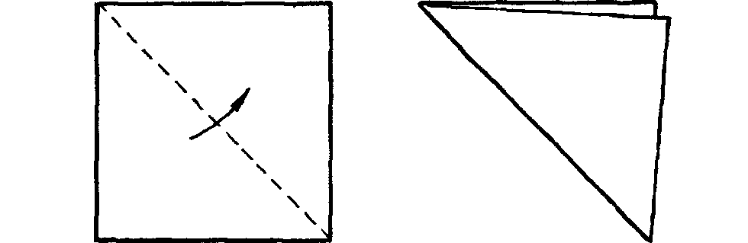

Вправа №2. Скласти квадрат навпіл

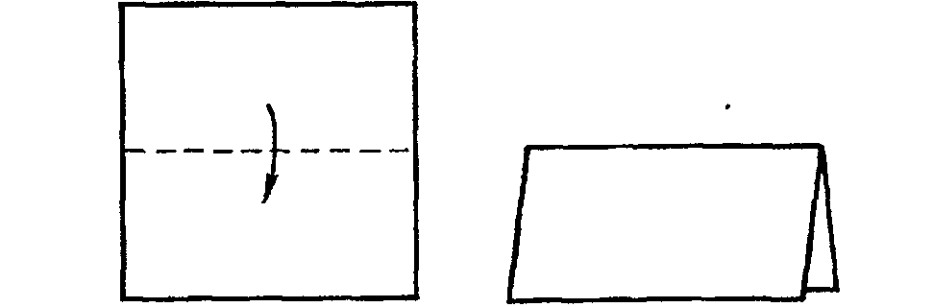

Вправа №3. Знайти центр квадрата, складаючи його по діагоналі.

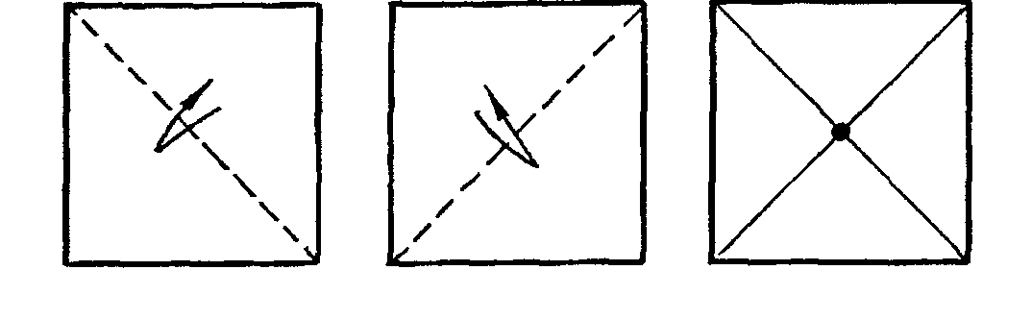

Вправа №4.Знайти центр квадрата, складаючи його навпіл.
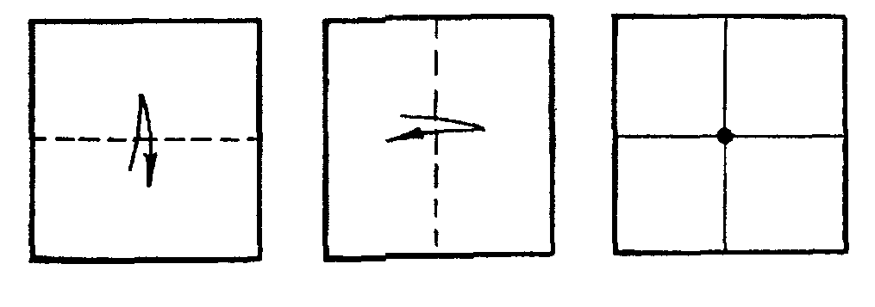

Вправа №5. Зігнути край аркуша до середини (середину визначити шляхом згинання навпіл).
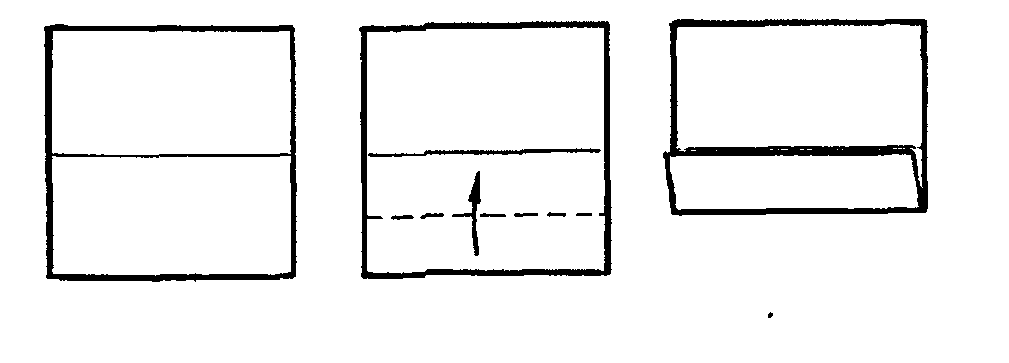
Вправа №6. Зігнути кути квадрата до середини (середину визначити шляхом згинання квадрата по діагоналі).

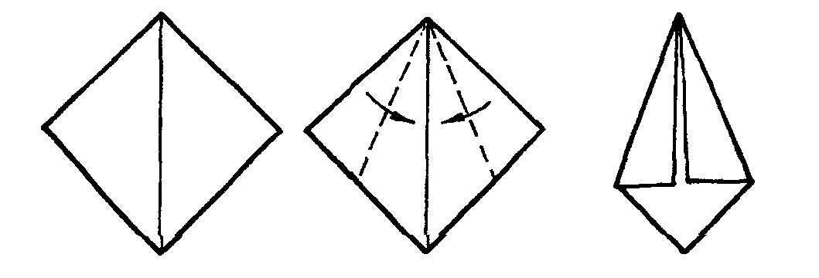

Тема. Робота з папером. Квілінг

❀ Питання до обговорення на занятті
- Специфіка техніки квілінг у широкій практиці роботи з папером.
- Інструменти, що використовуються для роботи у техніці квілінг.
- Особливості ознайомлення дошкільників із основами техніки квілінг.

Рекомендована література
- Ажурний квілінг / Уклад. Я. О. Батій. – Х. : Видавництво "Ранок", 2014. – 32 с. : іл. (Серія "Альбоми для творчості").
- Дитина. Освітня програма для дітей від двох до семи років / наук. кер. проекту В. О. Огневюк ; авт кол. : Г. В. Бєлєнька та ін. ; наук. ред. Г. В. Бєлєнька, М. А. Машовець; Мін. осв. і науки України, Київ. ун-т ім. Б. Грінченка. – К. : Київ. ун-т ім. Б. Грінченка, 2016. – 304 с.
- Тиха В. Ю. Квілінг / В. Ю. Тиха, Н. І. Щербина. – К. : Літера ЛТД, 2014. 48 с. (Серія "Магія творчості").
- Програма художньо-естетичного розвитку дітей раннього та дошкільного віку "Радість творчості" / Р. М. Борщ, Д. В. Самойлик. – Тернопіль: Мандрівець, 2013. – С. 39-40.
- Тарловская Н. Ф. Обучение детей конструированию и ручному труду в малокомплектном детском саду : кн. для воспитателя дет. сада / Н. Ф. Тарловская, Л. А. Топоркова. – М. : Просвещение, 1992. – 159 с.

Використані електронні ресурси
- http://subject.com.ua/lesson/work/3klas_1/21.html
- http://sevas-wot.org.ua/kvilling-dlja-pochatkivciv-istorija-osnovni.html

Підготовка до лабораторного заняття передбачає попереднє опрацювання теоретичного матеріалу стосовно:
- визначення специфіки квілінгу як однієї з технік роботи з папером і видів паперопластика;
- ознайомлення із інструментами, які використовуються для роботи у техніці квілінг;
- з’ясування того, які види робіт з паперу, що використовують вихователі на заняттях з художньої праці ДНЗ, сприяють засвоєнню дітьми елементарних прийомів у техніці квілінг.

Основі поняття: робота з папером, квілінг, елементи квілінгу, інструменти, прийоми роботи, діти дошкільного віку.

Матеріали до заняття

- Специфіка техніки квілінг у широкій практиці роботи з папером

Квілінг – це мистецтво папероскручування. Слово quilling походить з англійської мови від quill – пташине перо.

Суть техніки квілінг полягає в тому, що довгі паперові смужки накручуються на тонкий стрижень. Раніше для цього використовували гусяче пір’я, а сьогодні в основному – зубочистки, трубочки для коктейлю й інші недорогі та легко доступні матеріали. Мистецтво квілінгу інакше називається паперовою філігранню.
У XIV ст. починається історія квілінгу. Вже у XV ст. квілінг набув статусу мистецтва паперової філіграні, а пізніше став жіночою розвагою. У II половині XIX – у перших десятиліттях XX ст., у часи "великого прагматизму", квілінг став майже забутим, оскільки вважався пережитком минулого й марним проведенням дорогоцінного часу. Наприкінці XX ст. англійська королева Єлизавета всерйоз захопилася цим мистецтвом. Її роботи й зараз зберігаються в одному з музеїв Лондона. З цього часу справжні поціновувачі креативного рукоділля впевнилися в тому, наскільки витонченими та захоплюючими можуть бути вироби, виконані у техніці квілінгу. З паперових спіралей та інших елементів можна створювати площинні та об’ємні композиції оригінальних сюжетів та дивної краси. Для надання міцності вироби квілінгу можна покривати лаком, тоді вони витримують достатню вагу. У техніці квілінг майстри найчастіше створюють панно з квітами, натюрморти, фоторамки, листівки.
Окрім традиційної європейської школи квілінгу існує також відповідна корейська школа. Від європейської вона відрізняється технічною та образною складністю виробів: якщо в Європі майстри воліють робити нескладні, лаконічні вироби, то на сході майстри створюють дуже складні, об’ємні, "мереживні" твори. Як хобі квілінг поширений в США, Німеччині, Англії, в багатьох європейських країнах. В Україні в останні роки спостерігається значне зростання інтересу як дорослих, так і дітей до даного виду мистецтва.
Шалені ритми життя XX ст. не відкинули в небуття цей дивовижний вид мистецтва, оскільки квілінг допомагає скинути нервове напруження, заспокоює, сприяє розвитку творчих здібностей та уяви, виробляє посидючість, наполегливість, терплячість.
Основні елементи квілінгу
Найпростіші елементи квілінгу можуть робити діти 6-9 років. Для їх виготовлення потрібно намотувати смужку паперу на зубочистку, стрижень від ручки або іншу паличку (деякі майстри рекомендують скручувати смужки вручну), потім відпустити і дати самої розправитися. Це вільна спіраль.
Півмісяць – Стисніть 2 кінця спіралі і загніть їх, для рівного згину рекомендується загинати деталь про спрямовуючу, наприклад, на круглий футляр від губної помади.
Інші варіанти базових форм квілінгу представлено на Рис.1. та в Дод. Б

Назва форми | Форма | Опис виконання
Крапля |  | Втягни середину спіралі в один бік, а з іншого боку  стисни декілька шарів, щоб вийшов гострий кінець
Око |  | Стисни спіраль з обох боків одночасно
Квадрат |  | Зроби форму "Око". Поверни вертикально і  стисни з боків ще раз
Ромб |  | Зроби форму "квадрат" і трішечки витягни
Трикутник |  | Зроби "крапельку". Візьми за кут і розплющ  основу трикутника
Стріла |  | Зроби "трикутник" і кінцем указівного пальця  втисни всередину центр короткої сторони
Півмісяць |  | Зроби форму "око", але вигни її, защепни куточки  не один навпроти одного, а зміщуючи їх
Коло |  | Накручена основа спіралі

Рис.1. Базові форми у техніці квілінг
- Інструменти, що використовуються для роботи у техніці квілінг

Для виконання робіт в техніці квілінг не потрібні особливі пристосування і дорогі матеріали. Найчастіше для будь-яких робіт з квілінгу достатньо смужок кольорового паперу та клею ПВА. В якості основи, до якої приклеюється виріб, можна використовувати й картон (або картон, обшитий тканиною).
Інструменти для квілінгу: ножиці, пінцет, зубочистки, круглі предмети для виконання окремих елементів (футляр від губної помади, кулькова ручка тощо). До спеціальних наборів для квілінгу, які продаються в магазинах, часто входить невеликий планшет у вигляді дошки з пробкового дерева або іншого подібного матеріалу. У сучасних супермаркетах або спеціалізований магазинах для рукоділля можна знайти лінійки з отворами різних діаметрів, в яких можна створювати елементи однакового розміру. Для зручності майстра, деякі з тим, хто займається квілінгом, купують або роблять самостійно дошку для занять цією технікою (це лист пінопласту, обшитий тканиною або папером). Для виконання складних елементів майстру потрібні портнівка, шпильки, може знадобитися інструмент для гофрування паперу тощо. Як бачимо, найбільш складні роботи у техніці квілінг вимагають спеціальних пристроїв, проте на початковому етапі, у тому числі – в організації занять квілінгом у ДНЗ, для дітей буде достатньо кількох смуг паперу, зубочистки та клею.
Папір для квілінгу повинен бути кольоровим з обох боків і мати щільність не нижче 100 г, бажано 115-160 г. Ширина смуг зазвичай 3-5 мм. У Європі та великих містах України є спеціальні магазини з товарами для квілінгу, у т.ч. спеціального паперу для квілінгу. Якщо немає можливості купити такий папір, можна самостійно розрізати кольоровий папір формату А4 на смужки належного розміру а потім склеюють. Щоб смужки були рівними, можна завантажити готовий шаблон Word для роздрукування на принтері. Деякі використовують знищувач паперу (шредер) для виготовлення рівних смужок. Іноді склеюють смужки різного кольору або фарбують одну з граней смуги чорнилом.
Краще працювати з папером для квілінгу на столі, але складати композицію з готових деталей зручніше на мольберті. Перед початком роботи слід прибрати зі столу все зайве, залишивши тільки необхідні інструменти (їх зазвичай розташовують з боку робочої руки) і матеріали (їх зручніше розмістити з боку іншої руки). Періодично стіл необхідно протирати сухою ганчіркою або губкою, щоб смужки паперу не набирали на себе частинки сміття й пилу. Потім буде складніше очистити від них готовий виріб або його елементи. Крім того, засмічена поверхня паперу гірше зчеплюється з клеєм. На стіл бажано постелити церату або аркуш паперу, інакше поверхню меблів можна зіпсувати клеєм.

- Особливості ознайомлення дошкільників з основами техніки квілінг

Зважаючи на складність для дітей дошкільного віку різноманітних прийомів квілінгу, перш за все, через недостатню розвиненість у них руки, у дошкільному навчальному закладі малюків навчають лише роботі з паперовими стрічками (ширшими за розміром, ніж стандартні заготовки квілінгу). Згодом опановані дітьми прийоми стануть основою роботи з папероскручування, а надалі – безпосередньо техніки роботи з папером квілінг.
Ще видатний німецький педагог Ф. Фребель вказував на необхідність навчання маленьких дітей таких прийомів роботи з папером, як:
- складання – заняття з неподільними, складеними у довжину шматочками паперу;
- нанизування – ігрові вправи на поєднання кольорових клаптиків паперу у форму тканини (паперова строката ковдра);
- плетіння – поєднання паперових стрічок різними способами у форму килимка.
У практиці дошкільних навчальних закладів традиційно дітей навчають різних прийомів роботи з паперовою стрічкою, як-от (Рис. 2):
  - вирізання стрічки;
  - склеювання із наданням круглої форми (Рис. 2-а);
  - гофрування прийомом елементарного складання (Рис. 2-б) ;
  - утворення спіралі (лише за допомогою пальців, без використання інструментів) (Рис. 2-в);
  - закручування за допомогою ножиць (Рис. 4);
  - накручування на олівець (Рис. 2-г);

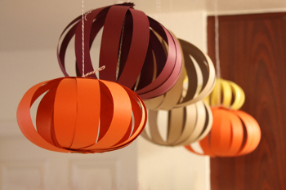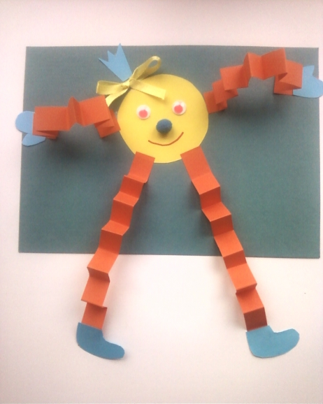
а б

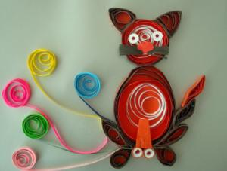
в

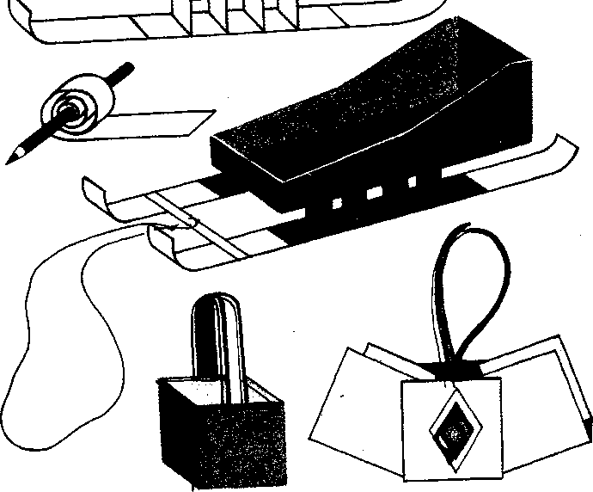
г

Рис 2. Прийоми роботи з паперовими стрічками,
які засвоюють діти дошкільного віку
на заняттях з художньої праці

У старшій групі дошкільного навчального закладу, ускладнюючи прийоми роботи з паперовими смужками, дітей навчають плетінню килимків (Рис. 3): малюки переплітають паперову основу двома або кількома стрічками кольорового паперу, підбираючи кольори, що підходять один одному.

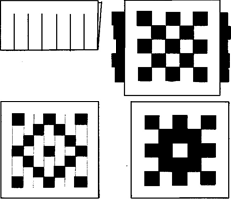

Рис. 3. Прийоми роботи з паперовими смужками:
плетіння килимка
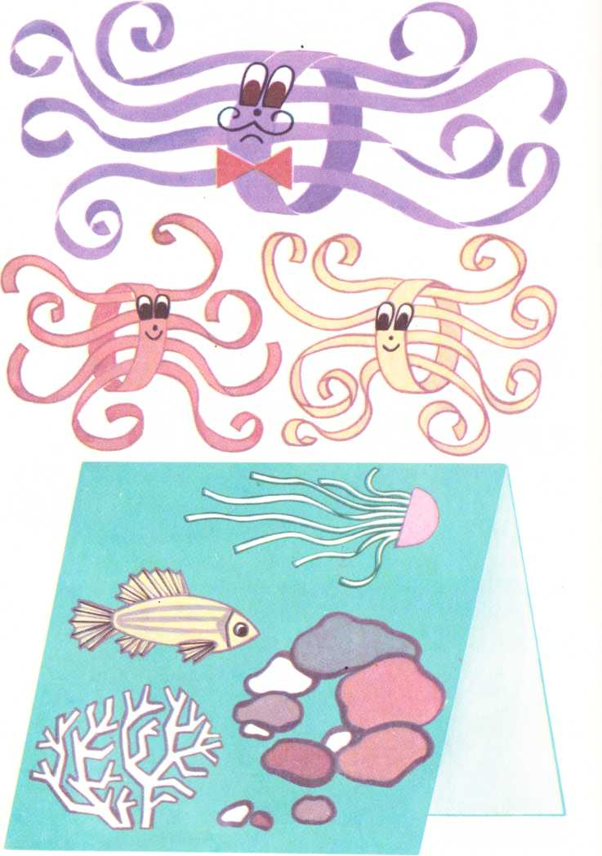

Рис. 4. Приклади робіт з паперовими стрічками. Об’ємна іграшка "Восьминіжки" (прийом закручування паперових смужок)

Дітям заняття квілінгом рекомендують починати з 5-6 років, використовуючи при цьому тонкий папір, клей ПВА, зубочистку. Діти цього віку, попередньо засвоївши такі прийоми роботи з паперовими смужками, як: поєднання, накручування, гофрування, скручування тощо, можуть опановувати найпростіші елементи квілінгу. Наприклад навчаючись виготовленню таких елементів квілінгу, як коло, діти повинні намотувати смужку паперу на стрижень від ручки, зубочистку або іншу паличку.
Елемент вільна спіраль утворюється на основі елемента коло. Коли зроблена заготовка-коло злегка відпускається й смужка сама дещо розправляється. Деякі майстри квілінгу рекомендують дітям навчитися скручувати смужки вручну. Діти старшого дошкільного віку здатні виготувати елементарні композиції, наприклад, площинну ромашку із звичайних спіралей – круглих або у формі краплі.
Важливу роль в ознайомленні дітей з прийомами роботи з папером відіграє вихователь. Спостерігаючи за його роботою, сприймаючи коментарі з виготовлення тієї чи іншої деталі паперового виробу й застосовуючи це у власних, можливо – недосконалих виробах, – діти поступово, у процесі копіткої праці залучаються до різноманітних технік роботи з папером, у тому числі – квілінгу.
Тема. Робота з папером. Паперопластика

❀ Питання до обговорення на занятті:
- Специфіка паперопластики.
- Види паперопластики.
- Основні прийоми роботи у техніці паперопластика.
- Методика навчання дітей дошкільного віку роботі в техніці паперопластика.

Рекомендована література
- Галайда С. Конструювання з паперу / С. Галайда // Палітра педагога. – 2004. – №1. – С. 21-22.
- Паперова пластика // Дошкільне виховання. – 2006. – №4. – С. 16.
- Рібцун О. Г. Конструювання з паперу : навчальне видання / О. Г. Рібцун, Ю. В. Рібцун. – К. : Літера ЛТД, 2011. – 32 с. (Серія "Талановиті пальчики").
- Тягур В. Робота в техніці паперової пластики / В. Тягур // Мистецтво та освіта. – 2005. – №3. – С. 27-29.
- Швець О. М. Види художньої діяльності з паперу / О. М. Швець. – Запоріжжя, 2003. – 71 с.

Підготовка до лабораторного заняття передбачає попереднє опрацювання теоретичного матеріалу стосовно:
- визначення специфіки паперопластики як узагальненого поняття, що об’єднує різні види технік роботи з папером;
- ознайомлення із основними видами паперопластики та прийомами роботи в ній;
- визначення методичних основ навчання дітей дошкільного віку прийомів паперопластики.
Основі поняття: папір, паперопластика, види паперопластики, прийоми роботи, діти дошкільного віку.

Матеріали до заняття

- Специфіка паперопластики. Види паперопластики

Паперопластика – це конструювання об’ємних та напівоб’ємних форм з паперу шляхом його механічної обробки та трансформації. Паперопластика має узагальнену назву щодо створення тривимірних скульптур, у той же час вона вважається специфічним мистецтвом моделювання паперових художніх композицій на площині. У сучасній практиці роботи з папером до складу паперопластики входить квілінг, оригамі та ще багато з видів технік роботи з папером.
Слід зазначити, що історія цього виду роботи з папером сягає в глиб віків, вона нерозривно поєднана з історією виникнення на Сході самого матеріалу – паперу. У східній культурі освоєння паперової площині завжди здійснювалося через логіку руху руки, тому традиційні складчасті структури мають закономірності складеного навпіл квадрата паперу.
Для європейської паперопластики чимале значення в організації об’ємно-просторових структур мають історично сформовані системи пропорціонування, які використовуються художниками з метою гармонізації геометрії структури і знаходження досконалого звучання структурних елементів. У Європі перші абстрактні об’ємно-просторові вироби з паперу виникли лише в XX ст. у середовищі російських конструктивістів. Філософська основа щодо особливого розуміння функції площини в образотворчому просторі була підготовлена у першій третині ХХ ст. абстракціоністом Казимиром Малевичем. Інший митець, Володимир Татлін у "Контррельєфах" виніс площини з простору живописного у реальний тривимірний простір. Олександр Родченко одним із перших використовував папір у своїх абстрактних об’ємно-просторових побудовах. Його паперопластика є тривимірним прочитанням образотворчого простору.
В області абстрактних побудов з паперу у I-й половині XX ст. працювало багато митців: Петро Митурич, Лев Юдін, Наум Габо та ін. Західна школа паперопластики набула творчого розвитку завдяки творчому внеску Ласло Мохой-Надь, Йозефа Альберса, Сантьяго Калатрави, Ларса Спойбрука, Сью Блеквелла, Зої Бредлі, Хелен Масселвайт, Шер Крістофер. Папір у цей період набув нового сенсу, він став активним елементом об’ємно-просторових конструкцій.
У розвитку вітчизняної проектної культури особливе місце займає освітній курс паперопластики Б. Рахманінова, який інтегрував пропедевтичні традиції російського конструктивізму та відомої на весь світ німецької школи дизайну "Баухауз". Значний внесок у розвиток ідей структурної організації простору внесли художники А. Родченко, В. Колейчук, В. Гамаюнов, Б. Рахманінов, О. Боднар, А. Волков, С. Бойцов, М. Литвинов, Ю. Лебедєв.
У 80-90-і рр. ХХ ст. в науковій установі ВНДІТЕ було виконано проект "Паперова планета" (художники А. Лаврентьєв, В. Колейчук, М. Литвинов, О. Боднар), який визначив паперопластику як галузь художнього моделювання нової творчої ідей та новітньої образності в мистецтві та в дизайні. Цей проект визначив паперопластику не тільки як технологію конструювання, але як сучасну художню базу, потенційну для творчої самореалізації. Серед інших цікавих проектів також важливо відзначити діяльність студії художнього проектування (Сенеж) під керівництвом Е. А. Розенблюма.
На початку ХХI ст. паперопластика, розширивши сферу свого впливу на діяльність, життя та дозвілля людини, а також визначившись як об’єкт мистецтва була представленою на багатьох виставкових заходах. Назвемо такі Міжнародні виставки паперового мистецтва, як: "Метаморфози паперу", (Москва, 2001); "Галерея паперового мистецтва" (Москва, 2005); виставка майстрів художньої течії "Архітектура оригамі", ("American Craft Museum", 2001). Засновники останньої виставки, М. Чайтан’я і К. Накаоза, видали цілий ряд підручників стовно роботи в різних видах паперопластики, які стали справжніми бестселерами.
- Види паперопластики

Паперопластика – особливий жанр, особлива сфера та жанр мистецтва, який має свої напрацювання, техніки та свою поетику художній образів. Яскравим виявом паперопластики є квілінг і оригамі.
Паперовою пластикою називають таку техніку виготовлення об’ємних і напівоб’ємних декоративних виробів із паперу, що передбачає виготовлення виробів шляхом склеювання або їх складання у певному порядку. Це мистецтво художнього моделювання на площині об’ємних композицій або об’ємних скульптур, які створюються завдяки високій пластичності паперу, тобто легкого запам’ятовування форми.
Паперова архітектура. Теоретична діяльність і креативна сфера архітекторів, що полягає в проектуванні архітектурних форм без мети їх подальшої матеріалізації та практичного використання.
Tunnel book. У перекладі як книжковий або паперовий тунель. Суть техніки добре простежується з англійської назви tunnel – тунель, наскрізний отвір. Багатошаровість "книжок" (book), що складаються, добре передає відчуття тунеля. Виникає тривимірна листівка.
Аплікація (у техніці паперова пластика) – це синтез різних видів зображувальної діяльності: ліплення, аплікації, малювання, конструювання з паперу. Зображення в паперовій пластиці виконуються в напівоб’ємному варіанті, усі частини й деталі наклеюються на картон, який слугує кольоровим фоном. Це дозволяє дітям створювати яскраві індивідуальні та колективні композиції.
Існує ще багато видів паперопластики. Їх класифікація представлена у Дод. В.

- Основні прийоми роботи у техніці паперопластика

Прийомів в техніці паперопластики чимало: складання, скручування, згинання, вирізування, склеювання, фальцювання. Сьогодні поряд з виділеними конструктивними прийомами паперопластики використовують такі прийоми роботи, як:
- бігова;
- фальцювання;
- висічка;
- вирубка;
- прорізування;
- гофрування;
- згортання.
Біговка (побутовий аналог – лінійне продавлювання).
Фальцювання (складання) – прийоми тривимірного моделювання, що формують особливий конструктивний елемент – ребро жорсткості (Фото 1).
Прийоми прорізів і розрізів пропонують потужні засоби візуальної організації паперової форми.
Склеювання – зручна форма монтажного з’єднання паперових площин.
Торцювання. Техніка паперового рукоділля. Цю техніку можна віднести і до способу аплікації, і до виду квілінгу (папероскручування). За допомогою торцювання можна створювати дивовижні об’ємні картини, мозаїки, панно, декоративні елементи інтер’єру, листівки.

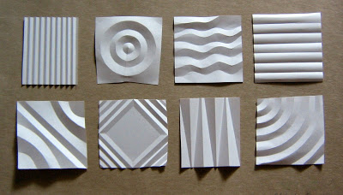

Фото 1. Зразки різних технік паперопластики
(ряд зверху – бігова та фальцювання; ряд знизу – висічка, з тим,
щоб при склеюванні отримати об’ємну фігуру)

Для виготовлення виробів у техніці паперової пластики використовують різний папір: кольоровий, тонкий, друкарський. Як показує досвід, найцікавіші роботи виходять в результаті синтезу різних прийомів паперопластики, використання найрізноманітніших видів паперу: від самого товстого картону до прозорого пергаменту. На різноманітних виставках творчих робіт майстри, які досягли великих успіхів у роботі з папером, представляють деякі експериментальні способи конструювання.

- Особливості навчання дітей дошкільного віку прийомів техніки паперопластика

Основні прийоми у техніці паперопластики діти засвоюють у дошкільному навчальному закладі, вдома та у спільній роботі з дорослими. У практиці сучасних дошкільних закладів у позазаняттєвій (переважно – гуртковій) роботі з дітьми спостерігається тенденція до опанування достатньо складних технік роботи з різними матеріалами, у тому числі – паперопластики. У роботі з дітьми дошкільного віку використовуються лише окремі прийоми техніки паперопластики в контексті роботи з конструювання з паперу.
Конструювання – це практична діяльність відтворення дитиною навколишньої дійсності у вигляді об’ємних предметів. Об’ємні вироби паперопластики створюються у вигляді квітів, дерев, риб, тварин, птахів, плодів, упаковок, архітектурних і геометричних елементів. У процесі цілеспрямованого виконання завдання в дошкільнят розвиваються уміння самостійно й творчо мислити, порівнювати, аналізувати предмети, що оточуються, удосконалюється просторова орієнтація, дрібна моторика, художній смак, формуються такі якості особистості, як охайність, старанність, уміння доводити розпочату справу до кінця. Все це дає підставу розглядати конструювання як ефективний засіб підготовки дитини до школи.
Під час виконання навчальних завдань у техніці паперової пластики застосовується принцип художнього комбінування, що дозволяє здійснити поетапний перехід від роботи на площині до роботи в об’ємах, розширити загальні знання старших дошкільників про матеріали, технічні прийоми їх обробки і можливості застосування, розвивати просторове мислення, спостережливість, уяву.
Робота з дітьми щодо навчання їх конструюванню з паперу у ДНЗ розпочинається з молодшої групи. В освітній програмі для дітей від двох до семи років "Дитина" (ред. 2016 р.) у змісті педагогічної роботи з конструювання з паперу для даної групи зазначено, що дітей навчають здійснювати елементарні операції: жмакання, скручування, складання, згинання. Дітей вчать виготовляти нескладні вироби (будиночки, транспорт) способом складання аркушу навпіл та оформлення додатковими деталями (Рис. 5).

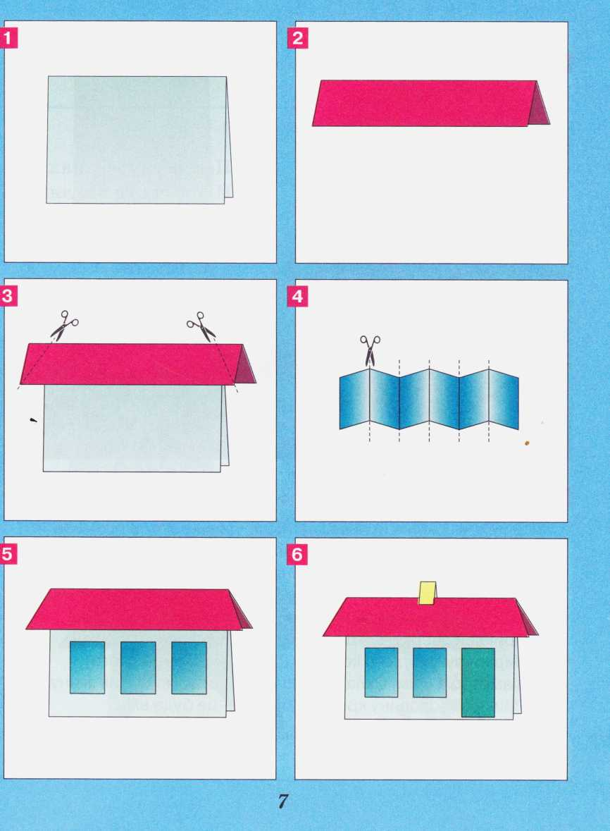

Рис. 5. Схема виготовлення будиночка на основі складання аркушу навпіл з оформленням додатковими деталями
У середній групі на заняттях з конструювання діти працюють з папером відповідно до попередньо засвоєних прийомів роботи з цим матеріалом. Їх також навчають створювати предмети способом жмакання та скручування з паперу. Діти на заняттях ознайомлюються з елементами оригамі, про що було зазначено нами вище.
У старшій групі значно ускладнюються завдання роботи з папером і картоном. Дошкільників вчать поєднанню в одній конструкції площинних та об’ємних елементів; виготовленню з картону та напівкартону деталей об’ємних виробів: конусів та циліндрів; видозмінювати геометричні основи, доповнюючи їх деталями на основі аплікації.
Приклади робіт дітей дошкільного віку у техніці об’ємна паперопластика на основі конусів надано на Рис. 6.

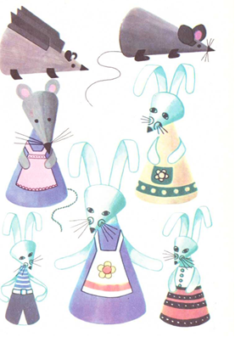

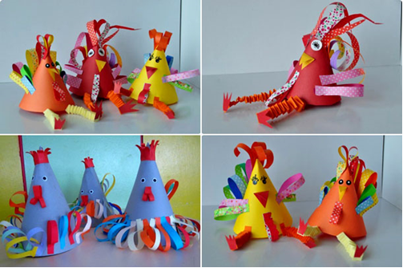

Рис. 6. Роботи, виконанні у техніці об’ємна паперопластика
на основі конусів

При конструюванні з паперу дошкільників треба вчити створювати моделі предметів та об’єктів дійсності, відбиваючи в паперовій поробці їхні характерні ознаки й виокремлюючи найбільш яскраві та привабливі деталі. Не зважаючи на те, що вироби з паперопластики часто лише віддалено нагадують ті чи інші предмети, об’єкти, це не заважає дітям упізнавати їх, живо доповнюючи в уяві відсутні частини. Дослідник Є. Мілеряк встановив, що оволодіння вміннями конструювання вимагає від дитини належного рівня розвитку образного засвоювального і наочно-дієвого мислення в єдності та взаємодії.
Вихователь у роботі з паперопластики може продемонструвати кілька зразків, але не слід вимагати від дітей копіювання побаченого ними, аби не стримувати в малюках творчого пориву до даного виду художньо-продуктивної діяльності. Приклади різних робіт мають служити дітям лише ілюстрацією в отриманні у роботі з папером різних форм, стимулом для пошуку власних рішень. Дошкільникам варто лише деякою мірою допомогти, аби вони змогли реалізувати оригінальні ідеї в паперовій пластиці.
Діти виготовляють із смужок паперу і картону різні композиції на площині: декоративні, сюжетні, тематичні тощо. Щоб підвести дітей до створення художнього образу в техніці пластики на площині, їхню увагу необхідно акцентувати на формі, виявленні її конструктивних властивостей, визначенні тієї чи іншої геометричної тотожності тощо. Коли найбільша кількість структурних елементів композиції або характер руху фігури знайдені й змонтовані, можна приступати до виготовлення та монтажу дрібних деталей.
Готові вироби можна підфарбувати акварельною фарбою або гуашшю.

Тема. Робота з папером. Витинанка

❀ Питання до обговорення на занятті:
- Особливості техніки витинання на папері.
- Витинанка як елемент української національної культури.
- Різновиди сучасних витинанок.
- Витинанка як засіб розвитку сенсомоторики та творчості дитини дошкільного віку.
- Види витинанок, які використовуються у роботі з дітьми дошкільного віку. Етапи роботи з навчання дошкільників витинанню.

Рекомендована література
- Вырезалки. – М. : МОГИЗ ДЕТГИЗ, 1934. – 22 с.
- Мельник В. М. Мистецтво витинанки та аплікації : навч. посібн. / В. М. Мельник. – Тернопіль : Навчальна книга – Богдан, 2006. – С. 121-130.
- Станкевич М. Українські витинанки / М. Станкевич. – К. : Наукова думка, 1986. – С. 5-27.

Підготовка до лабораторного заняття передбачає попереднє опрацювання теоретичного матеріалу стосовно:
- усвідомлення національно-культурної основи української витинанки;
- визначення специфіки мистецтва витинання та видів витинанок, які використовуються в сучасній практиці декоративно-прикладного мистецтва;
- визначення етапів навчання дітей дошкільного віку виготовленню витинанок.
Основі поняття: робота з папером, витинанка, українська витинанка, вирізалка, види витинанок, сенсомоторики, етап роботи, діти дошкільного віку,

Матеріали до заняття

- Особливості техніки витинання на папері

Витинанка (похідне від українського дієслова "витинати" – вирізати) – один із різновидів рукоділля, давній слов’янський вид декоративно-прикладного мистецтва, ажурне вирізування з паперу, берести, фольги, тканини і шкіри, який полягає у вирізанні різноманітних візерунків.

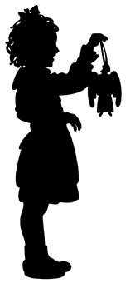
Для прикрашання свого житла люди здавна вирізали орнаменти на листках різних рослин, корі дерев, пізніше почали використовувати папір і тканини. Вирізання з паперу як мистецтво виникло після того, як було винайдено папір. Вважається, перші візерунки з паперу з’явилися на батьківщині паперу – у Китаї. Однак схожа техніка вирізання зі шкіри та фольги вже існувала й до винаходу паперу. У давніх слов’ян вже існувала традиція прикрашати будинки ажурними візерунками з тканини і берести. У такому вигляді ця техніка вирізування існувала тривалий час у Східній Європі (Польща, Литва, Україна, Білорусь, Росія).
У Західній Європі було поширене силуетне вирізання. Для нього характерно чорне зображення на білому тлі, відсутність прорізних частин. Сюжети: портрети (найчастіше – профілі), пейзажі, побутові сцени.
Силует став популярним в Європі, а потім і в Росії в середині XVIII ст. Спочатку майстри вирізали з чорного паперу портрети імператорів і знаті. У XIX ст. стали з’являтися силуети з жанровими і батальними сценами. Перший час з-за високої вартості паперу заняття витинанням було доступним тільки для дуже заможних людей.
Вирізані візерунки використовувалися для прикраси житла, як трафарети для вишивки та орнаменту на різних поверхнях, а також під час релігійних та обрядових ритуалів, свят та інших важливих подій.
Від аплікації витинанка відрізняється тим, що вся робота з витинання – це цілісний шматок матеріалу, у той час як аплікація зазвичай склеюється з декількох окремих деталей. Найвідоміші нам витинанки з паперу – це сніжинки. Проте, не всі роботи, виконані в техніці художнього вирізування, називаються витинанками.
Відмінними рисами витинанок є те, що зображення вони:
- симетричні, оскільки при їх виготовленні аркуш паперу складається певна кількість разів, після чого на ньому вирізаються різноманітні візерунки;
- не потребують використання багатьох кольорів, оскільки, окрім фону, зазвичай використовується не більше 1-2-х, рідше 3-х кольорів паперу,
- містять національну народну символіку;
- витинанкою вважається і звичайна аплікація, у якій вирізаються фігурки з кольорового паперу та приклеюються на основний виріб у своєрідному порядку, утворюючи гарний орнамент.
Існує кілька способів виготовлення витинанок:
- Найпростішим видом витинанки є звичайнісінькі сніжинки, які ми всі робили у передноворічний період (папір складається кілька разів, олівцем обводяться різноманітні фігури, ножицями робляться вирізи, і ажурна сніжинка готова).
- Орнамент витинанки можна зробити і комбінованим способом, з’єднуючи вирізування фігур з підклеюванням кольорового паперу зі зворотної сторони.

- Витинанка як елемент української національної культури

Слов’янські витинанки мали характерні особливості техніки і сюжетів і містили стилізовані рослинні, геометричні, зооморфні візерунки, давні символи, що збереглися в народі ще з дохристиянських часів.
Цей вид творчості був способом художнього самовираження та самобутності культури сільських жителів українського народу. Попередниками цього виду мистецтва в Україні були витинанки зі шкіри і тканини. Відомий всім кептар і донині, крім рясної вишивки, щедро обшивається різними вирізаними зі шкіри деталями. На Полтавщині до середини ХХ століття верхній жіночий одяг-спідниця декорувалася аплікаціями з оксамиту або іншої тканини. Часто це були зображення дерева життя, симетричних стилізованих гілок, декоративних елементів.
Перші паперові витинанки з’явилися в Україні в XVII–XVIII ст. Це були підкладки для печаток, так звані кустодії. Коли в середині XIX ст. папір подешевшав, прикраси-витинанки надовго увійшли в побут городян і селян України. Її можна було бачити в українських будинках на вікнах, стінах, балках, на печі (Фото 2). Іноді вона замінювала собою настінні малюнки. Паперові мереживні візерунки наклеювали на стіни та стелі побілених хат, використовували замість скатертини, в’язаних серветок, фіранок. Витинанка стала популярною прикрасою українського житла. Паперовими серветками з ажурно вирізаними краями прикрашали полиці буфетів і тумбочок. У важкі повоєнні роки, за браком грошей у населення, навіть у містах витинанки заміняли фіранки на вікнах.

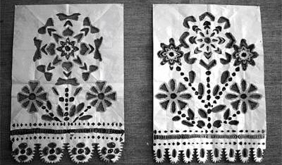

Фото 2. Зразки українських витинанок-фіранок

На свята українці робили особливі витинанки: у вигляді сніжинок-зірочок, хреста, барвінку або фігур ангелів. Витинанка-хрест був оберегом, її чіпляли на балку, де висіла дитяча колиска. а простінках між вікнами в українському домі висіли витинанки із зображенням "древа життя". На цих гілках дерев "садили" птахів, внизу, біля дерева, можна побачити людські фігури або силуети звірів. Це – символ родини, роду. Така витинанка є типовою для всіх регіонів України.
При всій своїй подібності витинанки різних місцевостей мають самобутні риси, властиві тільки цьому певного регіону. Так, паперові витинанки західних областей "розмиті" і дрібно орнаментовані, як і писанки та рушники цього регіону. Подільські вироби-витинанки продовжують традиції народних килимів, гончарних розписів, вишивок. Витинанки Дніпропетровщини перегукуються з петриківським розписом і в кожній паперовій прикрасі проглядається обличчя окремого майстра як творчої особистості.
На сьогодні відомі такі майстри української витинанки: Дмитро Мимрик (с. Великий Говилів Тернопільської області, Софія Приймак (с. Петриківка Дніпропетровської області, Любов Процик (м. Львів), Людмила Лузгіна (м. Запоріжжя), Галина Хміль (м. Київ), Андрій Пушкарьов (м. Дніпро). Вони гідно продовжують кращі традиції національного декоративно-ужиткового мистецтва.

- Різновиди сучасних витинанок

Сучасна практика роботи з папером надає безліч різновидів витинанок. Проте, існує лише кілька їх класифікації. Розглянемо одну з них, за якою витинанки бувають:
- Ажурні (об’ємні).
- Силуетні (площинні).
- Одинарні (одноколірні, з одного аркуша паперу):
1) прямокутні (квадратні);
2) круглої форми;
3) силуети людей;
4) тематичні витинанки;
5) об’ємні іграшки.
- Складні (багатобарвні аплікаційні):
1) великомасштабні, поліхромні;
2) прорізні (основний малюнок темного кольору, залишені прорізи включаються кольорові елементи);
3) накладні (в основі ажурні одинарні різного кольору, складені гіркою, склеєні (зшиті) посередині.
- Комбіновані (витинанка, поєднана з розписом).
На сьогоднішній день відома також класифікація, в якій системно розглядаються всі існуючі в світі художні вирізки з паперу. Ця класифікація розроблена А.А. Петриченко, берегинею колекції художніх вирізок з паперу, зібраних її батьком А.М. Петриченко – видатним ученим-ливарником, доктором технічних наук, академіком Транспортної академії України, заслуженим діячем наук України. Ця колекція – одна з найбільших і включає більше 4-х тисяч робіт з різних країн.
А.А. Петриченко надає наступну авторську класифікацію сучасних витинанок:
1. За композицією:
- орнаментально-декоративні або народні;
- сюжетно-предметні (народні);
- силуетні.
2. За особливостями історичного шляху розвитку вирізання:
- народне мистецтво;
- творчість самодіяльних художників-аматорів;
- творчість професійних художників.
3. За ступенем порізаності поля:
- Декоративні та орнаментально-стилізовані вирізки (вирізаність площі більше 50%):
- народні;
- національно-етнічні;
- ненародні;
- псевдонародні;
- модерн.
- Силуетно-ілюстративні з різним ступенем реалістичності (вирізаність площі менше 50%):
- класичний силует;
- прорізній силует або різьблена графіка (той же розподіл, але із внутрішніми прорізами);
- тіньова вирізка або різьблений силует;
- кольоровий силует.
Сучасні роботи, виконані в техніці художнього вирізання з паперу, не містять традиційної народної символіки і симетрії, називають прорізними зображеннями, паперової графікою, ажурним (філігранним) вирізуванням. У цій техніці можна робити багато красивих речей: картини (панно), листівки, паперові серветки, прикраси на вікна, полички, рамки, дзеркала і багато іншого.
У наш час художники шукають нові способи самовираження, винаходять нові техніки або вдосконалюють існуючі. Багато майстрів продовжують традиції ажурного вирізування з паперу, представляючи свій, неповторний погляд на цю техніку і вражаючи глядачів своїми роботами.

- Витинанка як засіб розвитку сенсомоторики та творчості дитини дошкільного віку

Дітям особливо корисні заняття цією технікою роботи з папером. Витинанка розвиває дрібну моторику, просторове мислення, художній смак. Такий вид рукоділля формує у дітей як почуття прекрасного, так і посидючість, корекцію рухів, моторику пальців, що для необхідно розвитку дитини. При організації занять з дітьми витинанням слід ураховувати, що діти старшого дошкільного віку виявляють значно зрослу працездатність: вони можуть зберігати досить тривалий час певне положення тіла за столом, у них помітно зростає гнучкість і точність рухів.
До періоду старшого дошкільного дитинства кістково-м’язова тканина тулуба ще не повною мірою сформувалася. Нерозвиненість дрібної моторики не дозволяє п’ятирічній дитині легко виконувати дрібні і точні рухи: штриховку, плетіння, складання. Заняття для дитини витинанням – велика праця. Дитині дошкільного віку тривало й часто займатися такими видами художньої діяльності діяльності, як вирізання, витинання, плетіння – шкідливо й виснажливо. Однак ці заняття дуже корисні для розвитку дрібних і точних рухів рук, для встановлення координації в роботі очей і рук. Виконуючи різні дії, такі, як вирізування, малювання, складання з паперу, дитина вправляє свою руку та привчається точно узгоджувати її роботу з роботою очей. Така координація зору та руху є необхідною умовою подальшого успішного виконання будь-яких дій. Коли рух контролюється зором, він досягає високої якості. От чому дуже важливо і необхідно займатися з дитиною видами діяльності, серед яких важливе місце займає вирізання з паперу (витинання).

- Види витинанок, які використовуються у роботі з дітьми дошкільного віку. Методи та прийоми навчання дошкільників витинанню

Перш ніж діти почнуть опановувати техніку витинання, їх слід навчити нескладних видів роботи з папером, що теж містять такі елементи, як складання аркуша на кілька частин, вирізання, прорізання тощо.
Етап I. Спочатку діти можуть виготовляти так звані "вирізалки", коли аркуш паперу складається навпіл, наноситься половина малюнку (спочатку це робить дорослий, а надалі – нескладні образи можуть придумувати й малюки). Ножицями вирізується контур одразу з тим, щоб не робити "заготовки" із зайвим паперовим полем. Коли аркуш розгортається, виходить цілий малюнок.
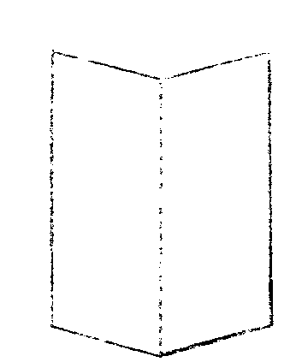
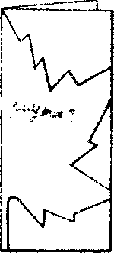
Приклади нескладних фігурок-вирізалок для дошкільників показано на рис. 7

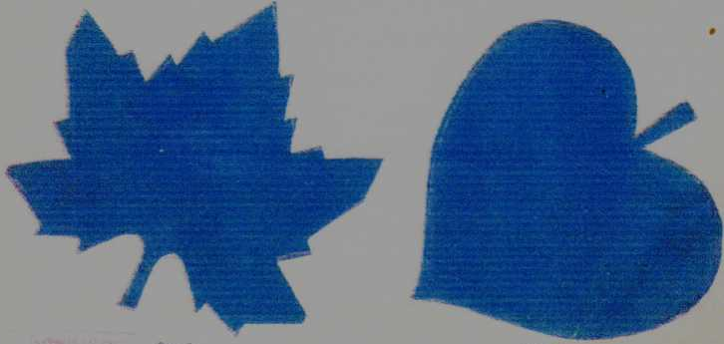

Рис.7. Зразки фігурок для вирізалок на початковому етапі занять
(аркуш паперу складено навпіл)

Етап II. Після того, як діти опанували вирізання фігурки з аркуша, складеного навпіл, можна починати навчанню їх фігурок з паперу, складеного в кілька разів (Рис. 8).
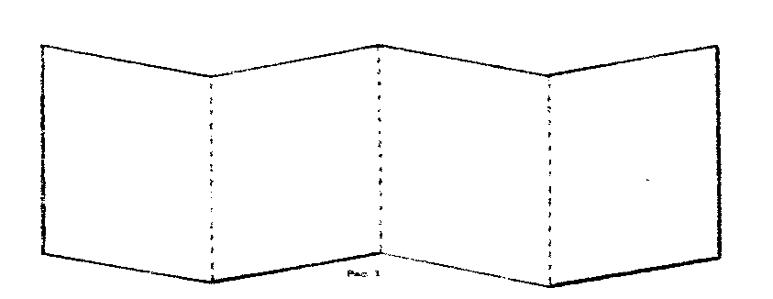
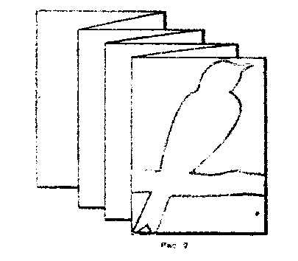

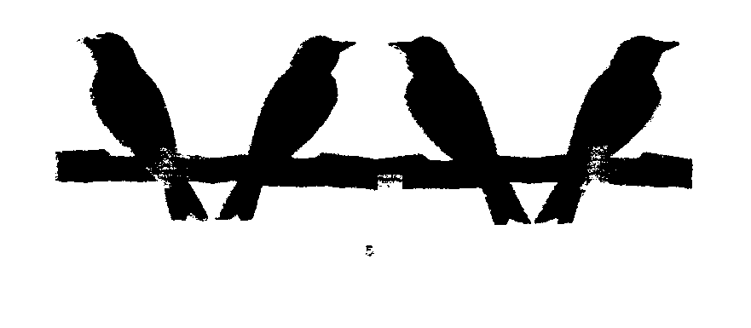
Рис. 8. Послідовність витинання фігурки з аркушу паперу, складеного в кілька разів

При цьому діти повинні засвоїти, що перегинів паперу має бути стільки, скільки зможуть "взяти" ножиці. Малюнок повториться стільки разів, у скільки складено смужку. Якщо діти використовують кольоровий папір, то поробка згинається кольоровою стороною всередину.
Такий прийом виготовлення фігурок у техніці витинанка ще має назву "хоровод". Діти старшого дошкільного віку під час самостійної художньо-продуктивної діяльності із задоволенням можуть виготовляти з паперу прапорці, ялинкові гірлянди, прикраси для зали або групової кімнати, атрибути для вистав тощо.
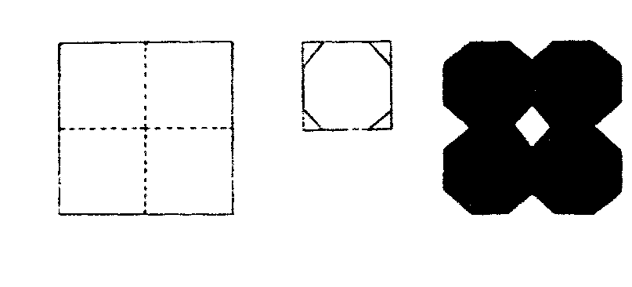

Етап III. На цьому етапі вихователь може навчати дітей кількох прийомів вирізання, що є безпосередньо наближеними до техніки витинання. Задля цього діти можуть складати невеличкі паперові квадрати хрест-навхрест або по діагоналі. Надалі дітей навчають зрізати кутики складеної фігурки, "відсікати" зайвий папір спочатку за показом вихователя, а надалі – за власною фантазією. Коли складений папір розгортається, дитина може побачити вигадливі фігурки (Рис. 9).
Рис. 9. Схеми для витинання фігурок з квадрату паперу,
складеного різними способами
Продовжуючи підготовчу роботу з навчання дітей витинанню, вихователь навчає дітей вирізанню з кругів паперу. Спочатку діти повинні навчитися старанно й акуратно складати круг вчетверо, а потім – вшестеро. Більш складні візерунки витинанок на колі може заздалегідь намалювати вихователь, більш доступні – самі діти (Рис. 10).
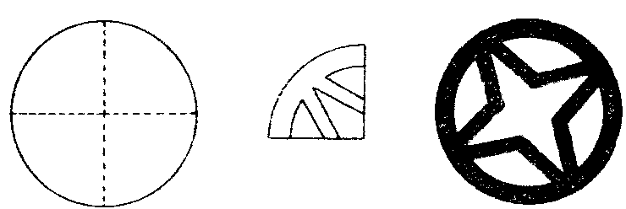
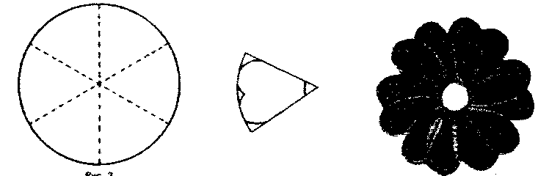

Рис. 10. Схеми для витинання фігурок з паперового кола, складеного різними способами (вчетверо та вшестеро)

Виготовлені дітьми фігурки можна наклеїти на аркуш кольорового картону. Для цього спочатку слід акуратно змастити клеєм витинанку, зачекати, щоб вона увібрала вологу, дещо розмокла й тільки потім старанно приклеїти на поверхню картонного аркуша. Зверху можна покласти прес (книгу, альбом), тоді паперова витинанка рівно приклеїться до фону. Після того, як діти засвоїли основні прийоми у техніці "вирізалка", можна навчати їх витинанню нескладних сніжинок.
У навчанні дітей техніці витинання, вихователю слід ураховувати наступні практичні поради:
- Дітям безпечніше вирізати ножицями. При вирізуванні їм потрібно берегти руки, не тримати пальці на вирізаючій лінії, не виходити за межі килимка для вирізання. Килимок потрібен, щоб не зіпсувати стіл. Продаються спеціальні килимки для вирізання. Якщо такого килимка немає, його можна зробити з шматка лінолеуму або товстого картону.
- Для занять дітей витинанням вдома, батькам необхідно придбати спеціальний набір інструментів, оскільки звичайними ножицями, якими виконуються різноманітні хатні роботи, виконати гарну роботу дуже складно.
- Папір має різатися чітко по лінії. За необхідності при роботі ножицями слід плавно повертати папір так, щоб було зручніше вирізати.
- Якщо робота виконується за допомогою ножа для паперу, схему майбутнього виробу малюють і різьблять з виворітного (зворотної) сторони вирізалки.
- Не можна залишати частинки візерунку невідрізаними, а потім відривати їх руками. Робота буде виглядати неакуратно і таким чином її можна ненавмисно порвати.
Тема. Робота з тканиною. Ручні основні шви

❀ Питання до обговорення на занятті:
- Значення роботи з тканиною для розвитку дитини дошкільного віку.
- Інструменти для шиття, техніка безпеки при їх використанні. Підготовка матеріалу до роботи з шиття.
- Виконання основних ручних швів: "уперед голкою", "строчка", "через край", "тамбурний" ("ланцюжок") та інших.

Рекомендована література
- Калуська Л. В. Ремесла українського народу : метод. матеріали для вихователів дошк. закладів / Л. В. Калуська. – Х. : Вид-во "Ранок–НТ", 2004. – 64 с.
- Максименко Л. Робота з тканиною : ручна праця у підготовчій групі / Л. Максименко // Дошкільне виховання. – №9. – 1979. – С. 12-14.
- Максименко Л. Робота з тканиною : ручна праця у підготовчій групі / Л. Максименко // Дошкільне виховання. – №10. – 1979. – С. 11.
Використані електронні ресурси:
- Крій та шиття. Види ручних швів. - http://ginkanew.ru/svoimi-rukami/krij-ta-shittja/2259-vidi-ruchnih-shviv.html
- Кройка и шитье для начинающих. - http://www.liveinternet.ru/ users/3798319/post135878133/

Підготовка до лабораторного заняття передбачає попереднє опрацювання теоретичного матеріалу стосовно:
- ознайомлення з основними ручними швами та можливостями їх використання у практиці роботи з дітьми дошкільного віку;
- визначення методичних основ роботи з дітьми щодо навчання річних швів на занятті та в гуртковій формі роботи;
- ознайомлення з технікою безпеки при виконанні ручних швів та при викоритсанні відповідних інструментів для шиття.
Основі поняття: шиття, ручні шви, робота з тканиною, інструменти для шиття, техніка безпеки, діти дошкільного віку, методика навчання ручних швів, гурток.

Матеріали до заняття

- Значення роботи з тканиною для розвитку дитини дошкільного віку

Робота з тканиною як вид художньої праці посідає важливе місце у здійсненні завдань трудового виховання дітей дошкільного віку та має велике значення для їхнього всебічного розвитку. У процесі шиття формуються морально-вольові якості, розвиваються окомір, дрібні м’язи рук, пальці стають гнучкішими, рухи – чіткішими та більш впевненими. Одержуючи знання про властивості матеріалів, діти дошкільного віку засвоюють нові поняття, збагачуються їхній досвід, пам’ять, удосконалюється вміння аналізувати, порівнювати, Вони вчаться також красиво поєднувати нитки, продумувати візерунки, переживають почуття насолоди від вдало виконаної роботи.
Основними прийомами роботи з тканиною є шиття, вишивання, обметування країв, вирізання, виготовлення аплікації. Дітей також необхідно ознайомити з видами тканин, їхніми властивостями і виробництвом. З цією метою необхідно провести таку роботу, яка сприятиме розширенню знань малят та підтримці їхнього інтересу до дій з тканиною. Це може бути бесіда "З чого виготовляється одяг"; дидактична гра "Що з чого зроблено"; легенди та повір’я про льон, ткання, прядіння, вишивання.
Заняття: а) З чого зроблено твій одяг? б) Як сорочка в полі виросла?
Досліди:
а) визнач властивості тканин (рвуться, мнуться, тканина прозора, щільна, пупка, тверда, м’яка, барвиста, кольорова, однотонна, легка, тепла, шовкова, вовняна, лляна та ін.). На столі у вихователя – різноманітні клаптики тканин. Дошкільнята беруть по клаптику в руки і дають йому характеристику;
а) різні види тканин змочити водою. Яка тканина найкраще вбирає воду?
в) одяг з яких тканин найкраще сохне? Цей дослід доцільно провести після прання ляльковою одягу з різних тканин.
Ефективності заняттю щодо роботи з тканиною надає використання вихователем фольклорних матеріалів (наприклад, загадки про голку, ножиці та інші інструменти), що сприятиме кращому засвоєнню правил користування ними і дотримання правил техніки безпеки.
Дошкільники повинні навчитися відмірювати нитку, вселяти її у голку, зав’язувати вузлики, оволодіти навичками шиття, вишивання. Ознайомлення зі швами повинно мати не лише навчальний характер, а й відповідну соціальну мотивацію трудових дій (наприклад, серветка для матусі, чарівний мішечок для дітей ясельної групи).
Чинними державними комплексними програмами дошкільної освіти передбачено зміст роботи щодо ознайомлення дітей з основними прийомами роботи з тканиною, з матеріалами та інструментами, з елементарними прийомами шиття та деякими ручними швами. На заняттях з художньої праці вихователь, навчаючи дітей роботі з тканиною, вирішує ряд виховних завдань:
- розвивати в дитини вміння ставити мету й визначати засоби її реалізації у роботі з тканиною та у шитті,
- планувати й раціонально організовувати свою працю,
- виховувати самостійність.
Поряд із виховними визначені й завдання щодо формування конкретних практичних навичок роботи з тканиною: всиляти нитку в голку, зав’язувати вузлик, зшивати клаптики тканини, викроювати за готовою викрійкою, пришивати вішалки до рушника, фартушка, спіднички, штанців, ґудзики до плаття. У програмах надається також перелік орієнтовних виробів з тканини: сорочка, трусики, чепчик для ляльки, лялькова постіль тощо.
- Інструменти для шиття, техніка безпеки при їх використанні. Підготовка матеріалу до роботи з шиття

Для здійснення програмових завдань в організації роботи з тканиною насамперед потрібно виділити в куточку художньої праці спеціальне місце для зберігання необхідних матеріалів та інструментів. Кожна дитина повинна мати "робочу" серветку розміром 15х15 см, наперсток, голку в подушечці – все це зберігається в індивідуальних конвертах, папках чи коробочках. Такі комплекти зручні ще й тим, що дають змогу простежити засвоєння навичок кожним зокрема. Інший матеріал для шиття – різнокольорові нитки, ножиці з тупими кінцями, кравецька крейда, різнокольорові та однотонні клаптики тканини (несипучі, краще батист, ситець), набір ґудзиків, викрійки лялькового одягу – також тримають в окремих пакетиках у ящику поряд з індивідуальними комплектами.
З перших днів навчання шиття дітей привчають обережно користуватися інструментами, дотримуватися правил безпеки, а саме:
- у процесі роботи небезпечно вколювати голку в одяг чи залишати на робочому місці, – брати її лише з дозволу дорослого, вона завжди має бути з ниткою;
- зберігається голка, застромлена в подушечку й переплетена 1-2 рази ниткою;
- голку передавати тупим кінцем і обов’язково з ниткою, ножиці – кільцями;
- не брати кінець нитки в рот перед всилянням її у голку;
- не відкушувати нитку зубами, а відрізати ножицями;
- після шиття класти на місце інструменти і матеріал.
Вихователь повинен, навчаючи дітей роботі з голкою у процесі шиття, знати кількість голок до початку роботи й обов’язково перевіряти по її закінченню. Товщина ниток і голок залежить від тканини. Ознайомлюючи з інструментами для ручного шиття, дорослий показує, як правильно тримати голку: великим і вказівним пальцями правої руки; наперсток, дібраний за товщиною пальця дитини, одягається на середній палець, і ним голка проштовхується в тканину (Рис. 11).
Довжина нитки не більша 50 см (занадто довга нитка заплутується).

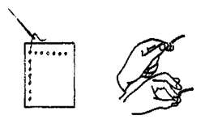
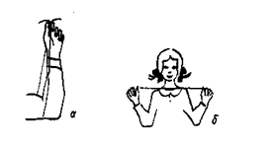

Відмірювання нитки (а, б) Способи тримання голки

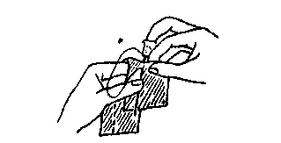

Тримання тканини

Рис 11. Прийоми попередньої роботи з шиття

Необхідно звертати увагу на правильну позу дітей: вони мають сидіти рівно, не сутулячись, щоб світло падало з лівого боку, у на півоберта від сусіда (щоб не зачепити його голкою), роботу тримати на відстані 30-40 см від очей.

3. Виконання основних ручних швів: "уперед голкою", "строчка", "через край", "тамбурний" ("ланцюжок") та інших

Навчають шиття всіх дітей (дівчаток і хлопчиків), групами по 5-6 чоловік, їх ознайомлюють з ручними швами, найпростішими за технікою виконання. До простих належать шви "уперед голку" та "через край".
Шов "уперед голку" залежно від свого призначення може виконуватися стібками різної довжини – від 1,5 мм до З см. Голка рухається в одному напрямку – справа наліво. Такий шов використовують головним чином для тимчасового скріплення частин виробу. Використання його як зметувального шва необхідне на всіх етапах навчання шиття, в тому числі й при виконанні найпростіших виробів.
Шов "через край" є основним ручним швом. Він використовується задля обметування країв по зрізах тканини. Цей шов запобігає випаданню ниток на зрізах, забезпечує міцність і акуратність у роботі. Нитка стосовно виробу кладеться витками. Чим частіше будуть проколи на краю виробу, тим шов міцніший. Проколи треба робити на однаковій віддалі від краю і один від одного. Цим швом можна з’єднувати краї деталей, якщо шити мілкими стібками. Шов "через край" може бути й оздоблювальним.
Шов "уперед голку" може бути як основним, так і оздоблювальним, якщо він виконується кольоровими нитками дрібними або великими стібками. Стібки можна розташовувати паралельно в кілька рядів. При цьому важливо не затягувати їх і набирати однакову кількість ниток тканини. Ознайомлення дітей з виконанням шва "вперед голку" відбувається у два прийоми. Спочатку його прошивають дрібними стібками, потім повертають тканину на 180° і шиють цим же швом у протилежному напрямку, заповнюючи проміжки і встромлюючи голку в ті ж самі проколи. З обох боків шов схожий на лицьову сторону шва-строчки, він міцно з’єднує тканину.
Шов "уперед голку з перервою" є оздоблювальним і виконується в два прийоми: прошивають по лінії малюнка швом "уперед голку", потім змінюють колір нитки, закріплюють її на початку строчки і піддівають голкою кожний стібок. Цих швів достатньо для виконання дітьми програмових завдань: зшивання клаптиків тканини, пришивання вішалок до рушника, фартушка, спіднички, ґудзиків до плаття, сорочки.

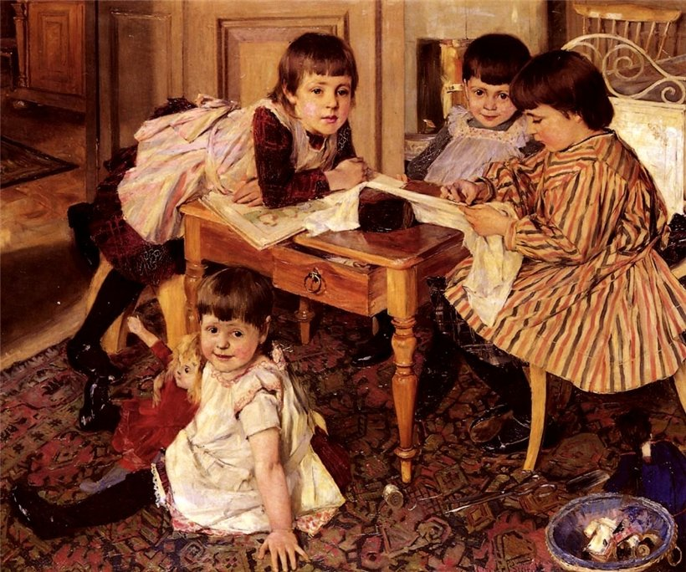

Тема. Робота з тканиною.
Ручні оздоблювальні шви.
Пришивання ґудзиків

❀ Питання до обговорення на занятті:
- Прийоми виконання оздоблювальних ручних швів.
- Прийоми та послідовність навчання дітей дошкільного віку шиття.
- Прийоми навчання дошкільників пришиванню ґудзиків.

Рекомендована література
- Калуська Л. В. Ремесла українського народу : метод. матеріали для вихователів дошк. закладів / Л. В. Калуська. – Х. : Вид-во "Ранок-НТ", 2004. – 64 с.
- Максименко Л. Робота з тканиною : ручна праця у підготовчій групі / Л. Максименко // Дошкільне виховання. – №9. – 1979. – С. 12-14.
- Максименко Л. Робота з тканиною : ручна праця у підготовчій групі / Л. Максименко // Дошкільне виховання. – №10. – 1979. – С. 11.

Використані електронні ресурси:
- Крій та шиття. Види ручних швів. - http://ginkanew.ru/svoimi-rukami/krij-ta-shittja/2259-vidi-ruchnih-shviv.html
- Кройка и шитье для начинающих. - http://www.liveinternet.ru/users/ 3798319/post135878133/

Підготовка до лабораторного заняття передбачає попереднє опрацювання теоретичного матеріалу стосовно:
- ознайомлення з оздоблювальними ручними швами;
- визначення методичних основ роботи з дітьми щодо навчання їх шиття;
- визначення прийомів навчання дошкільників пришиванню ґудзиків.

Основі поняття: шиття, оздоблювальні ручні шви, робота з тканиною, інструменти для шиття, діти дошкільного віку, прийом роботи, пришивання, ґудзик.

Матеріали до заняття

- Прийоми виконання оздоблювальних ручних швів

Петельний шов служить для обробки сипучих країв виробів. Шов виконується зліва направо. З вивороту виводимо нитку на лицьову, захопивши вільний край нитки так, як зазначено на малюнку. Різними видами цього шва вишивають контури малюнків, обводять краї виробів (Рис. 12)
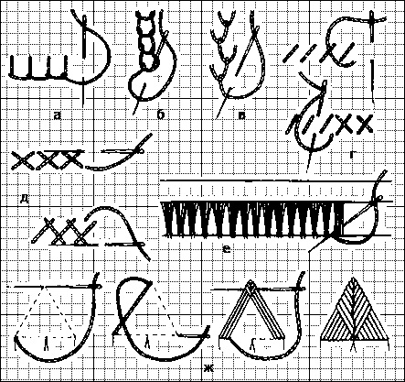

Рис 12. Оздоблювальні шви
а – петельний, б – тамбурний, в – ялиночка, г – хрестик,

д – козлик-хрестик, е – мережка, ж – "монашка".

Тамбурний шов - один з найдавніших вишивальних швів. Він має безліч різновидів – деякі з них виконуються так само, як і простий тамбурних шов, але ланки ланцюжка можуть бути крученими або розташованими в різних напрямках. Простий тамбурних шов зовні нагадує ланцюжок і може бути використаний як на прямих лініях, так і на вигнутих. Він трохи опуклий і дуже популярний у вишивці шерстю на тканині.
Шов "строчка" нагадує машинну строчку і відрізняється від шва "за голку" лише тим, що стібки у ньому щільно прилягають один до одного. Строчкою часом вишивають одяг чи серветки. На основі цього шва можна також створювати декоративні варіанти. Цим швом у шитті з'єднують окремі деталі, у вишиванні - обводять контури узорів або зашивають всю площину
"Козлик"-хрестик служить для з’єднання сипучих тканин: оксамиту, сукна та ін. На лицевій стороні тканини виконуємо косою стібок, потім голку повертаємо на 3-4 мм назад, витягуємо нитку і робимо косою стібок з нахилом вже в іншу сторону.
"Ялинка" має аналогічне використання з оксамитовим швом (г, д). шов виконують між двома паралельними лініями завширшки 5-10 мм зліва направо. Зовні цей шов являє собою похилі стіжки, що перехрещуються. Проколи тканини голкою здійснюються справа наліво на нижній і верхній допоміжній лініях почергово. Оксамитовий шов можна зробити суцільним, виконавши нитками одного кольору. Суцільно заповнений шов утворює ажурну клітчасту полосу.
- Прийоми та послідовність навчання дітей дошкільного віку шиття
При навчанні дітей шиття особливо слід продумати перші підготовчі вправи і відповідні види робіт, які сприяють формуванню у дитини умінь шиття. Такими видами робіт є: нанизування і сколювання природного матеріалу (виготовлення намиста, кулонів, гірлянд із жолудів, каштанів, ягід, листя).
Приступаючи безпосередньо до шиття, вихователь спершу показує, як відміряти нитку. Це можна зробити двома способами: зігнути руку в лікті й натягнути нитку; відміряти нитку на рівні ширини плечей, взявши її у дві руки. Всиляти нитку треба з того кінця, який відрізається, – тоді вона не закручується. Цей кінець треба засучити, тобто покрутити між пальцями, щоб нитка не поділилася на окремі волокна і легше було її всилити.
Прийом зав’язування вузлика діти засвоюють не відразу, для цього потрібні неодноразові вправи. Вузлик зав’язується так: кінець нитки знаходиться у правій руці між великим і вказівним пальцями. Його двічі не дуже туго, але й не слабко, накручують на вказівний палець лівої руки, притримуючи великим пальцем. Одержану подвійну спіраль трохи скручують вказівним і великим пальцями, поступово знімають з пальця й натягують нитку.
Закріплюється нитка на тканині не лише вузликом. Один із способів полягає в тому, що на звороті в потрібному місці роблять прокол голкою на лицьовий бік, протягують голку і залишають на звороті кінчик нитки довжиною 10 – 15 мм. Близько від першого проколу роблять другий на зворотний бік. Залишений кінець нитки міцно притримується. В отвір першого проколу роблять повторний на лицьовий бік, і через нього голка знову протягується на зворотний бік (повторюють 2-3 рази). Нитка міцно закріплюється. Кінець її в місці закріплення скорочується до 5 мм.
Також можна закріпити кінець нитки за допомогою петлі. Для цього нитку здвоюють і просилюють у вушко обидва кінці. З протилежного боку від них одержується згин. У потрібному місці зі зворотного боку роблять прокол на лицьову сторону і витягають голку з ниткою доти, доки на звороті не залишиться невеличку петля. Протягнувши голку на зворотний бік, пропускають її в утворену петлю і затягують нитку не дуже різким рухом. Здвоєний петлеподібний кінець буде міцно закріплений.
Для полегшення навчання діти спочатку виконують ручні шви на папері в клітинку або на цупкому картоні, на якому заздалегідь проколені шилом дірочки на відстані 0,5 см. У продажу бувають альбоми для початкового навчання шиття з уміщеними контурними малюнками.
Закріпивши навичку виконувати шов на папері чи картоні, діти переходять до шиття на тканині. Важливо навчити їх правильно тримати тканину, голку, користуватися наперстком. Краще починати шити по висмикнутій нитці на робочій серветці. Нитки даються контрастні, щоб їх було добре видно. Ввести голку в тканину, набрати кілька ниток на голку, проштовхнути її наперстком угору і витягнути. Стібки слід робити рівномірні.
Процес шиття ускладнюють, замінюючи висмикнуті нитки на тканині рівною лінією, проведеною простим олівцем. На ній, на однаковій відстані, ставляться крапки – це допомагає регулювати довжину стібків. На закріплення проводяться кілька вправ, після чого можна дати вишивання хусточки для ляльки по накресленій лінії швом "уперед голку". Стібки не розмічаються, діти самостійно регулюють довжину.
Наступний етап у навчанні шиття – зшивання двох клаптиків тканини: пошиття мішечків для метання або для зберігання насіння, подушечки для ляльки. Програмові завдання спрямовуються на закріплення шва "вперед голку" у два прийоми та виконання ускладненої роботи – зшивання клаптиків тканини. Вихователь показує, як треба зшивати два клаптики тканини; скласти рівно край до краю і зметати. Спочатку діти зшивають по накресленій лінії і потім на око на певній відстані від краю.
Далі дошкільнята засвоюють шов "через край" (спочатку на макеті), виготовляють закладки для книг (обшивають картонну смужку кольоровими нитками швом "через край"); вчаться пришивати цим швом вішалки до рушників та лялькового одягу (смужку тканини довжиною 5-6 см і шириною 3 см складають удвоє, щоб краї зійшлися, і знову складають удвоє, а потім зшивають). Кінець підганяють і пришивають дрібними стібками.
Поступово набуваючи навичок шиття, діти привчаються до самообслуговування: можуть пришити обірвану вішалку до свого пальта або рушничка, полагодити ляльковий одяг; допомагати дорослим.

- Прийоми навчання дошкільників пришиванню ґудзиків

Спочатку дошкільники навчаються пришивати ґудзики на макетах (клаптик картону із заготовленими отворами). Навчившись пришивати ґудзики на макетах, дошкільнята переходять до пришивання ґудзиків до лялькового одягу і свого. Їм пояснюють, що ґудзики бувають різні – білизняні та для верхнього одягу, а також для прикрашання; вони пришиваються наскрізь і за ніжку. Діти пришивають ґудзики з отворами. Ґудзик до пальта пришивається паралельними стібками і так, щоб він тримався на нитках на певній відстані від тканини. Нитку обмотують кілька разів навколо утвореної ніжки і зі звороту закріплюють кількома короткими стібками. Це робиться для того, щоб друга пола пальта, де є петелька, вмістилася між тканиною і ґудзиком першої поли.

Послідовність пришивання ґудзика з отворами
1. Закріпити нитку з лицьового боку тканини.
2. Просунути голку крізь отвір ґудзика.
3. Перед подальшим пришиванням ґудзика варто покласти поверх ґудзика сірник (зубочистку) і пришивати поверх нього, проколюючи другий отвір і тканину голкою
4. Усі наступні проколи робити в місцях перших двох, щоб з вивороту шов був охайним.
5. Після того як ґудзик пришито, необхідно витягнути сірник, відтягнути ґудзик угору та кілька разів обмотати нитки під ґудзиком робочою ниткою, утворюючи ніжку. Для надійності необхідно зробити кілька стібків швом назад, вводячи голку в ніжку (вона потрібна для того, щоб полегшити процес застібання та розстібання).
Ґудзики з отворами пришивають різними способами залежно від розташування ниток між цими отворами.

Існує 4 основні способи пришивання ґудзиків з 4-ма дірками до тканини (Рис. 13).



1. Паралельні лінії 2. Хрестик 3."Пташина лапка" 4. Квадрат

Рис. 13. Способи пришивання ґудзика з 4-ма отворами

Послідовність пришивання ґудзика на ніжці
1. Закріпити нитку з лицьового боку тканини.
2. Прикріпити ґудзик дрібними стібками, вводячи голку в ніжку.
3. Обкрутити нитку навколо ніжки ґудзика та закріпити кінець нитки.



Тема. Робота з тканиною. Шиття. Робота з викройкою

❀2. Питання до обговорення на занятті:

- Специфіка викройки. Спільне та відмінне між шаблоном і викройкою.
- Особливості навчання дітей елементарному розкроюванню та використанню викройки.

Рекомендована література
- Крамаренко А. М. Методика трудового навчання та художньої праці: навч.-метод. посіб. для студ. вищ. пед. навч. закл. напряму підготовки 6.010102 "Початкова освіта" / А. М. Крамаренко, К. І. Донських. – 3-е вид., перероб. і допов. – Донецьк : ЛАНДОН-ХХI, 2011. – 302 с.
- Тарловская Н. Ф. Обучение детей дошкольного возраста конструированию и ручному труду : книга для воспитателей детского сада и родителей / Н. Ф. Тарловская, Л. А. Топоркова. – М. : Просвещение, 1992. – 159 с.

Підготовка до лабораторного заняття передбачає попереднє опрацювання теоретичного матеріалу стосовно:
- ознайомлення з основними поняттями "викрійка", "шаблон", "крій", "розкроювання";
- визначення особливостей навчання дітей елементарному розкроювання та використання викройки.

Основі поняття: робота з тканиною, шиття, викрійка, шаблон, крій, розкроювання, частини виробів, робота з шаблоном, робота з викройкою, діти дошкільного віку, навчання елементарному розкроюванню.

Матеріали до заняття

- Специфіка викройки. Спільне та відмінне між шаблоном і викройкою

У роботі з тканиною, зокрема – у шитті, кожна людина обов’язково тією чи іншою мірою користувалася так званим "кроєм" – своєрідною заготовкою з тканини окремих частин усього виробу. Як правило, створення крою передбачає одночасне виготовлення усіх основних елементів виробу. Це робиться з тим, щоб якнайкраще використати функціональні та художні можливості тканини, зуміти зекономити матеріал, щільно розкладаючі елементи викройки та тканині тощо.

Засобом для створення крою слугує викрійка – деталь майбутнього виробу, виконана з паперу, кальки тощо. Найбільш часто слово викрійка використовується в швейній справі, а в інших галузях – термін "шаблон" або "лекало".
Шаблон – пластина з вирізами, по контуру якої виготовляються креслення або які вироби, лекало.

Попри те, що практика роботи з різними матеріалами часто ототожнює ці два поняття – шаблон та викрійка, як правило більш часто шаблоном називають заздалегідь виконане зображення на цупкому матеріалі, яке можна використовувати багато разів, виготовляючи одну й ту саму фігуру (виріб).
Викрійка є більш складним поняттям, оскільки воно визначає:
- частинки (деталі) майбутнього виробу, які, так само як і шаблон, наносяться матеріал-основу (Рис. 15-Б);
- викрійкою можна назвати й розкреслений на матерії ряд деталей майбутнього виробу (Рис. 15-А);
- усі вирізані елементи (деталі), що є готовими для шиття.
У практиці роботи з дітьми використовується обидва ці поняття: викрійка та шаблон. При цьому, шаблоном називається форма, яку обводять діти й надалі вирізають обведений контур для аплікації або інших робіт.
Викрійку діти дошкільного віку використовують у роботі з тканиною, зокрема – у пошитті елементарних іграшок. Наприклад, фетрові пласкі іграшки-брелоки складаються з двох однакових частин (викрійок), які зшиваються й на них потім нашиваються декоративні елементи. Всередину виробу набивається вата або синтепон.

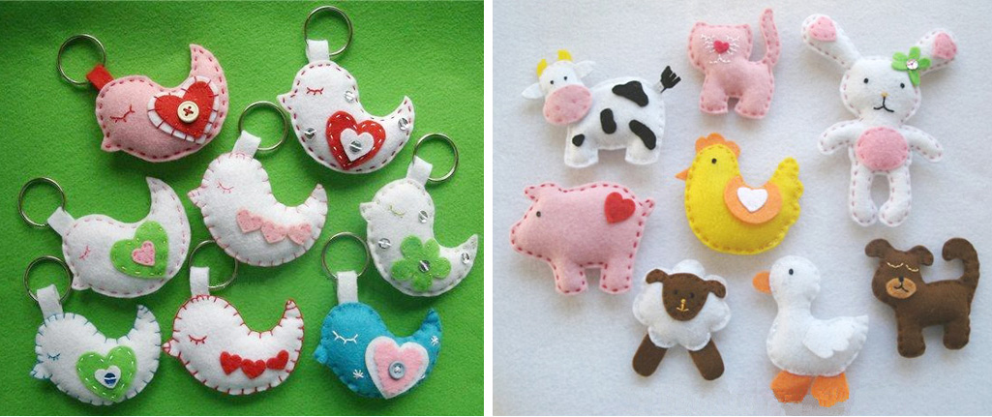

Рис.14. Міні-іграшки з фетру (на основі симетричної викройки)

Традиційно шаблони використовуються у навчанні дошкільників 6-7 років виготовленню іграшок з рухомими частинами (так звані "дергунчики": зайчик шевелить вушками, Петрушка рухає руками та ногами тощо). Для цього діти обводять деталі-шаблони на картоні тонким олівцем, вирізають, розфарбовують або іншим чином декорують, а потім з’єднують частин за допомогою міцних ниток або гнучкої проволоки.

- Особливості навчання дітей елементарному розкроюванню та використанню викройки
У практиці дошкільного навчального закладу навчання дітей роботі з викрійкою проводиться у контексті роботи з тканиною, коли після розкроювання матерії діти навчаються поєднувати частини виробів, зшиваючи їх. На початку роботи з тканиною дошкільників ознайомлюють із викрійкою, яку попередньо вихователь вирізує з цупкого паперу.
Спершу дітей вчать креслити на папері макет викройки. При цьому вони вчаться розуміти викрійку, бачити майбутню модель іграшки у графічному зображенні. Вихователь вчить дошкільників безпосередньому користуванню викрійкою-шаблоном із паперу, а також навчає їх вирізуванню по готовій викрійці.

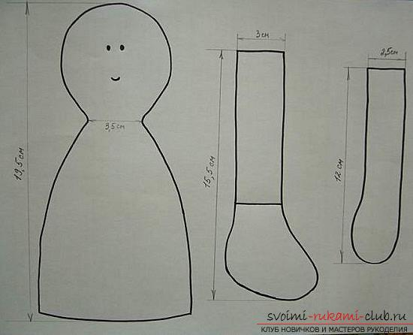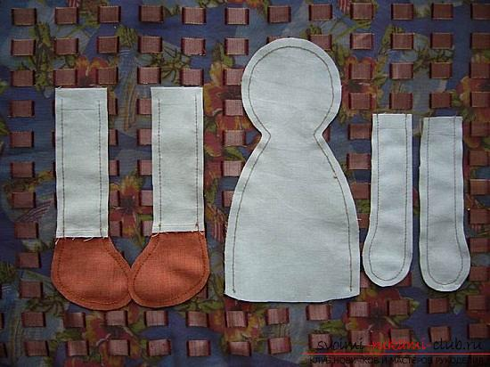

А Б
Рис. 15. Етапи роботи з викрійкою: креслення деталей на папері (А) та розкладання деталей викрійки на тканині (Б)

Перед тим, як розкроювати тканину, слід визначити її лицьовий бік. Для цього клаптик матерії кладуть так, щоб можна було порівняти обидва його боки. Викрійку розміщують на випрасуваній тканині, раціонально розкладаючи деталі.
Більш старші діти можуть під контролем вихователя використовувати кравецькі шпильки для закріплення викрійки на матерії. Потім кольоровим олівцем або тонкою крейдою (можна використовувати для роботи також вузький обмилок) проводять розмітку.
Як правило, з метою пришвидшення та полегшення роботи, на заняттях з художньої праці дітей навчають при роботі з викрійкою тканину складати вдвоє. За розміткою діти можуть вирізати й окремі деталі. Особливу увагу слід звернути на технологію крою тканини: її не можна піднімати і відривати від столу, а кінчик ножиць має ковзати по поверхні столу.
Вихователь показує, як тримати та різати тканину, як за викрійкою виходить потрібна річ. Педагог зауважує, що частини виробу крояться окремо, а потім зшиваються. За допомогою викрійки діти кроять і шиють лялькове вбрання (спідничку, сорочку, трусики, чепчик). Цю роботу планують проводити 3-4 рази, чергуючи з іншими видами художньої праці – робота з опанування основних або оздоблювальних швів тощо.
Робота з викрійкою розвиває у дітей просторове орієнтування, просторову уяву, елементарне уміння бачити в площинній викрійці об’ємний предмет. Навчаючи дітей роботі з викрійкою, педагог формує такі якості, як самостійність, акуратність, працелюбність, посидючість. Діти оволодівають уміннями виокремлювати основну частину виробу (наприклад, в іграшці ляльки або тваринки – це тулуб), визначати форму. У процесі виготовлення виробу за викрійкою діти навчаються оздоблювати його додатковими елементами, що підкреслюють художню своєрідність поробки.
Тема. Вишивка. Українські техніки вишивки

❀ Питання до обговорення на занятті:
- Короткі дані з історії української вишивки.
- Характерні особливості вишивки Чернігово-Сіверщини. Геометричні та рослинні форми орнаментів вишиванок нашого регіону. Кольорове визначення вишивки Чернігівського Полісся.
- Методика ознайомлення дітей із вишивкою. Техніки вишивки, з якими ознайомлюють дітей: "хрестик", "півхрестик", "лиштва".

Рекомендована література
- Калуська Л. В. Дивокрай : Вибрані дидактико-методичні матеріали у 2-х книгах для працівників дошкільних закладів / Л. В. Калуська. – Тернопіль : Мандрівець, 2005.
Книга Ι. – 2005. – 320 с.
- Максименко Л. Робота з тканиною : ручна праця у підготовчій групі / Л. Максименко // Дошкільне виховання. – №10. – 1979. – С. 11.
- Олексюк-Казо Л. М. Основи прикладної творчості : навч. посібн. / Л. М. Олексюк-Казо. – К. : НПУ ім. М. Драгоманова, 2006. – С. 116-168.
- Художнє вишивання : альбом / уклад. Є. О.Гасюк, М. Г. Степан. – Вид. 3-є, переробл. та доповн. – К. : Вища школа, 1984. – 247 с.

Підготовка до лабораторного заняття передбачає попереднє опрацювання теоретичного матеріалу стосовно:
- короткого ознайомлення із історико-культурними, сутнісними, морфо функціональними особливостями української вишивки;
- з’ясування специфіки вишивки Чернігівського Полісся;
- ознайомлення з методичними основами навчання дошкільників вишиванню та основних технік вишивки, які можуть опанувати діти 5-7 років.

Основі поняття: вишивка, українська вишивка, історія української вишивки, орнамент, кольорове визначення, методика, діти дошкільного віку, техніка вишивки, "хрестик", "півхрестик", "лиштва".



Матеріали до заняття

- Короткі дані з історії української вишивки

Вишивка – найпоширеніший вид народного декоративно-прикладного мистецтва, орнаментальне або сюжетне зображення на тканинах, шкірі, виконане різними ручними швами. Дивовижне багатство художньо-емоційних рішень української народної вишивки зумовлене різнотипністю матеріалів, технік виконання орнаментів, композицій, колориту, які мають численні локальні особливості.

У X–XI ст. вишивка широко використовувалась для оздоблення тканин одягового та обрядово-інтер’єрного призначення. З поховань цього періоду відомі фрагменти шовкових тканин з вишивкою золотими нитками, чільця (налобні пов’язки), стрічки, комірці, нарукавники, паски, кайми, плащі. В епоху Київської Русі вишивка золотими і срібними нитками зазнала розквіту та поширилася в побуті феодальної знаті. Її оцінювали як надзвичайну коштовність. Прикрашали не лише святковий, ритуальний, княжий, а й цивільний одяг, тканини для храмів. Пам’ятки вишивок X-XIII ст. засвідчують високий рівень орнаментальних композицій вишивок з антропоморфними, зооморфними і рослинними геометризованими мотивами.
Поступово збагачувалися техніки виконання вишивок золотом, сріблом та шовком. У XVII ст. з’являється панцерний шов, ручні методи закріплення металевих ниток, які утворюють ромби, зигзаги, кривулі тощо. Вишивки XVII-XVIII ст. виконувалися переважно на домотканих полотнах: лляних, конопляних, вовняних, а також тканинах вітчизняного та зарубіжного мануфактурного виготовлення, шкірі місцевої виправки, з яких шили різні компоненти одягу, вироби інтер’єрного побутового та обрядового призначення.
Ручнопрядені лляні, конопляні, вовняні нитки природного кольору, відбілені або пофарбовані природними барвниками – основний, масово поширений, доступний матеріал для вишивання. Вони забезпечували гармонійне співвідношення фактури ручно-тканого, мануфактурного виготовлення і фактури вишитих орнаментальних візерунків. З середини XVII ст. для вишивок використовували також привізні бавовняні, вовняні, шовкові, металеві нитки тощо. Пожвавлення торговельних відносин сприяло тому, що в українській народній вишивці масово поширилися фабричні червоні, чорні та сині нитки. Їх імпортували з країн Близького Сходу. Як і в інших східнослав’янських народів, бавовняні нитки на Україні називали заполоччю, а вовняні – лучком, гарусом.
В українському мистецтві XVII-XVIII ст. з’являється оригінальне художнє явище – вишиті золотом, срібними нитками лиштви. Геніальність вишивальниць виявилась у незвичайному хисті домагатись живописного звучання геометризовано-рослинного орнаменту фризового розміщення, вишитого металевими нитками.
Досконале володіння складними техніками визначили самобутній характер, високий рівень вишивального мистецтва на Україні. У своїх композиціях вишивальниці вміло застосовували різноманітні елементи геометричного, рослинного, зооморфною орнаменту, часто зберігаючи архаїчні форми: геральдичні зооморфні композиції, антропоморфні зображення, розетки, дерево житія і т.д. Особливого розвитку зазнав дуже стилізований рослинний орнамент, чільне місце посідала квіткова галузка.
У вишивках початку XVIII ст. прослідковуються складні процеси переходу від геометричних форм найрізноманітнішого сюжетного образотворчого орнаменту до рослинного. На зміну ламаним стрічкам приходять хвилясті, у вгинах яких розміщуються чотирипелюсткові квіти, листочки тощо. У XVIII ст. рослинний орнамент набув виняткової популярності у речах побутовою призначення. Також у XVIII ст. з’явились орнітоморфні композиції, в яких можна було розпізнати реальні форми окремих птахів. У них виразніше окреслення голівок, дзьобиків. Передусім виділені пишні хвости сильний декоративний акцент. У рушниках XVIII ст. у складні рослинні композиції дуже часто включені попарно або в круговому розміщенні півники, курочки, качечки. Хоч у XVII-XIX ст. вишивка шовком була найбільш поширена серед заможних верств українського населення, однак на її художнє рішення впливала народна уява про красу рослинного світу. У характері зображень гнучких рослинних мотивів на дорогоцінних шовкових виробах є прямі аналогії з вишивками заполоччю на рушниках, полотняних скатертинах.
Загалом XIX ст. – важливий період в історії української народної вишивки. З цього часу збереглося більше датованих пам’яток стосовно техніки вишивки. Наприкінці XIX на початку XX ст. поширилася вишивка хрестиком червоною і чорною заполоччю. Вишивку, виконану річними техніками (хрестиком, верхоплугом тощо), називали мережкою, а виконану виколюванням, вирізуванням і лиштвою вирізуванням. безмежна народна фантазія щодо варіантності художньо-технічних засобів вишивання. У 20-х роках XX ст. у центрах традиційних ремесел, часто на ґрунті колишніх земських майстерень були створені художньо-промислові артілі, що об’єднували тисячі вишивальниць. За короткий час здобули всенародного визнання вишивки артілей на Полтавщині, Київщині, Вінниччині, які відзначались високим художнім рівнем.
Українські майстрині брали участь у всесвітніх виставках народного мистецтва, їхні твори експортували. У повоєнний період відбувався процес об’єднання дрібних кооперативів, а 1960-х рр. промислові артілі було реорганізовано у державні підприємства. У цей період на Україні активно поширюється машинна вишивка. Успішно використовуються такі техніки, як вишивка гладдю з прикріпленням, обвиття сітки, різні види стебнівки, настил і мережка. Вишивальні техніки постійно удосконалювалися. У 1970-х роках різні за асортиментом вишиті вироби виготовляли у системі підприємств міністерств місцевої промисловості Укрхудожпрому, легкої промисловості, побутового обслуговування населення, сільського господарства, Художньою фонду України та ін. Художники, народні майстри у своїй творчій практиці розвивали нагромаджений досвід, намагалися піднести художній рівень виробів, декорованих вишивкою.
Сьогодні, в незалежній Україні, національна вишивка розглядається як важлива художня цінність, що виконує численні функції: патріотично-виховну, естетичну, пізнавальну, комунікаційну, побутово-практичну тощо. Вишивка є показовим видом мистецтва, який зберіг, доніс до нас і стверджує подальший розвиток орнаментальної, графічної, живописної самобутньої культури українського народу.

- Характерні особливості вишивки Чернігово-Сіверщини. Геометричні та рослинні форми орнаментів вишиванок нашого регіону. Кольорове визначення вишивки Чернігівського Полісся

Серед народних промислів Чернігівщини вишивання посідає перше місце. Прийнято говорити, що на Чернігівщині вишивають у кожному селі. Вишивка Чернігово-Сіверщини має специфічні ознаки. Для цього регіону характерні білі вишивки. На відміну від інших областей України біла вишивка виконувалася переважно вибіленими, однотонними нитками, густо розміщеними стібками. Це посилює її рельєфне звучання, виділяє на білому тлі тканини. На Чернігівському Поліссі шиття "білим" поєднувалося з різноманітними мережками. Вишивальниці застосовували мотиви "терен", "виноград", "ключики". На півдні Чернігівщини геометричний або рослинний орнамент може вишиватися суто білими нитками або з вкрапленням до білого червоного та чорного кольору. Таке сполучення кольорів використовувалося майстринями до початку 1960-х років.
Місцеві вишивальниці здебільшого використовують узори рослинно-геометризовані. Найулюбленішою схемою являється ажурна сітка "зернового виводу". Найулюбленішими техніками чернігово-сіверських вишивальниць є "лиштва", "вирізування", "виколювання", "довбанка", різноманітні мережки. Чернігівське змережування у вигляді широких ажурних смуг виконується червоним, чорним і білим кольорами. У сюжетному архаїчному орнаменті чільне місце посідає схематичне зображення антропоморфних фігур з деревами.
Кожне покоління вишивальниць Чернігівщини додавало у вишивку нові орнаменти, символи, техніку. Поступова геометризація мотивів призвела до змін орнаменту вишивок інтер’єрного призначення. Активніші зміни у бік розвитку рослинного орнаменту зауважуються у вишивках більш південних районів Чернігівського краю. У них втілилися пишні візерунки улюблених берізок, вазонних мотивів тощо. У вишивках центральних районів Чернігівщини домінують складні композиції з деревами, фантастичними птахами, гетьманськими знаками і т. ін. У візерунках майстри вишивки краю використовують поєднання таких технік, як двобічний, стебелевий шов, хрестик, ретязь, настил, гладь.
Традиційні техніки вишивки Чернігівщини: лічильна гладь, мережки, штапівка, вирізування, виколювання, зерновий вивід. Для підсилення загальної виразності в одній роботі використовували кілька типів швів. Так, дуже характерним в поєднанні прозорих швів (мережки, виколювання, вирізування) із щільним настиланням лічильною гладдю. Рукава з’єднувались із сорочкою широким мережаним кольоровим орнаментом, так званою чернігівською розшивкою. Така ж розшивка з’єднувала уставку і станок з коміром.
Оригінальне художнє вирішення вишивок на рушниках Городнянського осередку з "барвінками", "соколками", "дубовим листом" тощо. В них рослинні мотиви розміщуються горизонтальними смугами на кінцях довгих полотнищ. Своєрідні вишивки рушників у цей період визначено в околицях Макошина, Мени. Поперечні смуги з рядів ромбів, зубців у відповідному ритмі повторення з рядами мотивів геометризованих листків, дубових галузок, квіток калини заповнюють усю площину рушників довжиною до 6 м, вишитих ручнопряденими вовняними коричневими нитками. Улюблені візерунки вишивок північних і центральних районів Чернігівщини другої половини XIX ст.: "на мороз", "рябіною", "под сливи" тощо. На півдні Чернігівщини були поширені вишивки, в складних геометричних формах яких передані квіткові мотиви: різані жоржини, півонії, дзвіночки, волошки тощо.
Рушники й скатертини Чернігівщини XIX ст. на сьогодні є своєрідними пам’ятками вишивального мистецтва. Вони великі за розмірами, пошиті з домотканого лляного або конопляного полотна, декоровані переважно такими мотивами, як дерева, птахи-сіріни, розетки, ромби, птахоподібні мотиви, гнучкі галузки, вишитими часто двобічним швом червоною заполоччю. Тонкістю виконання виділяються білі вишивки жіночих сорочок, рушників з широкими смугами мережок, на яких настилом окреслені крупні геометричні і рослинні мотиви. Для вишиваних чернігівських сорочок характерне набирування дуже дрібними суміжними стібками, що нагадує бісерні вишивки.
Кращі зразки вишивок зберігаються в колекціях музею українського народного декоративного мистецтва (м. Київ), Чернігівського історичного музею ім. В.В. Тарновського, Ніжинського краєзнавчого музею.

- Методика ознайомлення дітей із вишивкою. Техніки вишивки, з якими ознайомлюють дітей: "хрестик", "півхрестик", "лиштва"

Навчання дітей вишиванню проводиться у старшій групі ДНЗ. Воно може здійснюватися як на заняттях з художньої праці, так і в гуртковій формі роботи. Головна вимога щодо організації таких занять – контроль з боку дорослого за технікою безпеки при використанні гострих та ріжучих інструментів. Як правило, при навчанні вишиванню діти дошкільного віку використовують такі інструменти та обладнання:
- п’яльця (діаметром 18 див);
- нитки муліне (для вишивання беруться в 4 складання);
- голки з широким вушком (довжиною не більше 3 см). На перших етапах роботи діти старшого дошкільного віку можуть користуватися голкою з тупим кінчиком;
- ножиці (розміром близько 140-170 мм);
- гольниця на кожну дитину,
- тканина – щільне вафельне полотно з квадратними клітинами;
- схема малюнка – смужка картону з розміткою для виконання ряду горизонтальних хрестиків.

Робота щодо навчання дітей вишиванню передбачає кілька етапів.
На першому, підготовчому етапі, дошкільники ознайомлюються із самим мистецтвом вишивки як виду національного декоративно-ужиткового мистецтва. Цю роботу вихователь здійснює на заняттях з народознавства, а також в інших формах організації життєдіяльності дітей, серед яких: народознавчі свята, екскурсії до краєзнавчих музеїв, зустріч з народними майстрами вишивки, перегляд альбомів із зразками вишивок рідного краю, День української вишиванки (19 травня) тощо.
На заняттях з декоративного малювання (НРД з акцентом декоративного малювання) вихователь може ознайомлювати дітей із елементарними схемами вишивки, навчати дітей малюванню власної нескладної схеми вишивки із дотриманням напрямів руху при прокладанні стібка. (Рис. 16) Такі заняття корисні тим, що діти ознайомлюються не тільки із основним принципом прокладання стібка – "класти" спочатку голку, а за нею вести нитку лише в одному напрямку. У своєму малюнку-схемі дитина може одразу "бачити" його колористичне визначення, перш за все – щодо сполучення кольорів.
Другий етап – це етап попередньої практичної роботи дітей з вишивання на допоміжних матеріалах. Задля цього вихователь використовує спеціальні підготовчі вправи – вишивання на картоні по контурному зображенню. Отвори, в які в подальшому діти будуть вводити голку, діти можуть зробити шилом самостійно. Смужки картону мають спеціальну розмітку для виконання ряду горизонтальних хрестиків для вправляння у вишиванні, завдяки чому у дітей формується вміння бачити клітку на вишивці.

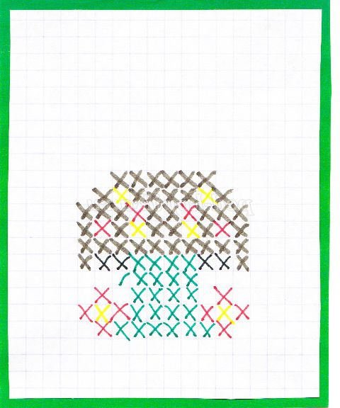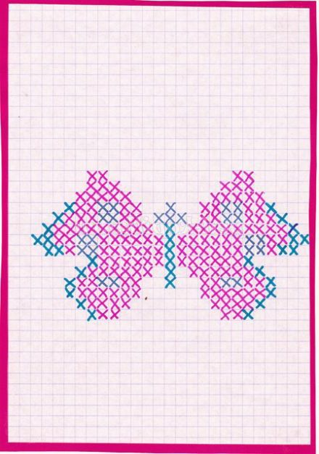

Рис. 16. Приклади схем вишивки хрестиком, які доцільно використовувати на початковому етапі навчання дошкільників вишиванню

Третій етап визначає безпосередню роботу з вишивання або за допомогою п’яльців, так і без них (на розсуд вихователя). Робота на цьому етапі проводиться за наступним алгоритмом:
- вишивання слід починати знизу вгору з визначення місця для першого хрестика. Вишивка хрестиком відноситься до лічильної вишивки, тобто потрібно лічити клітинки та канві або на вафельному полотні із квадратними клітинами;
- якщо при вишивці використовуються п’яльця, слід акуратно вставити тканину й закріпити її натяг;
- діти повинні знати, що починаючи вишивати, не слід робити вузликів на тканині, проте цей складний елемент роботи слід ретельно засвоїти з дошкільниками в ряді окремих занять.
Шов "хрестик" виконують справа наліво і навпаки, він широко використовується у вишиванні. Найпростіший спосіб виконання цього шва: спочатку роблять стібки по діагоналі між двома лініями в один бік, потім, закінчивши шиття, повертаються назад. На виворітному боці виходять прямі вертикальні лінії. Шов "хрестик" можна виконувати відразу. Голку виводять на лицьовий бік у нижньому лівому куті й роблять стібок по діагоналі у верхній правий кут. З виворітного боку повертаються у верхній, лівий, і завершують шов у правому нижньому куті. Новий стібок починається з лівого верхнього кута. З виворітного боку виходить зиґзаґоподібна лінія. Вишивати хрестиком нескладно, для цієї роботи потрібні гарні малюнки. Дуже зручно використовувати готову тканину з малюнками або вишивати на канві (канва сітчаста тканина з полотняним переплетенням ниток).
Шов "напівхрест" виконують справа наліво. З виворітного боку виводять голку на лицьовий бік і роблять стібок по діагоналі направо вгору. Потім роблять вколювання наліво вгору і виводять голку на лицьовий бік. Наступний стібок іде по діагоналі вниз у точку, де починався попередній. Знову роблять вколювання на нижній лінії й виводять голку па лицьовий бік. Далі процес повторюється. З лицьового боку шов нагадує ламану лінію, а з виворітного – дві паралельні прямі.
Лиштва (точна гладь) – це спосіб вишивання, коли шитво має з обох боків однаковий вигляд. Лиштва – це двостороння лічильна гладь. Належить до групи поверхнево-нашивних рахункових технік вишивання (тобто вишивання на поверхні тканини, рахуючи нитки). В Україні часто під "лічильною гладдю" розуміють шов, який в народі називають "колодочками" За кордоном пік популярності лиштви припав на кінець ХІХ ст., коли нею прикрашали столову і постільну білизну. Стібки лічильної гладі (лиштви) можуть бути прокладені в одному або різних напрямках, тому за способом утворення лиштву поділяють на пряму, качалочкову, косу.
Програму Л. Калуської з ознайомлення дітей старшого дошкільного віку з вишивкою як елементом українських народних ремесел надано у Дод. Д.

Тема. Українська лялька-мотанка

❀ Питання до обговорення на занятті:
- Лялька-мотанка як елемент української народної культури.
- Види українських ляльок-мотанок.
- Шляхи ознайомлення дітей дошкільного віку з українською лялькою-мотанкою.
- Методика навчання дітей виготовленню нескладних ляльок-мотанок.

Рекомендована література
- Доннік Г. М. Обрядово-магічні функції народної ляльки. Хатні вузлові ляльки : урок з трудового навчання в 6 класі / Г. М. Доннік // Трудове навчання в школі. – 2014. – № 11-12. – С. 11-15.
- Кисіль Н. В. Школа маленьких патріотів. Проект освітньої роботи з дітьми старшого дошкільного віку / Н. В. Кисіль. – Х. : Вид. група "Основа", 2016. – 221 с.
- Коваленко Т. Українська народна іграшка / Т. Коваленко // Мистецтво та освіта. – 2003. – № 4. – С. 44-48.
- Рудницька-Юрійчук І. Лялька-мотанка – невід’ємна "постать" в історії іграшкового мистецтва / І. Рудницька-Юрійчук // Дошкільна освіта. – 2011. – № 4 (34). – С. 51-57.
- Скляренко О. Українська лялька / О. Скляренко // Мистецтво та освіта. – 2010. – № 2. – С. 44-45.

Підготовка до лабораторного заняття передбачає попереднє опрацювання теоретичного матеріалу стосовно:
- визначення специфіки української ляльки-мотанки як елемента народної культури, оберегу української родини;
- ознайомлення із видами українських ляльок-мотанок щодо використання даної інформації у роботі з дітьми дошкільного віку;
- визначення видів діяльності, в процесі яких відбувається ознайомлення дітей дошкільного віку з українською народною лялькою;
- ознайомлення з методичними основами навчання дітей виготовленню нескладних ляльок-мотанок.

Основі поняття: лялька, мотанка, українська лялька-мотанка, види ляльок-мотанок, види діяльності.

Матеріали до заняття

- Лялька-мотанка як елемент української народної культури. Види українських ляльок-мотанок

Українська народна іграшка – цілісний культурний феномен, невичерпне джерело мудрості, невід'ємна складова духовного й мистецького розвитку нашого народу. Мистецтво української народної іграшки є особливим типом художньої творчості, що інтегрує в собі різні види народного мистецтва, поєднує матеріальні й духовні здобутки української культури, утверджує талановитість нашого народу.
Ляльки-мотанки були відомі ще у давньослов’янські та трипільські часи. Це була не просто іграшка, вважалося, що вона захищала людину від неприємностей і лиха. Древні народи вважали, що лялька є посередником між живими й тими, кого на цьому світі вже немає. Раніше майже в кожній селянській хаті можна було побачити ляльок. Вони виконували різні функції: одні охороняли житло, інші – дітей, треті – сон, берегли господарство, допомагали молодим дівчатам вийти заміж і таке інше.
Обличчя як такого в традиційної ляльки-оберегу немає. Вважається, що лялька-мотанка має бути безлика, а та, яка служить берегинею, – з хрестом замість обличчя. Це має подвійну причину: по-перше, хрест, як один із найдревніших оберегів, має сильне захисне значення, а по-друге, ляльку остерігалися пов’язувати з конкретною людиною, якщо це не диктувалося спеціальними магічними обрядами, бо вважалося, якщо ляльці зробити обличчя, а особливо очі, в них може влетіти дух живої істоти.
Для нової домівки інколи виготовляли ляльку-мотанку навіть без рук, тільки обгортали тканиною. Голова приєднувалась дуже просто: до колодки, до тріски, до кукурудзяного початку та ін. Найціннішою прикрасою для ляльки ставали шматки старих вишитих сорочок, іншого одягу.
Народ вірив, що в мотанці знаходиться дух предків і вона може передавати досвід із покоління в покоління. Українці вважали, що цей символ приносить їм багатство та успіх. Хворій дитині давали пограти з лялькою, після чого її знищували. У народі вірили, що мотанка має властивість вбирати в себе недугу. Коли дитина виростала, її місце в колисці займала лялька. Вона охороняла це місце від нечистої сили до народження наступної дитини.
Лялька, як дитяча іграшка та оберіг родини й Роду, як могутній магічний талісман і символ зв’язку між поколіннями, знана в багатьох традиційних культурах земної кулі. Але є лялька, яку в тій чи іншій формі знали на всіх континентах. Це мотана (вузликова чи вузлова) лялька, виготовлена з м’якого матеріалу – шкіри або тканини і з ниток (Рис. 17).
На території сучасної України вузлові ляльки можна було бачити в будь-якій селянській хаті. Вони виконували різні функції – охороняли житло, дітей, сон, берегли господарство. Діти любили ними бавитися. Матеріалами для виготовлення ляльки-мотанки слугували натуральні матеріали (сіно, солома, дерево, трави, сухе листя, насіння, зерно, тканина, шматочки старого одягу, нитки). Ляльок-мотанок або не одягали, або шили їм одяг. Іноді це були мініатюрні народні костюми, традиційні для тієї чи іншої місцевості. Прикрашали мотанку народними орнаментами та вишивкою. Секрети виготовлення ляльок передавалися в родині від матері до дочки. Коли дівчина виходила заміж, мати дарувала їй ляльку-мотанку як оберіг для нової домівки.

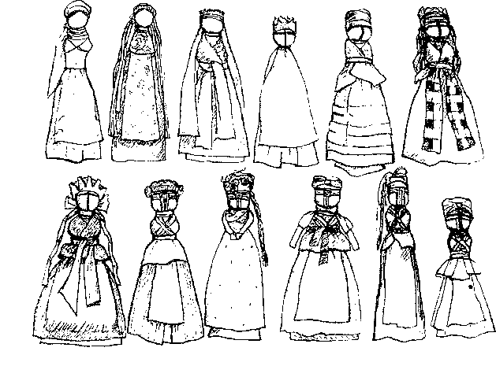

Рис. 17. Види вузлової ляльки

Українська народна лялька є втіленням добра й лагідності. Це оберіг людської душі й долі, символ предків. Це символ Великої Матері, яка сотворила все суще й береже дотепер народжені нею душі. Лялька-мотанка здавна була оберегом в українській родині.

- Види українських ляльок-мотанок

В Україні існувало три види ляльок-мотанок:
- немовля,
- баба-берегиня,
- наречена.
Коли народжувалася дитина, українці виготовляли ляльку-немовля. Лялька, виконана у вигляді немовляти в пелюшках, укладалася в ліжечко поряд із дитиною для охорони її сну та здоров’я. Баба-берегиня допомагала оберігати достаток сім’ї. У середину ляльки вкладали монети, зерно, вовну для збереження домашнього тепла, отримання хорошої вовни з овець та грошового достатку. Лялька-наречена захищала дівчат від пристріту і підтримувала їх. Цю ляльку багато одягали й прикрашали, оскільки вона символізувала придане нареченої й привертала багатого нареченого.
З давніх-давен в українських родинах молода мати, чекаючи дитину, робила ляльку-мотанку, котра уособлювала собою майбутнє дитя. Перш, ніж покласти в колиску новонароджену дитину, туди клали цю лялечку, і вона ставала оберегом дитини, її захисницею, символом зв’язку дитини з усім родом, і цей зв’язок захищав людину, де б вона не була. В Україні, ще на початку XX століття дівчата, готуючи скриню з весільним посагом, разом з рушниками та сорочками клали туди своїх ляльок. Кожна дівчина робила мотану ляльку, яку забирала із собою в нову сім’ю. Причому в родині чоловіка дозволялось молодій дружині, допоки в молодят немає діток, гратися лялькою, і чим більше, вважалося, вона грається лялькою, то швидше стане матір’ю, і тим здоровіші будуть діти. А коли народжувалася дитина, то молода мати клала своїх ляльок до дитячої колиски, щоб оберігали дитя від хвороб та поганих очей, а коли дитина підростала, то ляльки віддавалась їй для грання.
Очевидно, цей звичай іде ще від часів матріархату, коли саме жінка була головою роду, і вважалося, що в ляльку, яку везла до нової оселі молода жінка, вселяється дух Праматері Роду, його Хранительки.
Іноді бабуся чи мати робила ляльку нашвидкуруч, щоб "зайняти дитину", щоб та не плакала. Тоді в голівку дитячої ляльки зав’язувався шматочок хліба (до цього часу така народна "пустушка" називається "куклою"), і для дитини це була й іграшка, й заспокоєння, й перший образ, який вона сприймала. І разом з тим, така "кукла" несла енергію любові, яка незримо формувала в майбутній людині підсвідоме ставлення до предків, до роду, до землі, яка її народила.

- Шляхи ознайомлення дітей дошкільного віку з українською лялькою-мотанкою

У дошкільному навчальному закладі проводиться цілеспрямована робота щодо ознайомлення дітей з різними елементами народної культури, зокрема – із лялькою-мотанкою. Особливого значення ця робота набула в останні роки, з посиленням основ патріотичного виховання дітей дошкільного віку, закладанням основ їхньої національної свідомості, формуванням громадянських почуттів.
У контексті роботи з українознавства під загальною тематикою "Народна іграшка" використовуються різноманітні види діяльності, зокрема:
- заняття з довкілля (ознайомлення з національними символами та елементами національної культури); заняття з елементами народної педагогіки;
- трудова діяльність (художня праця): вчити виготовляти нескладні ляльки-мотанки з клаптиків матерії або за використання природного матеріалу (качани кукурудзи, солома, сушена трава);
- навчально-розвивальна діяльність (НРД) з пріоритетом розвитку мовлення: (інтегровані заняття; дидактична гра "З якого матеріалу іграшку зробили"; мовленнєва вправа "Розкажи про іграшки"; мовленнєво-комунікативна гра "Народна іграшка"; інтелектуально-мовленнєві завдання за темою "Українська народна іграшка", "Українські народні майстри");
- проектна діяльність – стимулювання інтересу дітей до різних проблем, у тому числі – щодо вивчення засад історії та культури свого народу;
- літературна діяльність: читання та обговорення літературного твору В. Сухомлинського "Лялька з відбитою ручкою" (учити дітей дбайливо, чуйно та відповідально ставитися до іграшок, берегти їх, використовувати за призначенням) та вірша "Україна славиться майстрами";
- логіко-математична діяльність: "Ремісничі вироби" (визначення кількості елементів у ляльці); логічна гра "Іграшкова геометрія";
- художньо-естетична: інтегроване заняття "Зустріч з народною майстринею";
- ігрова: творча гра "Відгадай іграшку", сюжетно-рольова гра "Моя родина українська".
Вихователь, ознайомлюючи дошкільників із історією та етнологічною сутністю ляльки-мотанки, може використовувати такі форми роботи, як: відвідування музеїв, виставок робіт місцевих умільців; перегляд спеціально дібраних відеоматеріалів стосовно історії виникнення ляльки-мотанки.
У II половину дня вихователь може організувати роботу дітей з конструювання, у процесі якої закріплюються уміння виготовлення ляльки даного виду. Діти, виготовивши мотанку, можуть додати до її образу деякі декоративні елементи, наявність яких не суперечить природі цієї української ляльки.
Після виготовлення ляльок діти можуть "презентувати" кожний свою, розповідаючи про те, якою саме вони хотіли бачити свою власноруч створену іграшку. Після цього діти можуть погратися ляльками-мотанками, а також створити міні-музей народної іграшки.

- Методика навчання дітей виготовленню нескладних ляльок-мотанок

Етапи виготовлення вузлової ляльки (Рис. 18):
1. Спочатку опрацьовують голову – накладають у шматок білої тканини (хустку) клаптики ганчір’я й перев’язують ниткою, надаючи одержаному об’ємові потрібної круглої форми. Виходить голова – основна і єдина об’ємна частина багатьох ляльок цього типу. Це початковий етап, найбільш важливий для майбутнього типу та образу ляльки.
2. На обличчі ляльки створюють хрест з тонких стрічок.
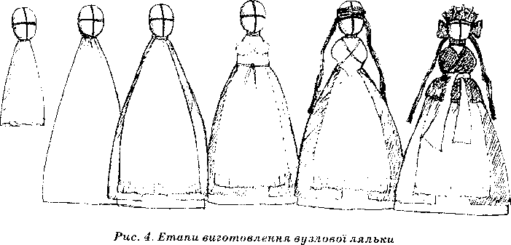

Рис. 18. Етапи виготовлення вузлової ляльки

3. Подальше створення ляльки-мотанки може мати 2 варіанти:
- звисаючі кінці хустки (тканини) скручуються й перев’язуються нитками так, що утворюється тулуб ляльки, до якого далі прив’язується одяг;
- до звисаючих кінців прив’язуються та накручуються різнокольорові клапті або нитки які імітують одяг ляльки.
Тема. Робота із солоним тістом

❀ Питання до обговорення на занятті:

- Коротка характеристика солоного тіста як пластичного матеріалу для ліплення.
- Українські традиції використання виробів із солоного тіста для обрядів, дитячих іграшок тощо.
- Рецепти для солоного тіста. Етапи та прийоми роботи із солоним тістом.
- Зміст та завдання навчання дітей дошкільного віку роботі із солоним тістом.

Рекомендована література
- Дитина. Освітня програма для дітей від двох до семи років / наук. кер. проекту В. О. Огневюк ; авт кол. : Г. В. Бєлєнька та ін. ; наук. ред. Г. В. Бєлєнька, М. А. Машовець; Мін. осв. і науки України, Київ. ун-т ім. Б. Грінченка. – К. : Київ. ун-т ім. Б. Грінченка, 2016. – 304 с.
- Ліплення із тіста // Джміль. – 2003. – №1. – С. 12.
- Образотворче мистецтво з методикою викладання в дошкільному навчальному закладі : підручник / за заг. ред. Г. В. Сухорукової / Г. В. Сухорукова, О. О. Дронова, Н. М. Голота, Л. А. Янцур. – К. : Видавничий дім "Слово", 2010. – 367 с.
- Хоменко В. А. Солоне тісто. Крок за кроком / В. А. Хоменко. – Х. : Книжковий Клуб "Клуб Сімейного Дозвілля", 2007. – 64 с.
- Шеремет О. В. Найкращі подарунки із солоного тіста / О.В. Шеремет. – Х. : Фактор, 2008. – 64 с.

Підготовка до лабораторного заняття передбачає попереднє опрацювання теоретичного матеріалу стосовно:
- визначення специфіки солоного тіста як пластичного матеріалу, що має великі можливості щодо навчання дітей дошкільного віку основ ліплення та створення об’ємних і площинних образів;
- ознайомлення із українськими традиціями виготовлення виробів із солоного тіста;
- ознайомлення із рецептами, етапами та прийомами виготовлення виробів із солоного тіста;
- засвоєння змісту роботи із солоним тістом з дітьми різних вікових груп.

Основі поняття: солоне тісто, пластичний матеріал, ліплення, українські традиції, рецепт, прийом роботи, діти дошкільного віку.

Матеріали до заняття

- Коротка характеристика солоного тіста як пластичного матеріалу для ліплення

Ліплення – це один з видів образотворчості, в процесі якого з пластичних матеріалів створюються об'ємні фігурки й цілі композиції. Ліплення із солоного тіста є одним із видів народного декоративно-прикладного мистецтва, створення своєрідних міні-скульптур.

Цей вид мистецтва, − ліплення із солоного тіста, − доступний для занять як у дитячому садку та в молодшій школі, так і в гуртковій роботі. Заняття з ліплення сприяють формуванню розумових здібностей дітей, розширюють їх художній кругозір, сприяють формуванню творчого ставлення до навколишнього світу. "...У сім’ї образотворчих мистецтв, зазначав скульптор І. Я. Гінзбург, − ліплення відіграє ту ж роль, як і арифметика в математичних науках".
Використовуючи у процесі ліплення солоне тісто й інші матеріали (глину, віск, пластилін, а також сніг, пісок, пап’є-маше), діти дошкільного віку ознайомлюються із іншою категорією світосприймання, пізнавання та відображення дійсності. Йдеться про створення об’ємного зображення за допомогою різних пластичних матеріалів, до яких належить і солоне тісто.
Унікальна методика ліплення з солоного тіста проста в засвоєнні, її ні з чим не можна порівняти стосовно впливу на творчий розвиток людини будь-якого віку Солоне тісто – найбільш пластичний і безпечний екологічно чистий матеріал. Завдяки еластичності, тісту можна надавати різноманітні форми, що дозволяє виготовити неймовірні та красиві композиції. До того ж вироби з солоного тіста є достатньо довговічними.
Солоне тісто все частіше розглядається як ефективний засіб розвитку художньої творчості у дітей дошкільного віку.

- Українські традиції використання виробів із солоного тіста для обрядів, дитячих іграшок тощо

Ліплення з солоного тіста було поширене в Україні ще у давні часи. Із солоного тіста жінки ліпили фігури птахів і тварин, дітям виготовляли справжні іграшки.
За часів дохристиянської Русі вироби з солоного тіста використовувалися для різних обрядів і церемоній. Подібні фігурки також служили символічними подарунками на весілля, в також до народження дитини; з них робили обереги. Навесні майже по всій Україні господині віками печуть з тіста "жайворонків" і посилають з ними дітей закликати весну та пташок з вирію.
Традиційно в Україні на Різдво для маленьких колядників пекли великі пряники, дуже яскраві – рожеві, блакитні, жовті, розписні, з орнаментом. Рельєфний малюнок таких пряників видавлюється на сирому тісті за допомогою різьблених пряникових дощок, і має складний геометричний або ж рослинний орнамент.
Вироби з тіста здавна використовуються як дитячі іграшки. Ці іграшки мають ліпитися дружно, всією сім’єю. Борошно, сіль, вода – доступні, екологічно чисті матеріали. Дітям дуже корисне це заняття, адже воно розвиває фантазію, знімає надлишкову емоційну напругу, вчить посидючості та відповідальності. Розвивається моторика пальців, покращується робота всіх органів дитини і самопочуття в цілому. До того ж, солоне тісто несе в собі масу позитивної енергетики.

- Рецепти для солоного тіста. Способи замішування солоного тіста

Існує багато рецептів приготування солоного тіста. В залежності від кількості води та борошна тісто може бути крутим або м’яким. Якщо під час вимішування тісто кришиться, слід додати трохи води, якщо ж воно прилипає до рук, треба додати борошна. Слід також враховувати, що один і той же обсяг різних продуктів важить по-різному: 1 чашка борошна важить близько 100 г, 1 чашка солі важить близько 200 г.
Рецепт 1. Борошно пшеничне – 2 склянки, сіль "Екстра" – 1 склянка, вода-3/4 склянки.
Рецепт 2. Борошно пшеничне – 1 склянка, сіль – 2 склянки, сухий шпалерний клей – 1 ложка, вода – близько 1 склянки.
Рецепт 3. 2 чашки (близько 200 г) борошна, 1 чашка (близько 200 г) солі, 3/4 чашки (близько 125 мл) води.
Рецепт 4. Борошно – 1 склянка, сіль "Екстра" дрібного помелу – 1 склянка, 1 ст. л. рослинної олії, 0,75 склянки води.
Довго зберігати готове тісто небажано, тому що при цьому втрачається його початковий колір: воно стає сіруватим. Хоча таке несвіже тісто можна використовувати для оформлення деталей одягу або дрібних прикрас.

Етапи роботи із солоним тістом
- всипати в просіяне борошно сіль і добре перемішати. Тонкою цівкою ввести холодну воду, влити рослинну олію та місити до тих пір, поки тісто не почне легко відставати від рук. Тісто вийде м’яке та еластичне.
- готове тісто загорнути в целофановий пакет. Перед роботою потримати тісто в холодильнику хоча б півгодини. У цьому випадку воно стане більш еластичним, а вироби не будуть тріскатися й ламатися з боків.
- по закінченню роботи тісто потрібно прибрати в поліетиленовий пакет і покласти в холодильник. Воно може зберігатися тривалий час.
- поверхня тіста на повітрі висихає дуже швидко, тому потрібно відщипувати від великої грудки по шматочку, не виймаючи тісто з пакета.
- прийоми ліплення з тіста ті ж, що й для ліплення з глини та пластиліну.
- готові вироби висушити, заґрунтувати та пофарбувати гуашшю.
- після повного висихання виріб покрити безбарвним лаком.

Прийоми роботи з солоним тістом
- Ліплення. Існує кілька основних прийомів ліплення. В основі виготовлення практично всіх елементів лежать кулька та ковбаска. Для виготовлення виробів з тіста потрібно скачати кульку, чи ковбаску (відповідно до форми виробу) розплющити, потім виготовляти потрібні елементи виробу і з’єднувати їх в єдиний. Місця з’єднання деталей змащувати пензликом, змоченим водою. Вода у даному випадку відіграє роль клею. Нанесіть пензликом невелику кількість води на поверхні з’єднуваних деталей і акуратно притисніть їх один до одного, намагаючись не зім’яти. Якщо води виявиться занадто багато, тісто може розповзтися. Для виготовлення листків необхідно розкачати ковбаску, розрізати її на однакові частини-циліндри, які потім скачати в кульку. Кульку треба розплющити в коржик і великим і вказівним пальцями сформувати лист. Прожилки можна промальовувати за допомогою зубочистки. Трояндочки можна виготовити з тонко розкатаної стрічки, акуратно накрученою на зубочистку. При цьому формується потрібний розмір і форма квітки. При виготовленні фігурок людей основою служить ковбаска, якій потрібно надати конусоподібну форму. Для ліплення голови використовують кульку з тіста необхідного розміру. Більш складні площинні елементи або фігурки краще вирізати з розкатаного тіста по заздалегідь виготовленим шаблоном чи формочкою для випічки. Для прикраси виробів з солоного тіста використовується безліч різних дрібних елементів: квіточки, стрічки, ягідки, листочки, кіски і т. д.
- Сушіння. Найкращий спосіб сушіння – тримати виріб досить тривалий час на відкритому повітрі, а взимку – близько батареї. Вироби, висушені таким чином, зберігають свій білий колір. Такий процес сушіння займає досить велику кількість часу (все залежить від товщини тіста). 1 мм – один день.
- Розфарбовування. Щоб фарби виглядали соковито, вироби перед розфарбовуванням ґрунтують білилами. До розфарбовування приступають після того, як ґрунтовка висохне. Фарби не варто наносити занадто товстим шаром, оскільки після висихання поверхня виробу може злегка потріскатися.
- Оформлення композиції. Висушений і пофарбований гуашшю виріб приклеїти клеєм "Майстер" до приготованої основи.
- Лакування. Після покрити виріб лаком ПФ-283. Шар лаку збереже виріб від впливу зовнішнього середовища і підкреслить його яскравий колір

- Зміст і завдання навчання дітей дошкільного віку роботі з солоним тістом

Навчання дітей ліпленню із солоного тіста у дошкільному навчальному закладі, відповідно до чинних програм дошкільної освіти, розпочинається з I-ї молодшої групи (3-й рік життя). Вихователь у роботі з дітьми використовує солоне тісто як матеріал, що є досить пластичним і надає можливість дитині технічно швидше засвоїти ліплення. Поряд з цим матеріалом, на початку опанування дітьми ліплення, традиційно у ДНЗ використовується глина. Діти цієї групи засвоюють властивості матеріалу (м’який, ліпиться, трансформується від дотику), вчаться правильно користуватися ним (ліпити на дошці чи клейонці, не розкидати, мити руки після роботи). Дітей вчать основним прийомам ліплення: відщипувати шматки різного розміру від цілого, розкочувати їх у руках та на дошці, з’єднувати шматки між собою.
У II-й молодшій групі (4-й рік життя) до пластичних матеріалів, з якими працюють діти, додається пластилін. Дітей вчать ліпити форми знайомих предметів, таких прийомів, як: розкочування між долонями круговими чи повздовжніми рухами, розплескування шматка, розкочування в круглу або циліндричну форму, згортання у кільце. Дітей вчать ліпити фігури, що складаються з кількох частин різної форми; створювати за допомогою солоного тіста бажані форми, використовувати виготовлені вироби з тіста в іграх.
У середній групі до роботи з солоним тістом вводяться такі прийоми ліплення, як прищипування, відтягування, вдавлювання, примазування. Дітей вчать користуватися у роботі стекою, дотримуватися пропорцій у виробі. Дошкільників заохочують до створення виробів із солоного тіста за зразками творів декоративно-ужиткового мистецтва (обереги, глечики, тарілки, фігурки людей у народному вбранні, декоративні панно тощо).
У старшій групі дітей вчать ліпити з натури чи за уявою більш складні за будовою об’єкти, продукувати образ різними способами, навчають основ колективної роботи із солоним тістом. Удосконалюють прийомів роботи з додатковими інструментами для декорування солоного тіста (ситечко, кондитерські коліщатка, гребінці, часничниця, фігурні ґудзики, формочки для тіста тощо) та його фарбування.
Заняття з ліплення, на яких в якості основного матеріалу для роботи використовується солоне тісто, може бути предметним, сюжетним та декоративним.
Як зазначено в освітній програмі для дітей від двох до семи років "Дитина" (ред. 2016 р.), діти сьомого року життя в старшій групі можуть самостійно виготовляти солоне тісто різних кольорів, використовувати харчові барвники, робити з нього іграшкове печиво, користуватися кондитерським мішечком [8, с. 237].

Тема. Пап’є-маше

❀ Питання до обговорення на занятті:
- Короткі дані з історії пап’є-маше.
- Способи приготування пап’є-маше, його технологічні властивості щодо використання у створенні художніх виробів.
- Прийоми навчання техніки пап’є-маше дітей дошкільного віку.

Рекомендована література
- Бельтюкова Н. Учимся лепить. Папье-маше и пластилин / Н. Бельтюкова, С. Петров, В. Кард. – СПб, Эксмо-ПрессВалери СПД, 2014. – 224 с.
- Калуська Л. В. Дивокрай : Вибрані дидактико-методичні матеріали у 2-х книгах для працівників дошкільних закладів / Л. В. Калуська. – Тернопіль : Мандрівець, 2005.
Книга Ι. – 2005. – 320 с.
- Ращупкина С. Ю. Поделки из папье-маше / С. Ю. Ращупкина. – М. : Рипол–классик, 2014. – 264 с.

Підготовка до лабораторного заняття передбачає попереднє опрацювання теоретичного матеріалу стосовно:
- ознайомлення з сутнісними характеристиками пап’є-маше, історією даної техніки;
- ознайомлення із різними технологіями пап’є-маше та матеріалами для роботи у даній техніці;
- визначення методичних прийомів навчання техніки пап’є-маше дітей дошкільного віку.

Основі поняття: пап’є-маше, художня техніка, паперова маса, пластичний матеріал, технологія, левпас, прийом роботи, діти дошкільного віку.

Матеріали до заняття

- Короткі дані з історії пап’є-маше

Пап’є-маше (від фр. papier-mâché – буквально – жований папір) – паперова маса, яку легко формують і одержують із суміші волокнистих матеріалів (паперу) з клеєм, крохмалем, гіпсом та ін. Пап’є-маше – це також матеріал, який отримують наклеюванням невеликих клаптиків паперу у кілька шарів (переважно 5-7) по якій-небудь поверхні, моделі або формі.

Пап’є-маше називається також оригінальна техніка художньої праці. Пап’є-маше було винайдено у Франції на початку XVI століття. Спочатку пап’є-маше використовували для виготовлення ляльок. Зараз з пап’є-маше роблять муляжі, маски, навчальну наочність, іграшки, театральну бутафорію, шкатулки. В окремих випадках з пап’є-маше виготовляють навіть меблі та світильники.
За способом створення виробів пап’є-маше нагадує ліплення. Тільки вироби моделюються не з глини, пластиліну або солоного тіста, а з так званого "паперового тіста". Основою для приготування такого незвичайного матеріалу служать старі газети або будь-який м’який пухкий папір. Технікою пап’є-маше виготовляють таці, вази, шкатулки, маски, деякі дитячі іграшки тощо. Вироби ці досить міцні, легкі й довговічні.
Отримані вироби з пап’є-маше ґрунтують і розфарбовують. Фігурки можна ліпити скульптурним способом або ж створювати на основі побутової форми. Як основу можна використовувати повітряні кульки, м’ячі, банки, пляшки, тарілки, вази, каркаси з дроту тощо.

- Способи приготування пап’є-маше, його технологічні властивості щодо використання у створенні художніх виробів

Для виготовлення виробів з пап’є-маше необхідні форми (моделі) для обклеювання, мисочка з клеєм, газета, папір, ножиці, а для ґрунтовки – левпас.
Існує три технології виготовлення виробів з пап’є-маше.
1. Виріб виготовляють пошаровим наклеюванням маленьких шматочків мокрого паперу на заздалегідь приготовлену основу (форму). При цьому наносять від декількох до 100 шарів паперу. Чим більше шарів паперу зроблено, тим міцнішим буде виріб. Зараз для цього часто використовують клей ПВА, а раніше застосовували крохмальний клейстер. Його варять з картопляного, пшеничного або житнього борошна з додаванням незначної кількості столярного клею. У посудину вливають 1 л води, всипають 3-4 столові ложки борошна, добре розмішують і ставлять варитися. Після висихання річ знімають з форми і розмальовують.
2. Вироби формуються з рідкої паперової маси (так зване "паперове тісто"). Папір, розрізаний на дрібні шматочки, заливають гарячою водою і на добу залишають в теплому місці. Потім цю масу кип’ятять, віджимають, розпушують і висушують. Отримане ретельно перемішують з крейдою. У паперово-крейдяну суміш при постійному помішуванні додають клей до отримання пластичного тіста, схожого на сметану. В якості клею використовують суміш крохмального клейстеру і столярного клею. Тісто виливають у приготовлену форму або наносять шаром на поверхні і витримують до повного висихання. З цієї маси можна ліпити цілі вироби невеликих розмірів або покривати нею базові форми.
3. Вироби склеюють подібно фанері під тиском з пластин твердого щільного картону. Після висихання річ обережно знімають з форми і ґрунтують, що уможливить розгладження всіх нерівностей.

- Прийоми навчання техніки пап’є-маше дітей дошкільного віку

Навчання техніки пап’є-маше є одним з елементів художньої праці, який сприяє засвоєнню дитиною необхідних для подальшого життя способів роботи з інструментами, оволодінню різними видами художньої діяльності, формує основи моделювання. Робота з пап’є-маше сприяє розвитку в дитини цілісного сприймання форми, кольору предметів, сприяє концентрації уваги, розвиває зорову пам’ять.
Робота з навчання дітей техніки пап’є-маше у дошкільному навчальному закладі, як правило, розпочинається із середньої групи, коли дітей ознайомлюють із самим пластичним матеріалом. Вихователь повинен розглянути з дітьми вироби з пап’є-маше. Задля цього краще добирати різні за призначенням вироби пап’є-маше: муляжі фруктів або овочів, декоративно розписані тарелі, театральні маски тощо. Педагог повинен звернути увагу дітей на те, що усі ці речі не тільки красиві, різноманітні, але й міцні, функціональні.
Далі вихователь може запропонувати малюкам відгадати, з чого усі ці вироби зроблені. Також він може провести своєрідні досліди: а) легкий чи важкий предмет. Для цього дати в руки керамічну тарілочку з глини і аналогічну – з пап’є-маше. Така дослідницька робота має зацікавити дітей новим матеріалом для роботи, його властивостями.
Після цього вихователь може провести невеличку бесіду з дітьми стосовно прийомів роботи з пап’є-маше
Л. Калуська пропонує наступний алгоритм виготовлення з дітьми дошкільного віку невеликих предметів з пап’є-маше:
- Нарізати або нарвати папір дрібними клаптиками (чим дрібніше, тим краще).
- Окремо у мисочки чи коробочки скласти розірвані клаптики паперу і газети. Доцільно використовувати папір двох видів, щоб можна було відрізняти наклеєні шари від не наклеєних.
- Для першого шару необхідно використовувати воду, а не клей. Це дуже важливо. Інакше готова річ міцно приклеїться до предмета або форми. Всі інші шари змащують клеєм. Чим більше шарів паперу, тим кращою буде річ.
- Поверхня з пап’є-маше добре обробляється левпасом (емульсійний ґрунт, до складу якого додають тальк). Склад левпасу: дві склянки розведеного столярного клею міцної концентрації, дві столові ложки натуральної оліфи і трошки менше половини склянки масляного лаку. Все розмішати. Потім до цього складу всипати невеликими порціями тальк, змішаний навпіл з крейдою. Тальк і крейду попередньо треба просіяти. Добре усе розмішати і довести до стану густого тіста, потім прокип’ятити. Треба увесь час помішувати, щоб суміш не підгоріла. Ледь теплий левпас тонким шаром накладають на поверхню пап’є-маше [11, с. 282].
Після закінчення самостійної роботи дітей вихователь має підвести підсумки, провести огляд дитячих робіт. Усі свої вироби після їх повного висихання діти можуть використовувати в іграх, театралізованій діяльності або улаштувати міні-виставку робіт з пап’є-маше.

Тема. Флористика

❀ Питання до обговорення на занятті:
- Сутність мистецтва флористики (фітоаранжування). Види робіт з флористики. Напрямки та стилі флористики.
- Матеріали для роботи у техніці флористика.
- Фітоаранжування як один із видів дитячого дизайну (за Г. Пантелєвим).
- Основи навчання дітей дошкільного віку площинних та об’ємних флористичних композицій.

Рекомендована література
- Калуська Л. В. Дивокрай : Вибрані дидактико-методичні матеріали у 2-х книгах для працівників дошкільних закладів / Л. В. Калуська. – Тернопіль : Мандрівець, 2005.
Книга Ι. – 2005. – 320 с.
- Лыкова И. А. Художественный труд в детском саду. Экопластика : аранжировки и скульптуры из природного материала / И. А. Лыкова. – М. : Издательский дом "КАРАПУЗ", 2010. – 160 с. Режим доступу : http: //www. razym.ru
- Новикова И. В. Конструирование из природных материалов в детском саду / И. В. Новикова. – Ярославль : Академия развития, 2009. – 96 с.
- Пантелеев Г. Н. Детский дизайн / Г. Н. Пантелеев. – М. : Карапуз-дидактика, 2006. – 192 с.
- Перевертень Г. И. Волшебная флористика / Г. И. Перевертень. – М. : АСТ ; Донецк : Сталкер, 2007. – 14 с.
- Флористика / Л. Б. Белецкая, К. А. Боброва. – М. : АСТ; Донецк : Сталкер, 2007. – 77 с.

Підготовка до лабораторного заняття передбачає попереднє опрацювання теоретичного матеріалу стосовно:
- специфіки флористики як виду декоративно-прикладного мистецтва та одного з напрямів роботи з рослинним матеріалом (фітоаранжування);
- ознайомлення видами, напрямами та стилями флористики;
- ознайомлення із матеріалами, які використовуються в даному виді художньої діяльності;
- з’ясуванням шляхів використання основ фітоаранжування у роботі з дітьми дошкільного віку;

Основі поняття: флористика, фітоаранжування, дитячий дизайн, прийом роботи, об’ємна квітково-рослинна композиція, площинна квітково-рослинна композиція, діти дошкільного віку.

Матеріали до заняття

- Сутність мистецтва флористики (фітоаранжування). Види робіт з флористики. Напрямки та стилі флористики

Флористика – це один з різновидів дизайну та декоративно-прикладного мистецтва, яке втілюється у створенні композицій, колажів, букетів, панно.

Композиции-аранжування з квітів і природного матеріалу є культурою та мистецтвом фітодизайну. Яскраве видовище являють фестивалі квітів у нашій країні та за кордоном. В усьому світі відомі свята квітів: тюльпана в Голландії, квітучої сакури – в Японії, хризантеми – в Китаї, традиційні фестивалі в Німеччині, Бельгії, Бразилії тощо. Такі свята проходять з феєрверками, мальовничими виставами та костюмованими ходами з квітковими гірляндами та букетами квітів, "драконами" й міфічними героями, прикрашеними рослинами.
У різних культурах, у різних народів квіти символізують молодість, красу, розквіт, початок життя. Мова квітів народилася на Сході, і створили її, звичайно, жінки. Створення квіткових композицій – це творча та технічна робота. Квіткові композиції відомі ще з XIV–XV століття, і найбільш давніми формами флористики, зокрема – букетів, – можна вважати вінки, гірлянди. Найперші букети, – бутоньєрки, – були зовсім маленькими, вони прикріплялися до одягу як прикраса, але основна їх функція була зовсім іншою – ароматичною. Саме тому вибиралися квіти з яскравим запахом, такі як: лілія, троянда, гвоздика, резеда, жасмин тощо. Саме слово "букет" у перекладі означає красиво зібрана в’язка зрізаних квітів. Лише у XVIII столітті в моду увійшли великі букети, які і дійшли до наших днів, – раніше ними прикрашали приміщення. У XX столітті букети стали дарувати вже в якості подарунка на різні свята і події. З плином часу форма букета видозмінювалася: можна знайти букет вертикальний, круглий, весільний, нетрадиційний тощо.

Напрямки та стилі флористики
Фітодизайнери Грегор Лерш і Даніель Ост виділяють три напрямки флористики:
  - формо-лінійний;
  - вегетативний;
  - декоративний.
Пітер Асман на основі вище згаданих класифікації видів флористики, виділив власні 4 напрямки даного виду мистецтва рослинної композиції. Крім трьох перерахованих вище напрямів він ввів до класифікації флористики ще один – паралельний. Цей напрям надалі було фітодекораторами віднесено до категорії розміщення рослинних матеріалів за чіткими лініями. У даний час особливою популярністю користується креативна флористика. Цей напрямок характеризується оригінальністю форм, вишуканістю та неповторністю.

- Матеріали для роботи у техніці флористика
Для роботи у техніці флористика використовуються різні природні матеріали, наприклад, квіти, трави, листя, ягоди, каштани, горіхи тощо. Матеріали можуть бути як сухими, так і живими. Кожна квітка має своє значення. Створюючи подарунковий букет, слід звернути увагу на символізм квітів та кольорів: азалія означає відданість, гладіолус – постійність, кала – красу і врівноваженість, лотос – міцне здоров’я і щастя, орхідея – красу, півонія – славу та багатство. Червоні квіти символізують пристрасть і любов, темно-рожеві – подяку, білі – чистоту і невинність, фіолетові – дружбу, жовті – радість і процвітання тощо.

Типи композицій
Флористи виділяють 4 способи поєднання кольорової гами рослин. Перший – використання схожих кольорів, другий – поєднання контрастних кольорів, розташованих один проти одного, третій – поєднання з різних колірного кола, четвертий – поєднання декількох відтінків одного кольору.

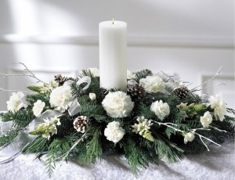

Композиції із сухоцвітів

Дуже красиво виглядають композиції із сухих квітів. Вони довговічні і майже не потребують подальшого догляду. Букет із сухоцвітів можна скласти в декоративному дереві або вазі. Один з найважливіших етапів при складанні букета – це підбір необхідних кольорів та їх сушка. Можна вибрати високі троянди, гладіолуси. Як доповнення до букета підійдуть листя евкаліпта, квіти маку, деревій, висушене листя папороті. Як правило, сухоцвіти не надто яскраві, тому можна зробити фарбування рослин або ж використовувати в якості декору додаткові елементи, наприклад, пір’я павича.
Найбільш популярна композиція із сухих квітів – це звичайний букет. Для його створення необхідні висушені квіти, ваза, декоративне каміння і наповнювач. Дно вази потрібно наповнити флористичної піною. Якщо такої немає, можна використовувати звичайну монтажну. Стебла сухоцвітів слід підрізати до необхідної довжини. Складати букет потрібно починаючи з найвищих квітів, які утворюють форму майбутньому композиції. Вазу слід повертати, доповнюючи її природними матеріалами, щоб з усіх боків букет виглядав гармонійно. Каміння можна додавати за бажанням. У прозорій вазі вони будуть не тільки прикрасою, але й зроблять її більш стійкою. Готову композицію із сухоцвітів потрібно розмістити подалі від вікна, щоб потрапляло якомога менше сонячних променів.

- Фітоаранжування як один із видів дитячого дизайну (за Г. Пантелєвим)

Сучасна практика роботи з дітьми дошкільного віку відповідно до нової концепції дитинства, визначає необхідним оновлення засад художнього виховання дітей, зокрема – щодо використання засад мистецтва у різних видах художньої діяльності. В останні роки в художньо-продуктивну діяльність дітей все активніше запроваджуються основи дитячого дизайну, в якому єдність дидактичних і творчих завдань відповідає сучасним тенденціям поліхудожнього виховання дітей.
Серед напрямів дитячого дизайну Г. Пантелєєв у своїй книзі "Дитячий дизайн" визначає й аранжування, яке в свою чергу, може включати елементи фітоаранжування. Дитяче фітоаранжування передбачає використання різноманітного та декоративного матеріалу, який дає природа: гілки, сучки, листя, коріння, кора, береста, соломка, шишки, плоди, ягоди, мохи, пух, пір’я, камені, черепашки, глина, пісок, різнокольорове листя клена, дуба, горобина, акації, каштана, калини, берези, тополі, верби, ліщини та багато інших.
У даному виді техніки діти разом із педагогом та однолітками можуть створювати творчі роботи з природного матеріалу в таких видах аранжування:
- площинне – може включати виконання дітьми фіто композицій та гербаріїв;
- об’ємне (предметно-декоративне) передбачає створення робіт флористики та аранжування букетів ("ікебана" та ін.)
- архітектурно-художній дизайн (декоративно-просторовий), який включає, зокрема, оформлення приміщень до свят, створення композицій з живих квітів та сухоцвітів, ампельних рослин, для інтер’єру та ландшафту [30, с. 56].
І. Ликова розглядає художньо-творчу роботу дітей з природними матеріалами як екопластику, а флористику – як вид декоративно-прикладного мистецтва, в якому роботи створюються на площині переважно з пелюсток і листя квітів.
У дошкільному навчальному закладі вихователь, використовуючи різні форми організації художньо-продуктивної діяльності дітей, знайомить дітей як з основами фітоаранжування, так і з додатковими елементами цієї техніки, наприклад – із практикою використання акваріума та інших ємностей для створення мальовничих міні-водойм, кімнатних альпінаріїв з декоративними фонтанчиками й струмками.

- Основи навчання дітей дошкільного віку флористичних площинних та об’ємних композицій

Навчання дітей дошкільного віку створенню квітково-рослинних композицій є елементом роботи, яка проводиться в контексті занять аплікацією з (площинна композиція) та конструюванням (об’ємна композиція).
Безпосередній роботі з флористичним матеріалом передує збирання та підготовка рослинного матеріалу, розглядання природних об’єктів. Розпочинаючи навчання дітей флористиці, вихователь сам створює композицію, а діти спостерігають за його роботою. Після цього варто провести бесіду про даний вид роботи, про матеріал і прийоми створення поробки з рослинного матеріалу.
У створенні флористичних композицій діти можуть використовувати такі види аплікацій з рослинного матеріалу:
- силуетна аплікація – є доступною для малюків з добре розвиненою творчою уявою, коли вони можуть відрізати зайву частинку листочка з тим, щоб створити задуманий образ;
- накладна аплікація – передбачає багатошарове або багатоколірне зображення. Для створення образу у цій техніці слід листочки накладати шарами одне на одного. Потрібно тільки, щоб кожний наступний листок був меншим за розміром від попереднього та всі листки відрізнялися за кольором.
- модульна аплікація (мозаїка) – за цієї техніки образ утворюються шляхом наклеювання однакових або близьких за формою та розміром листків (луска риби, хвіст півника або Жар-птиці, крона дерева, купол церкви тощо).
У конструюванні з рослинного матеріалу дитина, перш за все, вирішує творче завдання щодо створення нового художнього образу з готових природних форм. Слід зазначити, що розпочинаючи роботу з природними матеріалами, дитина майже одразу визначає для себе основну складність такої роботи – її задум і бажання до певної міри обмежені готовою природною формою. У матеріалі самою природою визначено колір, форму й відповідні розміри. З огляду на це, для дитини при виконанні флористичних робіт утворення відповідної композиції є достатньо складним завданням. Працюючи із рослинним матеріалом, дитина вчиться також ураховувати фактуру матеріалу (колючий, м’який, гладкий, цупкий).
Композиція – це складання різних частин та окремих елементів у єдине ціле. Композиція може бути об’ємною та площинною, закритою та відкритою; статичною та динамічною тощо.
Об’ємна композиція з природного матеріалу – це своєрідна скульптура з дарів природи. Оригінальність та якість об’ємної флористичної роботи визначає уміння дитини використовувати природну форму, колір і текстуру матеріалу. Для створення об’ємної флористичної композиції можна використовувати такі прийоми: нанизування, приклеювання, зшивання (склеювання), прив’язування, прикручування, сплетення, забирання зайвого, використання частин, протикання, оформлення та ін.
У дошкільному навчальному закладі навчання дітей створенню об’ємних флористичних композицій розпочинають з II половини середньої групи. Конструювальні можливості дітей цього віку ще невеликі, що передбачає необхідність спільних зусиль дітей і педагога. У середній групі роботи дітей з рослинного матеріалу створюються переважно за методом показу.
У старшій групі діти конструюють з природного матеріалу, намагаючись знайти способи художнього втілення образів та відтворення технічних умінь об’ємної композиції з рослинних матеріалів. У старшій групі дітей заохочуються до експериментування з рослинним матеріалом, комбінуючи різні природні форми.
У старшому дошкільному віці конструювання з природного матеріалу може здійснюватися у вигляді додаткової освіти дошкільників на заняттях гуртка. Діти 6(7)-9 років у гуртковій роботі можуть опановувати більш складні елементи флористичного дизайну щодо створення композицій, колажів, букетів, панно з квітів і рослин.
У комплексній програмі розвитку, навчання і виховання дітей дошкільного віку "Соняшник" зазначено про те, що дітей II-ї молодшої групи на заняттях з конструювання, працюючи з природним матеріалом, слід ознайомити з поняттям "ікебана", навчити створювати композиції з гілочок, засушених квітів тощо [17, с. 37].

Тема. Робота з викидним матеріалом

❀ Питання до обговорення на занятті
- Поняття "викидний матеріал". Специфіка матеріалу даного виду.
- Інструменти та інші засоби, необхідні для роботи з викидним матеріалом.
- Роль матеріалу даного виду щодо формування у дитини дошкільного віку заощадливості, турботливого ставлення до навколишнього середовища.
- Зміст та завдання навчання дітей дошкільного віку роботі з викидним матеріалом.

Рекомендована література
- Давыдова Г. Детский дизайн. Поделки из бросового материала / Г. Давыдова. – М. : "Изд-во Скрипторий", 2006. – 80 с.
- Калуська Л. В. Дивокрай : Вибрані дидактико-методичні матеріали у 2-х книгах для працівників дошкільних закладів / Л. В. Калуська. – Тернопіль : Мандрівець, 2005.
Книга Ι. – 2005. – 320 с.
- Парамонова Л. А. Теория и методика творческого конструирования в детском саду : учеб. пособие для студентов высш. пед. учеб. заведений / Л. А. Парамонова. – М. : Академия, 2002. – 192 с.

Підготовка до лабораторного заняття передбачає попереднє опрацювання теоретичного матеріалу стосовно:
- з’ясування специфіки викидного матеріалу як основи для виконання різних видів художньо-творчих робіт;
- ознайомлення з інструментами та додатковими засобами, необхідними для роботи з викидним матеріалом;
- з’ясуванням змісту та завдань навчання дітей дошкільного віку роботі з викидним матеріалом.

Основі поняття: викидний матеріал, дитячий дизайн, прийом роботи, діти дошкільного віку.



Матеріали до заняття

- Поняття "викидний матеріал". Специфіка матеріалу даного виду

Викидним називається матеріал, який є непридатним для використання в побутових умовах і може підлягати утилізації. Тотожним до цього поняття є: "викидний дріб’язковий матеріал", "підручний матеріал", "додатковий матеріал", "покидьковий матеріал", "непридатний матеріал", "допоміжний матеріал" та навіть "побутове сміття".

Викидний матеріал завжди є під рукою, його не треба купувати. До викидного матеріалу належать: контейнери з-під яєць, контейнери з-під "Кіндер-сюрпризів", пластикові та скляні пляшки, щільні пакети з-під різних напоїв, пробки, баночки, яєчна шкарлупа, контейнери з-під фотоплівки, кришки, намистинки, ґудзики, проволока та багато іншого. Викидний матеріал використовують для створення різноманітних поробок, іграшок тощо.
Для поробок з викидного матеріалу добре підходять різноманітні об’ємні геометричні форми. Наприклад, із картонних коробок з-під кефіру можна зробити будиночки, кубики, різноманітні господарські будівлі. Чимало цікавих іграшок можна виготовити з порожніх коробок від сірників (собачка, бичок, крокодил, лялька, тигреня, клоун, зайчик, кіт, робот та ін.), з порожніх шпульок від ниток (собака, дракончик, гольниця), з яєчної шкаралупи (ляльки, клоуни, порося), з порожньої ампули від кулькової ручки (літак), з кришок (зайчик, жабка), з деревної стружки (різноманітні картини, панно, іграшки).
Робота з викидним матеріалом, поряд із папером і природним матеріалом є одним із найбільш розповсюджених видів декоративно-прикладного мистецтва. Нескладність обладнання, у тому числі – матеріалів та інструментів, доступність технологій роботи з викидним матеріалом дозволяють займатися декоративно-прикладною творчістю не тільки дорослим, але й дітям молодшого шкільного віку та вихованцям старшої групи ДНЗ.
Дослідники І. Базик, Е. Гульянц, Г. Давидова, А. Крулехт, Г. Пантелєєв, JI. Парамонова, Г. Перевертень, Л. Тезавровська, Ф. Філенко, Л. Шлегер та ін.) визначили в своїх працях, що конструювання з викидного (непридатного) матеріалу є одним із найцікавіших видів дитячої діяльності, який повністю відповідає психологічним особливостям дітей старшого дошкільного віку. В останні роки увага багатьох науковців і практиків дошкільної освіти спрямована на розкриття важливої ролі викидного матеріалу в організації продуктивного дитячого дозвілля.

- Інструменти та інші засоби, необхідні для роботи з викидним матеріалом

Для роботи з викидним матеріалом можуть використовуватися наступні інструменти: ножиці, шило, проволока (для з’єднання деталей), чорний перманентний фломастер, лінійка, щільний картон, двосторонній скотч, клей ПВА, пензлик для клею, простий олівець, стеки, гуаш, зубочистки, пластилін (для поєднання деталей), паперові серветки (для видалення зайвого матеріалу – клею, фарби), стрижень від кулькової ручки, спиця для в’язання тощо.
Для того щоб почати роботу з викидними матеріалом, його слід підготувати. Банки, пляшки та пляшечки, пакети слід ретельно промити і висушити. При використанні яєчної шкаралупи слід очистити внутрішню плівку.
Так як матеріал для роботи відноситься до категорії непридатного, до його висуваються певні санітарно-гігієнічні вимоги:
- вироби з непридатного матеріалу можуть мати різне призначення: для ігор дітей, для прикраси інтер’єру групи, але всі вони повинні бути безпечними для дітей (не токсичні, не викликати алергій);
- матеріали мають бути ретельно промитими і висушеними;
- ці матеріли повинні бути доступними в обробці (вирізатися, протикати, склеюватися);
- викидний матеріал не повинен викликати у дітей почуття огиди.
Дитячі вироби з непридатного матеріалу краще створювати спільно з дорослими, адже для їхнього виготовлення іноді застосовуються гострі предмети (ножиці, ніж, шило). Якщо робота вимагає складних маніпуляцій в підготовчій стадії, наприклад, проколоти отвори нагрітим шилом, необхідно, щоб цю попередню роботу виконав дорослий.

- Роль матеріалу даного виду щодо формування у дитини дошкільного віку заощадливості, турботливого ставлення до навколишнього середовища

Конструювання з викидного матеріалу є доступним і привабливим для дітей дошкільного віку видом художньо-продуктивної діяльності. Викидний матеріал є ефективним засобом, який забезпечує становлення дитячої компетентності у вирішенні повсякденних побутових проблем, що вимагають розумного споживання наявних ресурсів. У ХХI столітті дітей потрібно виховувати екологічно грамотними, відповідальними по відношенню до навколишнього світу. Завдання дорослих у роботі з викидним матеріалом – роз’яснити дитині наслідки забруднення навколишнього середовища, розповісти у доступній формі про специфіку викидного матеріалу, а також навчити дитину робити з кожної непотрібної речі річ корисну.
А. Крулехт вважає, що організація роботи дітей з викидним матеріалом у дошкільному закладі допомагає педагогам реалізувати завдання щодо формування у дошкільників основ економічної культури, зокрема – щодо економного, розумного споживання матеріальних ресурсів. Використання побутового сміття привчає дитину до ощадливості, бо вона ніколи не зламає іграшку, зроблену своїми руками, до виготовлення якої доклала власних зусиль і старання, а в подальшому стане поважати і працю інших людей. Організовуючи роботу дошкільників з викидним матеріалом, дорослі допомагають дітям застосувати так зване сміття для виготовлення подарунка товаришеві або рідним, урізноманітнюють інтер’єр помешкання сувенірами тощо.
Працюючи з викидним матеріалом діти не бояться зіпсувати матеріал (оскільки він є недорогим), з ним вони можуть експериментувати, апробувати різні техніки та прийоми обробки матеріалу. У процесі таких занять діти знайомляться з властивостями, різноманітною структурою різних викидних матеріалів, набувають трудових навичок і вмінь, вчаться мислити.
Робота з викидним матеріалом сприяє розвитку у дітей дошкільного віку творчості, розвиває моторику, вчить акуратності та старанності.
Часто ідеї народжуються вже в процесі роботи малюків, оскільки широкі можливості самого викидного матеріалу підказують рішення та шляхи виконання поставленого вихователем завдання. О. Шлосс зазначав, що непридатний матеріал – це все те, що можна було без жалю викинути, але можна й використовувати, надавши волю безмежній дитячій фантазії. Для цього в умовах дошкільного закладу доцільною визначається організація дитячої міні-майстерні для конструювання з непридатного матеріалу як своєрідного центру дозвілля та дитячої творчості. Модульна організація розвивального середовища для експериментування, творчого конструювання, утилізації відходів дозволяє дитині зайняти позицію суб’єкта діяльності – дбайливого господаря дитячої міні-майстерні, яка стає улюбленим місцем активного відпочинку у вільний час.

- Зміст та завдання навчання дітей дошкільного віку роботі з викидним матеріалом

Навчання дітей дошкільного віку роботі з викидним матеріалом розпочинається із середньої групи ДНЗ і проводиться у контексті занять з конструювання та навчально-розвивальної діяльності (НРД) з акцентом на аплікації.
Робота дошкільників із викидним матеріалом розпочинається із середньої групи. Діти, займаючись образотворчою діяльністю, використовують для наклеювання в аплікаціях, окрім паперу, природній і допоміжний (мається на увазі – викидний) матеріал. Комплексною програмою розвитку, навчання і виховання дітей дошкільного віку "Соняшник" визначено, що робота дітей з викидним матеріалом проходить в контексті художньо-продуктивної діяльності дітей (художня праця), починаючи з середньої групи. Програмою, стосовно роботи з цим матеріалом, визначаються, зокрема, такі завдання:
- активізація дітей на пізнання властивостей різних викидних матеріалів різної форми та величини тощо та їхніх конструкторських можливостей;
- розвиток фантазії та творчості [17, с. 81].
Дітей цієї групи, як зазначено в освітній програмі для дітей від двох до семи років "Дитина" (ред. 2016 р.), вчать виготовляти вироби з викидних матеріалів з готових форм без їхньої зміни з добиранням додаткових деталей, створювати предмети відповідно до задуму та призначення виробу. Дітей цієї групи заохочують до створення різних варіантів одного виробу [8, с. 130].
Програмою "Соняшник" звернуто увагу педагогів ДНЗ на роботу з таким викидним матеріалом, як поролон (починаючи з середньої групи). У роботі з цим матеріалом діти навчаються виготовляти іграшкових тваринок, персонажів казок, використовуючи такі прийоми роботи, як: перев’язування деталей нитками, розмальовування фломастерами очей, носа, рота тощо [17, с. 127].
Орієнтовна тематика завдань: "Шапочка для ляльки", "Телевізор", "Цуценя", "Кошеня", "Ведмедик", "Зайчик", "Ялинкові прикраси", "Метелик", "Жук", "Пташка", "Медуза", "Фея", "Лялька" тощо [дитина, с. 130].
У старшій групі на заняттях з аплікації дітей навчають створювати композиції з викидних (а також з природних) матеріалів, заповнюючи всю площину аркуша, передаючи характерність образів кольором, працюючи самостійно та разом з однолітками [8, с. 155, 231]. На заняттях з конструювання дітей навчають комбінувати різні матеріали, змінювати готові форми, самостійно обирати матеріал для роботи та обґрунтовувати раціональність вибору з урахуванням особливостей та можливостей заміни цього матеріалу, способів виготовлення виробів та деталей оформлення. Малюки цієї групи повинні надавати оцінні естетичні характеристики предметів, створених із викидних матеріалів. Діти 7-го року життя повинні навчитися експериментуванню з більш широким колом бувших у використанні матеріалів, вони повинні уміти аналізувати різний матеріал не тільки як основу, але й як деталь майбутньої конструкції. Дошкільники цього віку можуть створювати з цього матеріалу різноманітні сюжетні композиції.
Майбутніх школярів у процесі роботи з викидним матеріалом навчають економності та бережливості.
Орієнтовна тематика завдань: іграшкові меблі (диван, шафи, ліжко, телевізор з підставкою, стіл, стілець, крісло); транспорт; фігурки людей та тварин; сюжетні композиції "Будинок і меблі для ляльки", "Міський транспорт" "Домашні тварини", "Лісові звірята", "Зоопарк", "Ферма" [8, с. 185].

Тема. Колективна робота. Колаж

❀ Питання для обговорення:
- Колаж як специфічний вид роботи з художніми матеріалами.
- Особливості проведення колективної художньо-предметної діяльності з дітьми дошкільного віку (на прикладі роботи над колажем).

Рекомендована література
- Воспитание дошкольника в труде : / под ред. В. Г. Нечаевой. – М. : Просвещение, 1974. – 128 с.
- Пантелеев Г. Н. Дизайн-аранжировки: бумажная пластика и коллаж / Г. Н. Пантелеев // Цветной мир : изобразительное творчество и дизайн в детском саду и начальной школе : специализированный журнал для педагогов, гувернеров и родителей. – 2009. – №2. – С. 18-20.
- Тарловская Н. Ф. Обучение детей конструированию и ручному труду в малокомплектном детском саду : кн. для воспитателя дет. сада / Н. Ф. Тарловская, Л. А. Топоркова. – М. : Просвещение, 1992. – 159 с.

Інформаційний ресурс
- Детсад: сайт для детей и родителей – http:// detsad-kitty.ru
Підготовка до лабораторного заняття передбачає попереднє опрацювання теоретичного матеріалу стосовно:
- з’ясування специфіки колажу як технічного прийому у мистецтві.
- з’ясування особливостей проведення колективної художньо-предметної діяльності з дітьми дошкільного віку (на прикладі роботи над колажем).

Основі поняття: викидний матеріал, дитячий дизайн, прийом роботи, діти дошкільного віку.

Матеріали до заняття

- Колаж як специфічний вид роботи з художніми матеріалами

Колаж (від фр. Coller - приклеювання) - технічний прийом в образотворчому мистецтві, що полягає в створенні мальовничих або графічних творів шляхом наклеювання на будь-яку основу предметів і матеріалів, що відрізняються від основи за кольором і фактурою. Колажем також називається твір, цілком виконаний у цій техніці.

Колаж створюється для отримання ефекту несподіванки від поєднання різнорідних матеріалів, а також заради емоційної насиченості та художньої незвичності твору.
Колаж є вільною художньою технікою, що зумовлена створенням оригінальної композиції із силуетів – різнокольорових або однотипних, готових або вирізаних (обірваних, вищипаних, зім’ятих тощо). Колаж використовується головним чином у графіці заради більшої емоційної гостроти фактури твору. Він може бути домальованим будь-якими іншими засобами – тушшю, аквареллю тощо.
У мистецтво колаж був введений, як формальний експеримент, кубістами, футуристами і дадаїстами. На тому етапі в образотворчих цілях застосовувалися обривки газет, фотографій, шпалер. Наклеювалися на полотно шматки тканини, тріски тощо. Вважається, що першими в мистецтві техніку колажу застосували Жорж Брак і Пабло Пікассо в 1910-1912 роках. Першим художником, що працюють виключно в техніці колажу, був Курт Швіттерс.
Для розуміння основних принципів та можливостей техніки колажу варто звернутися до серій виданого французького митця Анрі Матіса, зробленим ним у техніці колаж-декупаж. Задля створення цих серій митець використовував кольоровий папір (який розфарбовував власноруч і робив з нього вирізки, художньо поєднуючи їх між собою). Матіс намагався у власних колажах досягти синтезу малюнку та кольору, визначаючи це важливим принципом техніки колажу. А. Матіс писав: "Врізатися безпосередньо в колір – це нагадує мені скульптора, який висікає прямо з каменя. Папір, з якого я вирізаю, допомагає мені малювати в кольорі". Другим важливим принципом створення колежу є імпровізація, легкість редагування творчого процесу. Важливо зберегти мобільність усіх елементів доти, допоки остаточна версія роботи не буде максимально цікавою та виразною й буде задовольняти авторів колажу.
Третім, найбільш суттєвим принципом роботи над колажем є сполучення в єдиному виробі різних за своєю фактурою елементів, які накладаються один на одний і закріпляються на спільній основі. На відміну від аплікації, колаж уможливлює використовувати об’ємних елементів в композиції, причому – як цілих об’єктів, так і їхніх фрагментів.
Матеріалами для колажів слугують: кольоровий папір, обрізки (або обривки) газет чи кольорових журналів, фольга, частини фотографій, готові декоративні елементи (штучні квіти, бусинки тощо), рослинний матеріал ("овочевий колаж") тощо.

- Особливості проведення колективної художньо-предметної діяльності з дітьми дошкільного віку (на прикладі роботи над колажем)

Колаж є однією з традиційною технікою, яка використовується у дошкільному навчальному закладі у роботі дітьми середнього та старшого дошкільного віку. Заняття колажем сприяють розвитку у дитини, творчості оскільки її увага спрямована не на сам виріб (як кінцевий результат діяльності), а на процес наклеювання, змін і певних деформацій матеріалу. Дитину зацікавлює можливість творчо вплинути на результат захоплюючого процесу надання простим на вигляд матеріалам певної форми, кольору, фактури в красиву, оригінальну річ, яку можна використовувати вдома або подарувати рідним чи друзям.
Робота дітей у техніці колаж, як правило, має колективний характер. Такий вид роботи доставляє дітям особливе задоволення, адже результат їхньої праці виглядає багатшим за змістом, яскравішим, більш соціально значущим, ніж індивідуально виконана робота. Педагогу колективна робота допомагає створити сприятливий доброзичливий клімат в групі, додати впевненості у власних силах дітям різного віку і рівня підготовки до художньої-продуктивної діяльності. У процесі виконання колективних робіт здійснюється морально-естетичне виховання дітей, формується вміння домовлятися про спільну роботу, слухати й розуміти один одного, допомагати один одному, надавати доцільні поріди. Важливим у процесі виконання дітьми колективної роботи є те, що вони навчаються планувати послідовність, композицію і зміст роботи, радіти результатам праці всієї групи, відчувати членом колективу.
Безпосередньому виконанню дітьми колажу передує попередня робота. Педагог разом з дітьми обговорює композицію майбутнього виробу, відповідно до неї визначає її головні та другорядні елементи, кольорове вирішення тощо. Після цього вихователь розподіляє завдання між дітьми, за необхідності формує підгрупи для виготовлення елементів майбутньої колективної роботи. Чим старші діти, тим більш складною за змістом обирається тема колективного заняття у техніці колаж. До виконання роботи у техніці колаж діти повинні набути технічних навичок роботи з папером, викидним матеріалом тощо.
Існує кілька форм організації роботи над колажем, які проводять у різних вікових групах. Найбільш простою формою є та, коли кожна дитина виконує надане їй завдання, а потім усі виготовлені дітьми елементи вихователь об’єднує в загальну композицію. Із виконаних дітьми елементів складається картина. При цьому діти стоять півколом біля столу, допомагають педагогу, привносять цікаві ідеї тощо. Інша форма організації роботи над колажем – та, коли утворюється кілька підгруп дітей, кожна з яких виконує свою частину загальної композиції. Методично доцільно об’єднувати дітей у підгрупи по двоє-троє, як прийнято в дошкільних закладах Японії. Такий прийом сприяє діловому спілкуванню дітей, вони вчаться домовлятися про майбутню роботу.
Вибір тієї чи іншої форми організації занять залежить від віку дошкільників, теми заняття, кількості дітей у групі, а також від місця занять в структурі організації життєдіяльності дітей. Ця робота може виконувати на загально груповому занятті, у вільний час або у процесі самостійної художньої діяльності.
Закінчену композицію колажу слід розглянути з дітьми, проаналізувати, зазначити те, що гарно вдалося зробити; якщо хто-небудь захоче доповнити сюжет, йому надається ця можливість. Як і завжди, якщо робота вдалася, нею прикрашають на власний розсуд групову кімнату, роздягальню, вестибюль, зал.

Використана література

- Ажурний квілінг / Уклад. Я. О. Батій. – Х. : Видавництво "Ранок", 2014. – 32 с. : іл. (Серія "Альбоми для творчості").
- Бельтюкова Н. Учимся лепить. Папье-маше и пластилин / Н. Бельтюкова, С. Петров, В. Кард. – СПб, Эксмо-ПрессВалери СПД, 2014. – 224 с.
- Воспитание дошкольника в труде : / под ред. В. Г. Нечаевой. – М. : Просвещение, 1974. – 128 с.
- Выгонов В. В. Трехмерное оригами / В. В. Выгонов. – М. : Издательский Дом МСП, 2004. – 128 с.
- Вырезалки. – М. : МОГИЗ ДЕТГИЗ, 1934. – 22 с.
- Галайда С. Конструювання з паперу / С. Галайда // Палітра педагога. – 2004. – №1. – С. 21-22.
- Давыдова Г. Детский дизайн. Поделки из бросового материала / Г. Давыдова. – М. : "Изд-во Скрипторий", 2006. – 80 с.
- Дитина. Освітня програма для дітей від двох до семи років / наук. кер. проекту В. О. Огневюк ; авт кол. : Г. В. Бєлєнька та ін. ; наук. ред. Г. В. Бєлєнька, М. А. Машовець; Мін. осв. і науки України, Київ. ун-т ім. Б. Грінченка. – К. : Київ. ун-т ім. Б. Грінченка, 2016. – 304 с.
- Доннік Г. М. Обрядово-магічні функції народної ляльки. Хатні вузлові ляльки : урок з трудового навчання в 6 класі / Г. М. Доннік // Трудове навчання в школі. – 2014. – № 11-12. – С. 11-15.
- Забавные поделки из подручных материалов. – Харьков-Белгород : Изд-во : "Клуб семейного досуга", 2010. – 159 с.
- Калуська Л. В. Дивокрай : Вибрані дидактико-методичні матеріали у 2-х книгах для працівників дошкільних закладів / Л. В. Калуська. – Тернопіль : Мандрівець, 2005.
Книга Ι. – 2005. – 320 с.
- Калуська Л. В. Ремесла українського народу : метод. матеріали для вихователів дошк. закладів / Л. В. Калуська. – Х. : Вид-во "Ранок–НТ", 2004. – 64 с.
- Кисіль Н. В. Школа маленьких патріотів. Проект освітньої роботи з дітьми старшого дошкільного віку / Н. В. Кисіль. – Х. : Вид. група "Основа", 2016. – 221 с.
- Коваленко Т. Українська народна іграшка / Т. Коваленко // Мистецтво та освіта. – 2003. – № 4. – С. 44-48.
- Кожина Л. Н. Оригами для малышей / Л. Н. Кожина. – СПб. : БХВ-Петербург, 2014. – 84 с.
- Козліна О. В. Уроки ручної праці у дитячому садку та початковій школі / О. В. Козліна. – Х. : Ранок, 2007. – 64 с.
- Комплексна програма розвитку, навчання і виховання дітей дошкільного віку "Соняшник" / Л. В. Калуська. – Тернопіль : Мандрівець, 2005. – 144 с.
- Коппалова Н. М. Гурткова робота з аплікації та оригамі / Н. М. Коппалова – Тернопіль : Мандрівець, 2013. – 80 с.
- Крамаренко А. М. Методика трудового навчання та художньої праці: навч.-метод. посіб. для студ. вищ. пед. навч. закл. напряму підготовки 6.010102 "Початкова освіта" / А. М. Крамаренко, К. І. Донських. – 3-е вид., перероб. і допов. – Донецьк : ЛАНДОН-ХХI, 2011. – 302 с.
- Ліплення із тіста // Джміль. – 2003. – №1. – С. 12.
- Лыкова И. А. Художественный труд в детском саду. Экопластика : аранжировки и скульптуры из природного материала / И. А. Лыкова. – М. : Издательский дом "КАРАПУЗ", 2010. – 160 с. Режим доступу : http: //www. razym.ru
- Максименко Л. Робота з тканиною : ручна праця у підготовчій групі / Л. Максименко // Дошкільне виховання. – №9. – 1979. – С. 12-14.
- Максименко Л. Робота з тканиною : ручна праця у підготовчій групі / Л. Максименко // Дошкільне виховання. – №10. – 1979. – С. 11.
- Мельник В. М. Мистецтво витинанки та аплікації : навч. посібн. / В. М. Мельник. – Тернопіль : Навчальна книга – Богдан, 2006. – С. 121-130.
- Муренко С. П. Техніка паперопластики оригамі : посібн. для вчителів образотворчого мистецтва / С. П. Муренко. – Тростинка, 2015. – 98 с.
- Мусиенко С. Оригами в детском саду : пособие для воспит. дет сада / С. Мусиенко, Г. Бутылкина. – М., 2010. – 97 с.
- Новикова И. В. Конструирование из природных материалов в детском саду / И. В. Новикова. – Ярославль : Академия развития, 2009. – 96 с.
- Образотворче мистецтво з методикою викладання в дошкільному навчальному закладі : підручник / за заг. ред. Г. В. Сухорукової / Г. В. Сухорукова, О. О. Дронова, Н. М. Голота, Л. А. Янцур. – К. : Видавничий дім "Слово", 2010. – 367 с.
- Олексюк-Казо Л. М. Основи прикладної творчості : навч. посібн. / Л. М. Олексюк-Казо. – К. : НПУ ім. М. Драгоманова, 2006. – С. 116-168.
- Пантелеев Г. Н. Детский дизайн / Г. Н. Пантелеев. – М. : Карапуз-дидактика, 2006. – 192 с.
- Пантелеев Г. Н. Дизайн-аранжировки: бумажная пластика и коллаж / Г. Н. Пантелеев // Цветной мир : изобразительное творчество и дизайн в детском саду и начальной школе : специализированный журнал для педагогов, гувернеров и родителей. – 2009. – №2. – С. 18-20.
- Паперова пластика // Дошкільне виховання. – 2006. – №4. – С. 16.
- Парамонова Л. А. Теория и методика творческого конструирования в детском саду : учеб. пособие для студентов высш. пед. учеб. заведений / Л. А. Парамонова. – М. : Академия, 2002. – 192 с.
- Перевертень Г. И. Волшебная флористика / Г. И. Перевертень. – М. : АСТ ; Донецк : Сталкер, 2007. – 14 с.
- Програма художньо-естетичного розвитку дітей раннього та дошкільного віку "Радість творчості" / Р. М. Борщ, Д. В. Самойлик. – Тернопіль: Мандрівець, 2013. – С. 39-40.
- Ращупкина С. Ю. Поделки из папье-маше / С. Ю. Ращупкина. – М. : Рипол–классик, 2014. – 264 с.
- Рібцун О. Г. Конструювання з паперу : навчальне видання / О. Г. Рібцун, Ю. В. Рібцун. – К. : Літера ЛТД, 2011. – 32 с. (Серія "Талановиті пальчики").
- Рудницька-Юрійчук І. Лялька-мотанка – невід’ємна "постать" в історії іграшкового мистецтва / І. Рудницька-Юрійчук // Дошкільна освіта. – 2011. – № 4 (34). – С. 51-57.
- Скляренко О. Українська лялька / О. Скляренко // Мистецтво та освіта. – 2010. – № 2.– С. 44-45.
- Станкевич М. Українські витинанки / М. Станкевич. – К. : Наукова думка, 1986. – С. 5-27.
- Тарабарина Т. И. Оригами и развитие ребенка : популярное пособие для родителей и педагогов / Т. И. Тарабарина – Ярославль : "Академия развития", 1997. – 224 с.
- Тарловская Н. Ф. Обучение детей конструированию и ручному труду в малокомплектном детском саду : кн. для воспитателя дет. сада / Н. Ф. Тарловская, Л. А. Топоркова. – М. : Просвещение, 1992. – 159 с.
- Тиха В. Ю. Квілінг / В. Ю. Тиха, Н. І. Щербина. – К. : Літера ЛТД, 2014. 48 с. (Серія "Магія творчості").
- Тягур В. Робота в техніці паперової пластики / В. Тягур // Мистецтво та освіта. – 2005. – №3. – С. 27-29.
- Флористика / Л. Б. Белецкая, К. А. Боброва. – М. : АСТ; Донецк : Сталкер, 2007. – 77 с.
- Фребель Ф. Избранные сочинения / Ф. Фребель. – М., 1906. – Т. 1. – 1906. – С. 1-27.
- Хоменко В. А. Солоне тісто. Крок за кроком / В. А. Хоменко. – Х. : Книжковий Клуб "Клуб Сімейного Дозвілля", 2007. – 64 с.
- Художнє вишивання : альбом / уклад. Є. О. Гасюк, М. Г. Степан. – Вид. 3-є, переробл. та доповн. – К. : Вища школа, 1984. – 247 с.
- Швець О. М. Види художньої діяльності з паперу / О. М. Швець. – Запоріжжя, 2003. – 71 с.
- Шеремет О. В. Найкращі подарунки із солоного тіста / О. В. Шеремет. – Х. : Фактор, 2008. – 64 с.

Використані Інтернет-джерела

- Детсад: сайт для детей и родителей – http:// detsad-kitty.ru
- Крій та шиття. Види ручних швів. - http://ginkanew.ru/svoimi-rukami/krij-ta-shittja/2259-vidi-ruchnih-shviv.html
- Кройка и шитье для начинающих. - http://www.liveinternet.ru/users/ 3798319/post135878133/
- http://subject.com.ua/lesson/work/3klas_1/21.html
- http://sevas-wot.org.ua/kvilling-dlja-pochatkivciv-istorija-osnovni.html
- Корисні поради. - http://poradumo.pp.ua/svoimu-rukamu/21519-orgam-dlya-pochatkvcv.html
- http://origami-paper.ru/origami/ukrainian/shemy_origami/uslovnye_oboznacheniya_povorot.html
- http://subject.com.ua/lesson/work/3klas_1/21.html

Додатки

Додаток А

З історії виникнення паперу
та еволюції технологій його виготовлення

Папір – це матеріал з коротких волокон рослинного походження, які тісно пов’язані між собою і з’єднані клеючими масами. До того часу, як винайшли папір, для письма використовували невеликі глиняні плитки, папірус та пергамент.
Папірус – це гігантська багаторічна трав’яниста рослина з майже без листяними, заввишки до 5 м і діаметром до 7 см стеблами. Велике зонтикоподібне суцвіття діаметром до 90 см з численними (до 200) довгими рівними променями надає рослині схожість з пальмою Папірус росте в тропічній, переважно Східній Африці. Він утворює великі густі зарості вздовж берегів річок і озер, а також своєрідні папирусні болота. З глибокої давнини папірус широко використовувався в Єгипті. З папірусу робили матеріал для письма, винайдений у Стародавньому Єгипті приблизно на початку III тисячоліття до н. е. Для його отримання серцевину свіжих стебел розрізали уздовж на вузькі (шириною в палець) смужки, які розкладали в два шари, так що смужки одного шару розташовувалися в поздовжньому, а іншого – у поперечному напрямку. Потім обидва шари сильно здавлювали і, завдяки вмісту в серцевині папірусу клейкої речовини, вони склеювалися, утворюючи тонкі еластичні листи. Їх висушували на сонці, полірували шматочками слонової кістки або з раковини і склеювали у сувої шириною 20-30 см і довжиною до 10, а іноді й до 40 м.
Рослина, з якого отримували матеріал для письма, називалося раруrоѕ, яке вважають похідним давньоєгипетського слова рари, що означає "царський". У Стародавньому Єгипті папірус вважався царським рослиною з часу Птоломеїв – з III ст. до н. е., а можливо, і набагато раніше.
Папірусом називають і сам матеріал для письма, і рукописи на ньому.
У XII ст. виробництво папірусу як матеріалу для письма повністю припинилося, а до кінця XIX ст. папірус, який широко використовувався в Єгипті у попередні століття, повністю зник. Збереглася тільки невеликі його зарості в дельті Нілу. Відтоді місце папірусу – найдавнішого матеріалу письмо – міцно зайняв папір. Винахід паперу приписують китайцям. У 1957 р. в північній провінції Китаю Шеньсі, у печері Баоцяо виявили гробницю, в якій були знайдені уривки листів паперу. Їх досліджували і встановили, що папір був виготовлена у II ст. до н. е.
Спочатку сировиною для паперу в Китаї служили шовкові обрізки, відходи коконів шовкопряда, обривки старих мереж. Але так як цього матеріалу було недостатньо, основним джерелом сировини стали деякі волокнисті рослини.
Як правило, китайці брали особливий сорт кропиви (мал. 1).
Кропиву рвали та піддавали спеціальній обробці: її укладали шарами в яму і пересипали вапном, зверху все заливали водою.
Такий процес схожий з обробкою льону. Пов’язаний в невеликі снопи льон спочатку просушували, потім занурювали у воду, придавивши зверху вантажем (тримали так 10-15 днів). Льон, як і кропива, складається з волокон, які знаходяться всередині, а зовні оточені корою. Волокна як би склеєні між собою і з корою.
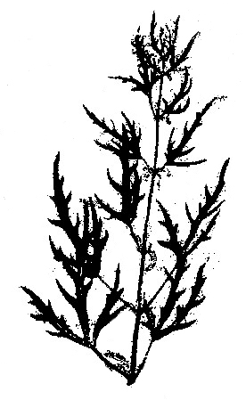
Для відділення волокон льону один від одного і від кори рослини вимочують. У воді "клей" розчиняється, а для більш повного і швидкого розчинення додають вапно. Підготовлений таким чином льон просушують, мнуть на спеціальних м’ялках і тріпають. Від льону відділяється костра, і залишається лляне волокно.
Так само китайські селяни чинили з кропивою, але після відділення багаття волокна промивали, висушували і товкли в ступках. Потім майстер розмішував дрібні волоконця з водою і, зачерпнувши їх ковшем, виливав у форму.
Форма являла собою невисокий дерев’яний ящик, дно якого утворює сітка з двох натягнутих перпендикулярно один одному рядів тонкого мідного дроту (сито). Дріт верхнього ряду натягнутий з дуже маленьким проміжком, дріт нижнього – рідко, так щоб тільки підтримувати верхній рід.
Потім майстер починав трясти форму так само, як для просіювання борошна. Від струсу волоконця плутались. Вода виливалися з форми, а на сітці залишався аркуш паперу. Щоб зробити лист рівним і гладким, його мокрим викладали на гладкий, добре відшліфований кам’яний стіл, прикривали зверху кам’яною плитою, а потім висушували.
Мал. 1. Кропива конопляна
Китайський папір, отриманий з кропиви, був схожим скоріше на жовтий обгортковий папір, ніж на нашу білий для письма. Листи були шершаві, нерівні, різної товщини, писати на них було неможливо: чорнило розпливалися по паперу та не можна було нічого розібрати. Доводилося писати особливою чорною фарбою – китайською тушшю; вона швидко висихала і не розтікалася на папері.
Цад Лунь – майстер, який жив в епоху імператора Хо (династія Хань, початок II ст.), запропонував виготовляти папір за допомогою кам’яної ступи, дерев’яного товкачика й сита. В якості сировини він став використовувати луб тутового дерева і довів технологію вироблення паперу до досконалості.
Китайці довго приховували від сусідніх народів спосіб виготовлення паперу. Тільки приблизно 12 століть тому вміння виготовляти папір перейшло до інших народів. Спочатку через проповідників буддизму папір та технологія її виробництва стали відомі у Кореї та Японії, а потім – через арабів – в країнах Європи. Це сталося так. У той час китайці вели війну з арабами. У 751 р. на річці Талассе, в Туркестані, недалеко від Самарканда, відбулася битва. Кілька китайців, майстрів паперового справи, потрапили до арабів в полон; вони відкрили їм секрет виготовлення паперу, але правильно виготовити його вдалося не відразу. В Туркестані не було китайської кропиви. Волокна інших рослин були дуже короткі і не спліталися між собою. Після довгих дослідів і проб в якості сировини майстри стали застосовувати ганчір’я. Мокрі ганчірки перетирали в ступах, розмішували з водою та виливали в форми. Для того щоб папір виходив міцнішим, араби стали додавати у воду клей, виготовлений з крохмалю. На Заході чи не з самого початку виробництва паперу стали застосовувати тваринний клей (желатин), у деяких країнах – каніфоль. Такий папір був набагато кращим і міцнішим китайського, на ньому можна було писати чорнилом.
Папір став поступово витісняти папірус, виробництво якого практично припинилося у другій половині X ст. Поширенню паперу сприяла торгівля, хрестові походи. Від арабів поширення паперу перейшло до народів Сирії, Палестини, Північної Африки, Італії та Іспанії. Взагалі давній папір в Європі – арабський. Він був відомий в Європі під різними назвами, одне яких з часто зустрічається – charta damascene. Паперові майстри скоро помітили, що роздрібнювати ганчір’я у ступах не зручно, так як воно погано розбивалося, було потрібно застосовувати багато сил. Поступово стали замінювати товкачки ручними млинами, а ручні млини – жорнами, які приводяться в рух водяним колесом. Згодом їх стали називати паперовими млинами.
Перша паперова майстерня в Європі була заснована в Німеччині в 1290 р. Замість кам’яних столів для розрівнювання паперової маси стали застосовувати клинові преси, в які закладали 100-150 аркушів форми, прокладені кусками сукна. При стисненні пресу з паперу віддалялися надлишки вологи. Такі фабрики швидко поширилися по країнах Європи – Німеччині, Іспанії, Англії, Швейцарії, особливо поблизу університетських міст. Подальший розвиток паперова справа набула після винаходу друкарства та в часи Реформації.
В Україні перші папірні засновано в Галичині у 1522-1529 рр. Перша папірня на Київщині (у Радомишлі) виробляла папір для Печерського монастиря. Для державних потреб виготовляли папери із волокон конопель і льону з відповідними водяними знаками.
Розвиток паперової промисловості прискорився після винаходу першої машини для виробництва паперу Н. Робером у 1799 р. Сьогодні папір виготовляють на паперових фабриках в основному з деревини, целюлози, соломи та паперових відходів. Його значення в житті людини важко переоцінити і на думку відомого французького бібліографа А. Сіма, нашу епоху можна з повним, правом назвати "паперовою ерою".
Сьогодні технологічний процес виробництва паперу повністю механізований, хоча при цьому зберігаються наступні основні етапи його виготовлення вручну:
- Підготовка сировини.
- Подрібнення сировини на волокна, їх очищення і відбілювання.
- Підготовка паперової маси.
- Відливання, формування і сушіння паперового полотна на папероробній машині.
Починаючи з XIV ст. виробники стали звертати особливу увагу на якість паперу. Контролювалися паперова маса, а також процеси лощіння і проклейки як одні з головних технологічних операцій. Саме в цей час стали з’являтися перші водяні знаки, які говорять про належність паперу певному виробнику. Добротний папір викликав великий попит.
У той час було три великих шляхи, через які в допетровську Русь потрапляв папір:
1) через Астрахань – для східної хорасанського і перського паперу;
2) через Кафу (Феодосію – після 1783 р.) – для італійського паперу;
3) через Ригу і Новгород – для французького і голландського паперу (ганзейська торгівля).
З Польщі могли привозити німецький та польський папір. У XVI-XVII ст. основна торгівля папером зосередилася в Архангельську і йшла через англійців і голландців. Власну справу паперову в тогочасній Російській імперії розпочали в 80-х роках XVII ст. У кінці XVIII ст. техніка паперового виробництва зробила великий стрибок. Попит на папір великого формату викликав появу наступних видів машин для його виготовлення:
1) циліндричних машин для отримання паперової стрічки (робочим органом машини є циліндр, обтягнутий металевою сіткою);
2) машин з горизонтальним сітчастим полотном.
Найважливішим нововведенням початку XIX ст. стало отримання целюлози з деревини. Вона була отримана майже одночасно в різних країнах і відрізнялася способом виробництва (механічним або хімічним). Отримання деревної маси (целюлози) механічним шляхом було винайдено Келлер-Фельтером у 1847 р.; хімічним шляхом (методи Хутона, Тильгмана і Мітчерліха) – у другій половині XIX ст. Перейти на одержання паперу з деревної маси промисловість змусило те, що колишньої сировини (ганчір’я, тобто зношених бавовняних, шовкових і лляних тканин) стало не вистачати. У цю сировину почали додавати целюлозу, отриману не тільки з деревини, але і з соломи злаків, очерету, кропиви, сіна, реп’яха, кори акації, вовчого лика, стебел конопель, маку, папороті, бамбуку, алое, азбесту. У даний час папір отримують тільки з деревини.

Додаток Б

Квілінг

Зразки стандартних форм

1. Щільна спіраль

Скрутіть стрічку на стержні туго та приклейте кінець не розмотуючи смужку, тоді зніміть з стержня



2. Вільна спіраль
Скрутіть смужку, зніміть спіраль зі стержня дайте розкрутитися, а потім склейте край.
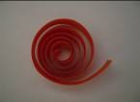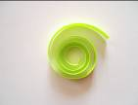

3. Крапля
Зробіть вільну спіраль і стисніть з однієї сторони, щоб вона набула форму краплі
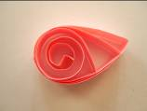

4. Вигнута крапля
Зробіть краплю та загніть її кутик у будь-якому напрямку

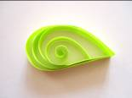

5. Око
Зробіть вільну спіраль та стисніть протилежні сторони так, щоб вийшла деталь у формі ока



6. Листок
Зробіть вільну спіраль, стисніть її у вигляді ока і зігніть кутики в різні сторони

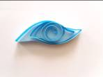

7. Ромб
Зробіть око і стисніть обидва кутика, щоб надати формі вигляд ромба

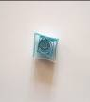

8. Трикутник
Зробіть вільну спіраль і стисніть її в трьох місцях, щоб вийшов трикутник

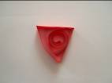

9. Півколо
Зробіть вільну спіраль і стисніть по діаметру кола так, щоб вийшло півколо

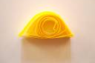

10. Завиток
Простий завиток це вільна спіраль не заклеєна в коло;
v- подібний завиток: смужка намотується з двох боків до середини в одному напрямку;


s-подібний завиток: смужка намотується з обох боків до середини в одному напрямку;


s- подібний завиток: смужка намотується в з обох боків до середини але в різних напрямках;



11. Стріла
Зробіть вільну спіраль, стисніть її у вигляді трикутника, два кути
притисніть один до одного – вийде стріла


12. Півмісяць

Зробіть вільну спіраль, стисніть два кути і загніть заготовку у
вигляді півмісяця
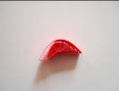

13. Конус
Зробіть щільну спіраль у вигляді конуса, приклейте кінчик смужки, потім
зніміть з стержня

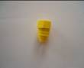

14. Зірка
Зробіть вільну спіраль, стисніть 5 кутів з рівними інтервалами,
щоб вийшла зірка
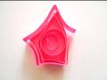
15. Пташина лапка

Зробіть вільну спіраль, стисніть трикутник. Загніть два кута в
напрямку третього та сильно стисніть.


Додаток В
Словник технік роботи з папером
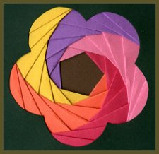
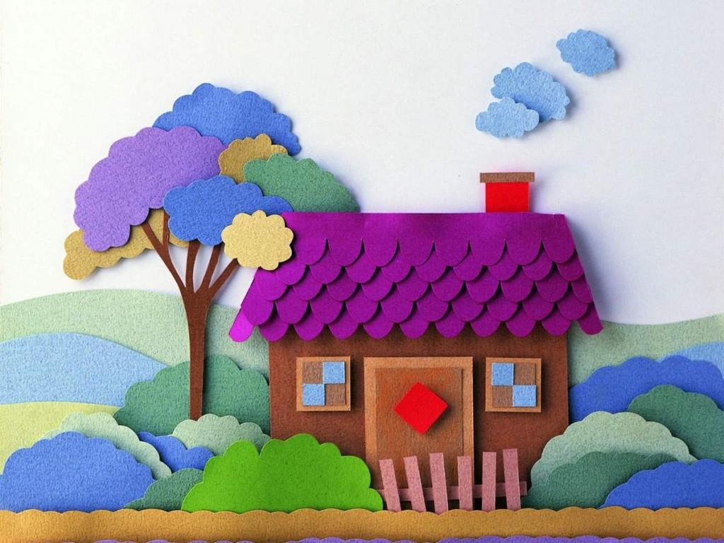
Айрис-фолдинг. Техніка з’явилася в Голландії. «Веселкове складання» тільки здається складним, насправді, ця техніка вимагає уваги і акуратності, але при цьому дозволяє без зусиль робити ефектні листівки або прикрашати сторіночки пам’ятного альбому

Аплікація (від латини — applicatio) накладання, пристосовування, приєднання до якоїсь поверхні.

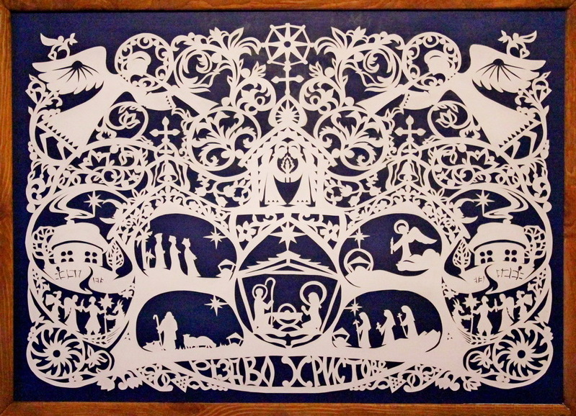
Витинанка (похідне від українського дієслова «витинати» – вирізати) – один із різновидів рукоділля, давній слов’янський вид декоративно-прикладного мистецтва, ажурне вирізування з паперу, берести, фольги, тканини і шкіри, який полягає у вирізанні різноманітних візерунків.

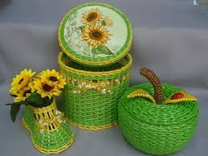
Горфотрубочки. Плетіння з паперових трубочок – творчий процес, в якому майстер створює з газет дивовижні вироби, майже не відрізняються від звичайної плетінки з ротанга. Це можуть бути красиві коробочки, вази, шкатулки, кашпо, різні підставки.

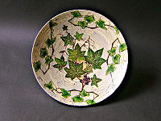
Декупаж (від фр. decouper вирізати з паперу) — декоративна техніка по тканині, склу, дереву (та інших поверхнях), що полягає у вирізуванні візерунків із різних матеріалів та наклеюванні їх на поверхню, що декорується. Декупаж, як техніка декорування, мав справу з плоскими поверхнями і плоским декором. Ускладнення технології та віднайдення нових матеріалів декорування позначилося на її техніці додачею об’ємного декору чи комбінацією плоского та об’ємного декорування.
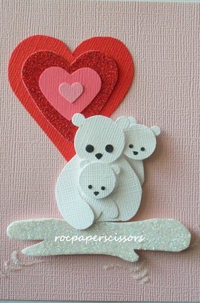
Кардмейкінг (в перекладі з англ. Card - листівка, make - робити) - виготовлення листівок своїми руками. Техніка цього хобі дуже схожа зі скрапбукінгом. У кардмейкінгу, як і в скрапбукінгу, використовуються різні стильові напрями: гранж, вінтаж, міні-листівка. Вибір стилю залежить від призначення листівки.
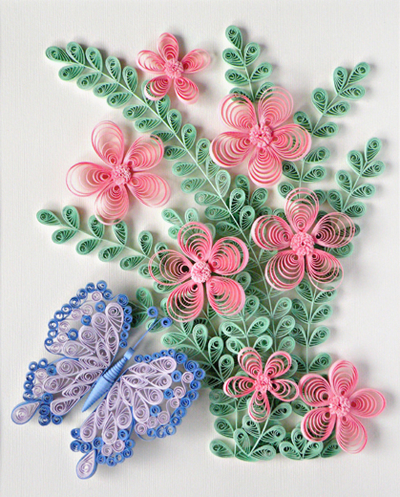
Квілінг – це мистецтво папероскручування. Слово quilling походить з англійської мови від quill — пташине перо. Суть техніки квілінг полягає в тому, що довгі паперові смужки накручуються на тонкий стрижень.

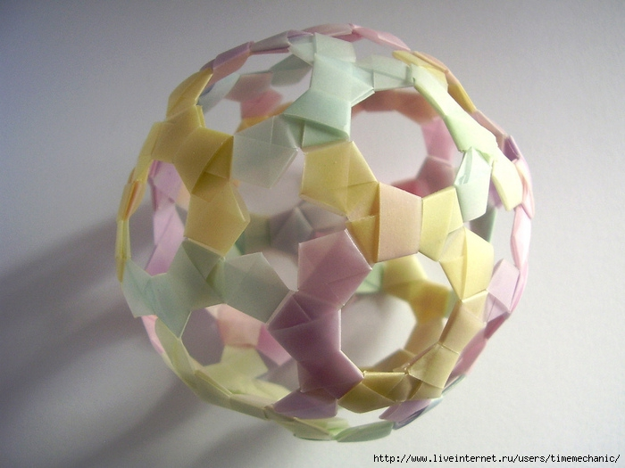
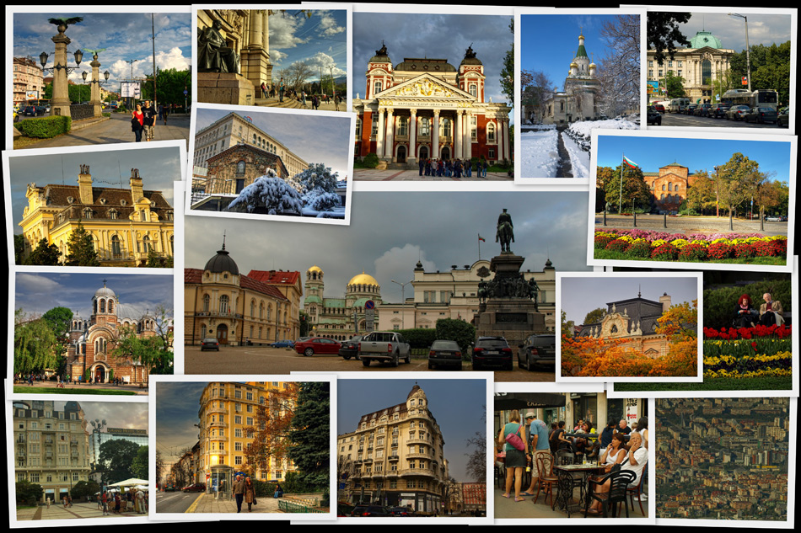
Кнотологія. Захоплюючий вид хобі-рукоділля, який виконується за допомогою паперу. Винахідником цього унікального методу став Хайнц Штробль, який є також автором терміну «кнотологія». Суть методу кнотології полягає в створенні тривимірного предмету шляхом плетіння зі смужок паперу. В результаті роботи виходять оригінальні багатогранники, об’єкти сферичної форми або циліндри та різні фігурки. Для виготовлення виробу в техніці кнотологіі необхідні фігури у вигляді рівномірних трикутників і квадратів. Для цього використовують однаково тонкі смужки паперу, які за допомогою лінійки по всі довжині складають в вищевказані геометричні фігурки.

Колаж (від фр. collage-приклеювання) - технічний прийом в образотворчому мистецтві, що полягає в створенні мальовничих або графічних творів шляхом наклеювання на яку-небудь основу предметів і матеріалів, що відрізняються від основи за кольором і фактурою.
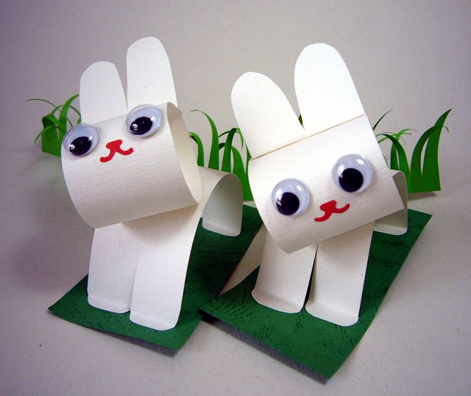
Конструювання з паперу.Термін «конструювання» означає приведення до певного взаємоположення різних предметів, частин, елементів, від латинського слова constructio – побудова.

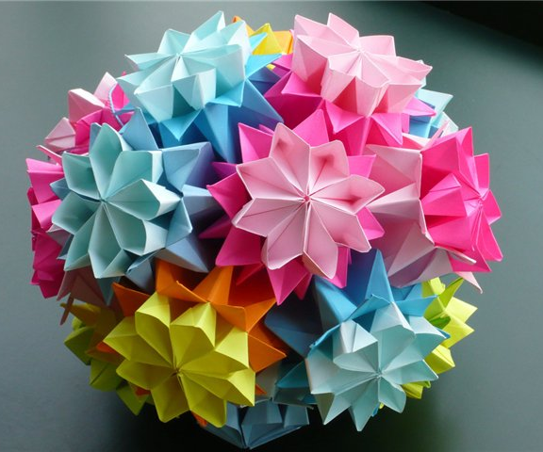
Кусудама (яп. 薬 玉, букв. «Лікарська куля») - паперова модель, яка зазвичай (але не завжди) формується сшиванием разом решт безлічі однакових пірамідальних модулів (зазвичай це стилізовані квіти, складені з квадратного аркушу паперу), так що виходить тіло кулястої форми. Як варіант, окремі компоненти можуть бути склеєні разом (наприклад, кусудама на нижньому фото повністю склеєна, а не зшита). Іноді, як прикраса, знизу прикріплюється пензлик. У стародавній Японії кусудами використовувалися для цілющих зборів і пахощів.
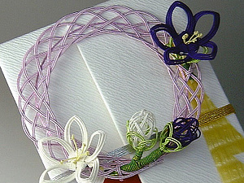
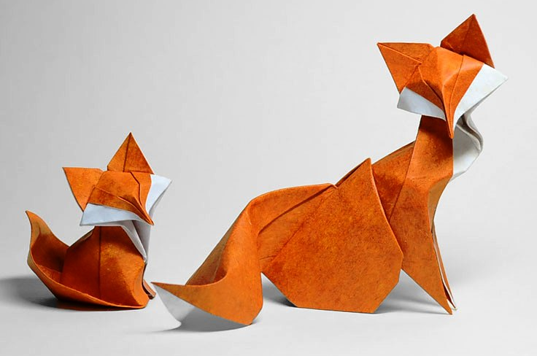
Мідзухікі. Плетіння вузлів мідзухікі – це дуже давнє японське мистецтво. Шнури-мідзухікі роблять з традиційного японського паперу васі, який робиться вручну з серцевин чагарників kozo, gampi і mitsumata. Особливістю такого паперу є більш щільне плетіння, яке досягається за рахунок переплетення більш довгих волокон. Папір васі таким чином не тільки щільніший звичного нам «західного паперу», а й найщільніший взагалі у світі.

Оригамі. Слово оригамі японського походження і складається з двох слів «орі» – складний і «камі» – папір. Це спосіб створення і конструювання з паперового квадрату різноманітних поробок та іграшок.
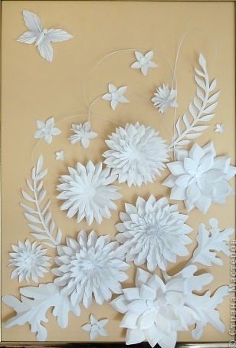
Паперопластика – це конструювання об’ємних та напівоб’ємних форм з паперу шляхом його механічної обробки та трансформації. Паперопластика має узагальнену назву щодо створення тривимірних скульптур, у той же час вона вважається специфічним мистецтвом моделювання паперових художніх композицій на площині. У сучасній практиці роботи з папером до складу паперопластики входить квілінг, оригамі та ще багато з видів технік роботи з папером.

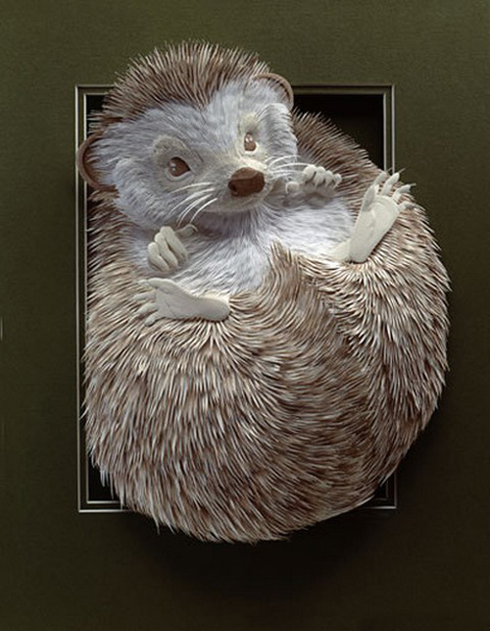
Паперова скульптура є виключним жанром образотворчого мистецтва, яка характеризується створенням реалістичних 3D-картини з паперу. Для створення таких скульптур паперову масу розташовують в глиняні форми і герметизують, щоб не залишилося води. Після цього прибирають все зайве і починають формувати тонкі деталі за допомогою спеціальних інструментів. Ці скульптури не можна ототожнювати з пап’є-маше, оскільки вони є литими.

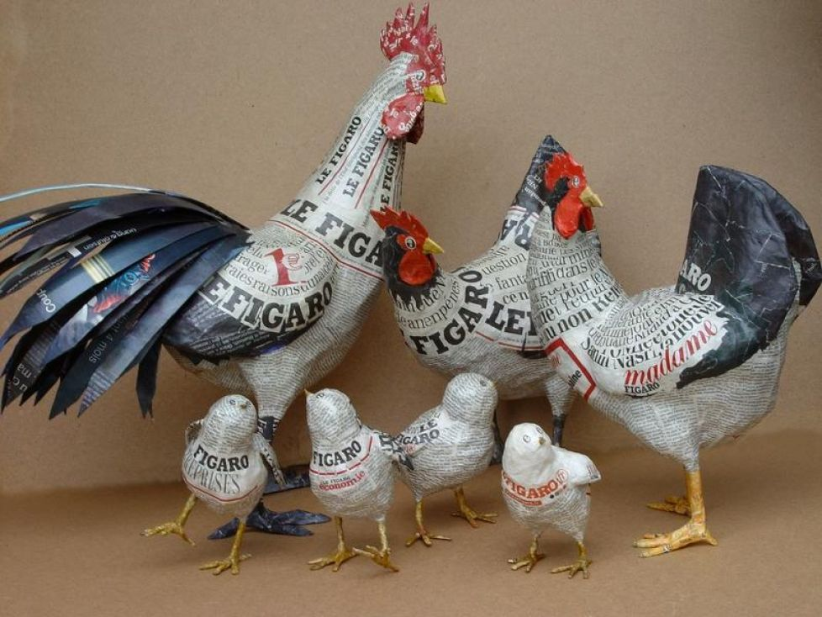
Пап’є-маше (від фр. papier-mâché – буквально – жований папір) – паперова маса, яку легко формують і одержують із суміші волокнистих матеріалів (паперу) з клеєм, крохмалем, гіпсом та ін. Пап’є-маше – це також матеріал, який отримують наклеюванням невеликих клаптиків паперу у кілька шарів (переважно 5-7) по якій-небудь поверхні, моделі або формі. Пап’є-маше називається також оригінальна техніка художньої праці.
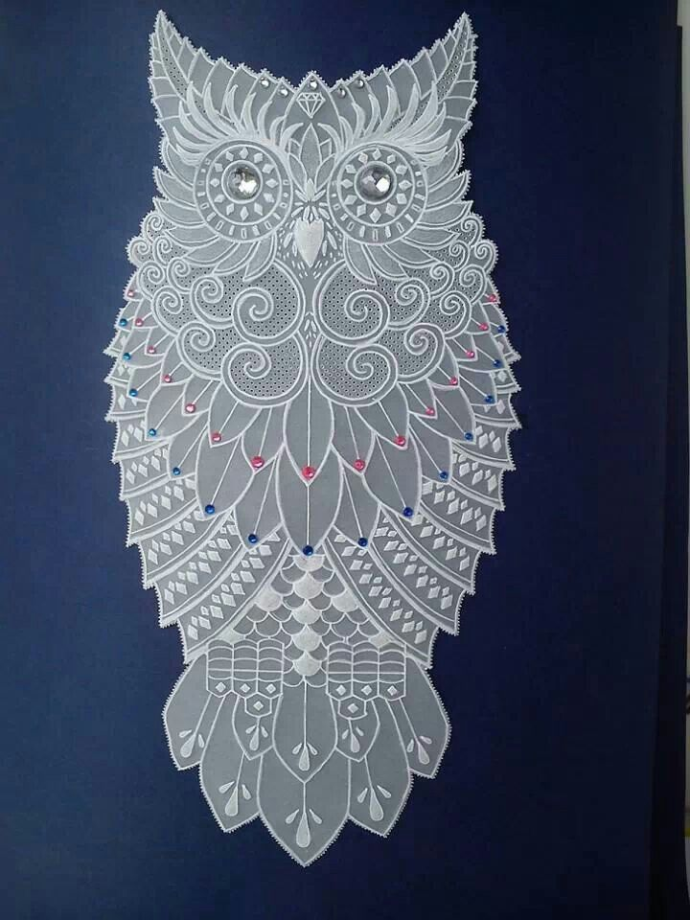
Пергамоно – це вид рукоділля, при якому різними інструментами на пергаментний папір наносяться малюнки. Замість пергаменту так само можна використовувати кальку. У техніці використовується перфорування і тиснення за допомогою спеціальних інструментів.
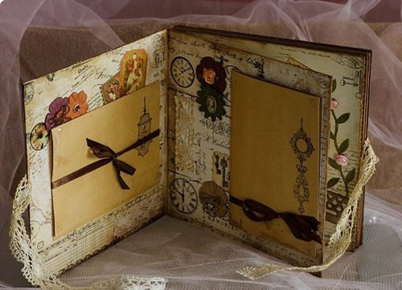
Скрапбукінг – це один із видів так званого хенд мейду. Він полягає у виготовленні та оформленні фотоальбомів чи окремих фотографій. Сьогодні до скрапбукінгу відносять і виготовлення привітальних листівок, конвертів, записників.
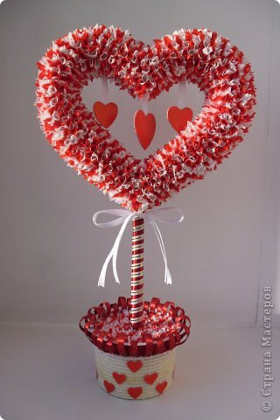
Торцювання В основі цієї техніки — створення зображень і предметів за допомогою об’ємних елементів з паперу. Об’ємний елемент торцювання називають «торцівкою» або «сторч». Він являє собою стислий у вигляді воронки або конуса шматочок м’якого паперу. Саме з таких елементів і створюється задумане виріб. Кожна така «торцівка» як один мазок пензля у створенні картини, як одна петелька у в’язанні або одна бусинка в бісероплетінні.
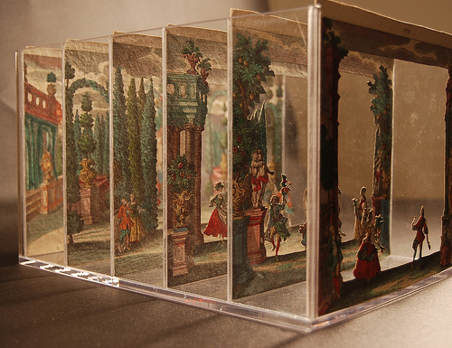
Tunnel-book. Оригінальна англійська назва цієї техніки tunnel-book, що можна перевести як книжковий або паперовий тунель. Суть техніки добре простежується з англійської назви tunnel – тунель – наскрізний отвір. Багатошаровість складаються «книжок» (book) добре передає відчуття тунелю. Виникає тривимірна листівка. До речі, ця техніка вдало поєднує різні види технік, такі як – скрапбукінг, аплікація, вирізання, створення макетів і об’ємних книг. Вона чимось схожа на оригамі, тому що спрямована на складання паперу певним чином. Перший паперовий тунель був датований серединою ХVIII ст. і був втіленням театральних сцен.
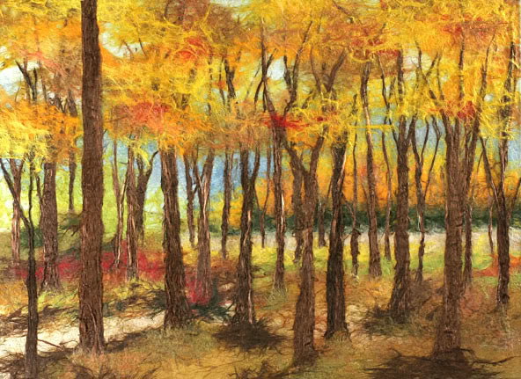
Хандігирім або паперовий живопис – унікальне мистецтво, яке прийшло до нас зі Сходу. Суть даної техніки полягає в створенні картин за допомогою кольорового паперу, які своїм виглядом дуже нагадують акварельний живопис. Мистецтво хандігирім тісно пов’язане з виготовленням особливого виду паперу, відомого під назвою Ханди, який виготовляється з тутового дерева.
Додаток Г
Витинанка
(за Л. В. Калуською)

Програмовий зміст: познайомити дошкільників з одним із видів народного декоративно-ужиткового мистецтва – витинанкою, різноманіттям її форм, візерунків, способами виготовлення і практичного застосування, із традиціями, звичаями, пов’язаними з витинанками; викликати бажання оволодіти навичками виготовлення витинанок; розвивати творчі здібності дітей.

Реалізація теми "Витинанки"
в різних розділах програм дошкільної освіти

Розділ програми | Теми занять
Дитина і навколишній світ | Інтер’єр бабусиної жати.  Чарівні витинанки.  Бесіда-розповідь про витинанки
Рідна  природа | Рослинні елементи у візерунках витинанок
Мовленнєве  спілкування | Збагачення словника словами: інтер’єр, чепурний, охайний.  Маленькі оповідачі. "Опишу бабусину світлицю".  "Розкажу про чарівну витинанку".  Оцінка витинанки товариша.  Граматична будова мови.  Поділ слів на склади.  Узгодження слів у реченні при складанні розповідей
Математика | Поділ цілого на частини.  Виготовлення заготовок для витинанок.
Малювання | Рушничок для матусі.  Візерунки на бабусиних вишиванках (за задумом на різних формах, затонованих різними кольорами)
Аплікація | Орнамент для скатертини. Вирізання країв скатертини  (з квадратного аркуша паперу)

Інформація для педагога

Витинання – це вирізання з паперу симетричних візерунків, якими колись прикрашали хати. Для цього використовували глянцевий папір яскравих кольорів: червоного, чорного, жовтогарячого, синього тощо. Поєднання цих кольорів надавало витинанкам святкового привабливого вигляду. Часто на білій паперовій смужці метрової довжини був вирізаний симетричний орнамент, обведений зеленою, жовтою, червоною, синьою чи фіолетовою фарбами. Ці стрічки прикріплювалися на стіні між вікнами, а також використовувались замість серветок у мисниках, креденцях-буфетах, ними також прикрашали образи під склом.
Часто на Різдво гілки ялини чи сосни прикрашали різнокольоровими "ліхтариками", вирізаними з паперу.
Іноді витинанки використовувались разом із настінним розписом: велика яскрава вирізка ставала центром композиції, навколо якої малювали "пави" або "хмелик".

Методичні поради

Заняття, яке знайомить дошкільників із витинанками, проводиться у "світлиці". Нею може бути групова кімната, стилізована під давнє житло, або кімната чи куток народознавства. Настроюючи дошкільників на розмову про витинанки, доцільно використати прислів’я: "У хаті як у віночку, і сама сидить як квіточка". Воно служить початком бесіди про охайність, споконвічну любов української жінки до чистоти та порядку, до затишку в оселі.
Дітям подаються знання про інтер’єр давнього житла, пропонується порівняти деякі давні речі вжитку із сучасними, що спонукає дітей до роздумів про життя пращурів. Проводяться дидактичні ігри: "Що таке витинання","Що як називається?", "Хто назве найбільше предметів, якими колись прикрашались хати?", "Від чого залежить краса витинанки?", "Як роблять витинанки?".

Орієнтовна модель заняття
(за Л. В. Калуською)

Тема. Знайомство з витинанкою.

Мета: познайомити дітей з одним із видів народного декоративного ужиткового мистецтва – витинанкою; дати інформацію про різноманітність форм та візерунків витинаною, виховувати естетичний смак, здатність відчувати красу, викликати зацікавленість і бажання навчитися виготовляти витинанки.

Обладнання: різні за формою, розміром, кольором, візерунками витинанки.

Підготовча робота
1. Розгляд малюнків із зображенням інтер’єрів давнього житла.
2. Відвідування краєзнавчого музею.
Примітка. Заняття бажано провести у кімнаті чи куточку народознавства, заздалегідь прикрасивши столи, полиці та інші предмети витинанками.
Хід заняття
- Актуалізація знань, одержаних під час підготовчої роботи. Складання розповідей за ілюстраціями із зображенням давнього житла.
- Розгляд інтер’єру світлиці або куточка народознавства. Введення до словника дітей поняття "світлиця".
– Діти, подивіться, як гарно у нашій світлиці. А знаєте, чому я сказала "світлиця"? Колись світлицею називали найкращу, найзатишнішу кімнату в хаті. Жінки-українки з давніх-давен прикрашали свої оселі. Було чисто і затишно скрізь. З тих часів дійшло до нас прислів’я: "У хаті як у віночку, і сама сидить як квіточка". А хто ця квіточка? – Господиня, яка чимало праці докладала, щоб у хаті було затишно та гарно. Запам’ятаймо це прислів’я і намагатимемося, щоб у нашій груповій кімнаті та в садочку був завжди порядок.
- Підсумкова бесіда про інтер’єр.
– Ми вже з вами розглядали інтер’єр хати на малюнках, бачили в музеї давні речі вжитку. Пригадайте, що таке інтер’єр (внутрішнє оздоблення, тобто вбрання приміщення). Що було у хаті? Назвіть давні речі, якими колись користувались (прядка, жорна, дерев’яні ночви тощо). Чим прикрашено хату (образи, рушники, квіти, вазони; розмальовані квітами піч, грубка, скриня тощо)?
- Вихователь узагальнює відповіді дітей.
- Розповідь вихователя про витинанки.
– Сьогодні я вам розповім, чим ще у давні часи в нашому рідному краї прикрашали хати. Це були витинанки. Так їх називали, оскільки вони витиналися, вирізалися з паперу. Витинанки використовувалися замість серветок у буфетах-креденцях. Ними прикрашали образи під склом.
- Розгляд та опис витинанок.

Додаток Д

Програма ознайомлення дітей дошкільного віку
з народними ремеслами
(за Л. В. Калуською)

Вишиванка

Програмовий зміст: розкрити красу українських вишиванок, багатство кольорів, орнаментів; збагатити знання дітей про цей давній вид народного декоративно-ужиткового мистецтва; познайомити дітей зі звичаями та обрядами, пов’язаними з вишиванками; формувати здатність до естетичного сприйняття різних видів народних ремесел; навчити елементарних вишивальних умінь; розвивати зацікавленість цим видом народних ремесел; виховувати працьовитість.

Реалізація програми "Вишиванки"
у різних розділах програм дошкільної освіти

Розділ  програми | Теми занять
1 | 2
Дитина і навколишній світ | Екскурсія до художнього музею.  Знайомство з різними видами народних ремесел.  Вишиванки з бабусиної скрині. Розгляд виробів.  Рушникові візерунки. Символи і обереги рушників.  Звичаї та обряди, пов’язані з вишиванням
Рідна  природа | Кольори природи на вишиванках.  Бесіда про рослини-барвники  (бузина, цибулиння, кропива, горіх та ін.).  Клубочок ниток (бесіда про льон, коноплю, вовну та ін.)
Мовленнєве  спілкування | Маленькі оповідачі. "Розкажу, що я бачив у музеї".  Граматична будова мови. Звуковий аналіз слів: поле, сорочка, нитки.  Бесіда на тему: "Як сорочка в полі виросла?".  Багатство мови, виразність, емоційність. Розповіді дітей на тему "Бабусині вишиваночки"
Ліплення | Декоративна подушечка. (Викладання візерунка на  пластині квадратної форми.)
Продовження таблиці
1 | 2
Художня література і народна творчість | Народна мудрість про ремесла.  Багірова В. "Мамин рушник".  Загоруйко Л. "Народження сорочки".  Звідки з’явились вишиванки. Легенда.  Сорочки. Повір’я.  Коломийки про вишиванки.  Дудченко С. "Сонячні кольори".  Носань С. "Як народилася веселка"
Математика | Лічба. Полічи кольори на бабусиній вишиванці.  Які геометричні форми використані у рушникових візерунках?  Співвідношення числа і цифри. Полічи великі та малі ромби на рушнику, підбери відповідні цифри
Малювання | Рушничок для матусі.  Візерунки на бабусиних вишиванках (за задумом на різних формах, затонованих різними кольорами)
Аплікація | Візерунок на скатертині.  Сорочка-вишиванка для Тарасика.  І на тім рушничкові... (колективна аплікація)
Художня праця | Закладка для книжки. (Шов "голка вперед". Шиття по зроблених дірочках у картоні.)  Серветка для матусі (Шов "Голка через край". Обшивання країв майбутньої серветки. Знайомство із прокладним швом. Шиття по контурах малюнка.)

Орієнтовна модель заняття
(за Л. В. Калуською)

Тема. Ознайомлення з вишивкою

Мета: розкрити красу українських вишиванок, багатство їх кольорів, різноманітність орнаментів, їх видів і форм; збагатити знання про цей давній вид декоративно-прикладного мистецтва; познайомити дітей зі звичаями та обрядами, пов’язаними з вишиванками. Обладнання: вишиті рушники, сорочки, серветки тощо.

Підготовча робота
Розгляд вишивок, вивчення пісень та віршів про рушник, бесіда з дітьми про символи та обереги нашого дому.

Хід заняття
Дітей запрошують у світлицю, прикрашену вишиваними виробами.
- Вихователь промовляє слова із пісні:
З вечора тривожного аж до ранку
Вишивала дівчина вишиванку.
Вишивала дівчина, вишивала,
Чорну і червоную нитку брала.
- Оголошення теми заняття та актуалізація знань дітей про вишиванки та мистецтво вишивання.
- Розповідь педагога про мистецтво вишивання. Зосередження уваги на красі виробів, їх різнобарвності та різноманітності.
- Прихід Берегині (хтось із дорослих).
– Я прийшла до вас, щоб вчилися берегти та любити рідну землю, природу, свої пісні. Принесла в дарунок цей вишитий рушник. Подивіться, як грає він барвами!..
- Розгляд та опис рушника.
- Знайомство зі знаками-символами, які дійшли до нас із давніх часів, коли люди навчилися створювати нескладні малюнки з умовних знаків.
Примітка. Педагог може використати уривки із книги В. Скуратівського "Берегиня", а також виготовлену заздалегідь таблицю умовних знаків-символів.
- Розгляд оберегів і знаків-символів на рушнику. Відповіді на запитання про використання рушників у сучасному житті.
- Розповідь вихователя (або Берегині) про звичаї, пов’язані з вишиванками.
– Кожна дівчина повинна була вміти прясти, шити, вишивати і про посаг собі дбати. Навіть прислів’я таке було: як не вміє дівка шити, прясти, вишивати, буде вік свій дівувати. Тому змалечку дівчина привчалася до роботи. Довгими зимовими вечорами збиралися дівчата на вечорниці й обов’язково пряли або вишивали. При цьому ще й пісні співали, танцювали, просто розважались. Потім кращі вишиванки, сорочки, хусточки дарували хлопцям, які їм подобалися. Коли приходив час сватання, дівчина мусила старостів і молодого перев’язувати своїми рушниками на знак згоди.
– Молодята стають на рушничок вишиваний, який називають ще рушником щастя, бо дівчина чи її мати душу вкладали у вишивання, а обереги на ньому мали оберігати молодят від зла.
– А ще був звичай дарувати рушник на згадку, коли дорога людина вирушала в далеку путь. Такий рушник з оберегами мав теж берегти від злої долі та нагадувати про рідну домівку, про лагідні й добрі матусині руки.

- Узагальнююча бесіда про вишиванки.

- На закінчення звучить "Пісня про рушник" (сл. А. Малишка).
Навчальне видання

Укладачі:
Матвієнко Світлана Іванівна
Коломоєць Т_____ Г______, Лісовець О______ В______

МЕТОДИЧНІ МАТЕРІАЛИ
ДО ЛАБОРАТОРНОГО ПРАКТИКУМУ
НАВЧАЛЬНОЇ ДИСЦИПЛІНИ

"ХУДОЖНЯ ПРАЦЯ ТА ОСНОВИ ДИЗАЙНУ"

Навчально-методичний комплекс

Технічний редактор – І. П. Борис
Верстка, макетування – В. М. Косяк
Книга друкується в авторському редагуванні

Підписано до друку Формат 60х84/16 Папір офсетний
Гарнітура Times New Roman Обл.-вид. арк. 5,65 Тираж 50 пр.
Замовлення № Ум. друк. арк. 6,90


Ніжинський державний університет
імені Миколи Гоголя.
м. Ніжин, вул. Воздвиженська, 3/4
(04631)7-19-72
E-mail: vidavn_ndu@mail.ru
www.ndu.edu.ua

Свідоцтво суб’єкта видавничої справи
ДК № 2137 від 29.03.05 р.

Фребель Ф. Избранные сочинения / Ф. Фребель. – М., 1906. Т.1. – 1906. – С. 1-27.

